
TRƯỜNG CAO ĐẲNG FPT POLYTECHNIC
------------------------



TÀI LIỆU BÁO CÁO

DỰ ÁN TỐT NGHIỆP

XÂY DỰNG WEBSITE BÁN ĐIỆN THOẠI
AEPhoenic Store

Giảng viên hướng dẫn: | Lê Bùi Tuấn Anh
Chuyên ngành: | Lập trình website
Mã Nhóm: | HP_23
Nhóm sinh viên: | Đỗ Trung Hiếu - PP03417  Lưu Đức Kiệt - PP03363  Bùi Minh Thuận - PP03513  Bùi Quang Sơn - PP03356  Nguyễn Văn Trung - PP03493

Lời Cam Kết

Nhóm xin cam đoan đây là công trình của nhóm nghiên cứu. Các số liệu, kết quả nêu trong báo cáo là hoàn toàn trung thực và chưa từng được ai công bố trong bất kỳ công trình nào khác.

Hải Phòng, ngày… tháng… năm 20…
Nhóm cam đoan
(Ký, ghi rõ họ tên)

NHẬN XÉT
(Của hội đồng phản biện)
Hội đồng phản biện
ký và ghi rõ họ tên

Mục Lục

Lời Cam Kết 2
NHẬN XÉT 3
Mục Lục 4
PHẦN I: GIỚI THIỆU 6
1.1 Bối cảnh và hiện trạng 6
1.1.1 Sự phát triển của thời đại 4.0 6
1.1.2 Giới hạn về mặt thời gian 6
1.1.3 Nhược điểm của mua hàng trực tiếp 6
1.1.4 Sự thiếu hiểu biết và khả năng tiếp cận mua hàng online 6
1.2 Mục tiêu và phạm vi 6
1.2.1 Mục tiêu 6
1.2.2 Phạm vi 7
1.3 Nhân sự và kế hoạch 8
1.3.1 Nhân sự 8
1.3.2 Kế hoạch 8
1.4 Sơ đồ phân rã chức năng 16
PHẦN II: PHÂN TÍCH 20
2.1 Yêu cầu người dùng ( Use Case - UC) 20
2.2 Trường hợp sử dụng 22
2.2.4 Sơ đồ đặc tả UseCase 27
2.3.1 Danh sách các thực thể 127
2.3.2 Các mối quan hệ 129
PHẦN III: Thiết Kế 131
3. Cơ sở dữ liệu 131
3.1.1 Danh sách bảng 131
3.1.2 Đặc tả bảng cơ sở dữ liệu 134
3.2 Giao diện người dùng 152
3.2 Giao diện người dùng 153
PHẦN IV: Thực thi 167
4.1 Đặc tả chức năng 167
4.2 Thư viện sử dụng 168
PHẦN V : Kiểm thử 171
5.1 Tiêu chí cần đạt 171
5.2 Chiến lược triển khai 172
5.3 Thống kê kết quả 174
PHẦN VI : Kết luận 179
6.1 Thuận lợi 179
6.2 Khó khăn 179
LỜI CẢM ƠN 180

PHẦN I: GIỚI THIỆU

1.1 Bối cảnh và hiện trạng

1.1.1 Sự phát triển của thời đại 4.0
- Giải pháp: Website bán hàng online sẽ tận dụng các công nghệ mới và dữ liệu lớn để tạo trải nghiệm người dùng mượt mà. Thông qua tìm kiếm, hệ thống có thể cung cấp sản phẩm tự động cập nhật ưu đãi hoặc voucher cho người dùng.
- Lợi ích: Giúp người dùng dễ dàng truy cập vào hệ thống, xem sản phẩm, đặt hàng, và sử dụng voucher ngay trên trang trực tuyến.

1.1.2 Giới hạn về mặt thời gian
- Giải pháp: Người dùng có thể đặt hàng ở bất cứ đâu, bất kỳ lúc nào, không cần phải xếp hàng hoặc dành thời gian đến cửa hàng để mua hàng.
- Lợi ích: Tiết kiệm thời gian, có cơ hội tiếp cận dịch vụ dễ dàng và tiện lợi hơn

1.1.3 Nhược điểm của mua hàng trực tiếp
- Giải pháp: Mua hàng trực tuyến giúp giảm những khó khăn như xếp hàng dài, rủi ro hết hàng, và sự thiếu đa dạng về lựa chọn ưu đãi. Người dùng có thể chọn sản phẩm, xem thông tin sản phẩm ngay trên website.
- Lợi ích: Tăng tính chủ động và linh hoạt cho người dùng trong việc mua hàng, tránh được các hạn chế của mua hàng truyền thống.

1.1.4 Sự thiếu hiểu biết và khả năng tiếp cận mua hàng online
- Giải pháp: Website nên có trang thân thiện, dễ hiểu và cung cấp các hướng dẫn chi tiết để người dùng ít kinh nghiệm vẫn có thể thao tác dễ dàng. Thêm vào đó, cung cấp dịch vụ chăm sóc khách hàng trực tuyến giúp giải đáp thắc mắc và hỗ trợ mua hàng.
- Lợi ích: Người dùng sẽ cảm thấy thoải mái và tự tin khi tiếp cận dịch vụ mua hàng trực tuyến, đồng thời mở rộng khả năng tiếp cận của website đến các nhóm người dùng đa dạng hơn.

1.2 Mục tiêu và phạm vi

1.2.1 Mục tiêu
- Xây dựng website bán hàng là mục tiêu chính của dự án này. Ứng dụng sẽ được phát triển dưới dạng website, giúp người dùng dễ dàng đặt hàng trực tuyến.
- Cung cấp nền tảng đặt hàng tiện lợi để khách hàng có thể đặt hàng, chọn mặt hàng, xem mặt hàng, xem bình luận, đánh giá.
- Mang lại trải nghiệm mua hàng trực tuyến thuận tiện, an toàn và đáng tin cậy cho khách hàng, từ quá trình đặt hàng đến khi nhận hàng thành công
- Xây dựng thương hiệu mạnh và uy tín trong lĩnh vực bán hàng trực tuyến thông qua trang thân thiện và trải nghiệm người dùng cao cấp.
- Tăng doanh số bán hàng và thu hút khách hàng mới thông qua các chương trình khuyến mại, voucher, và quảng cáo trực tuyến.
- Cung cấp dịch vụ chăm sóc khách hàng chuyên nghiệp và hỗ trợ sau bán hàng nhằm tăng cường sự hài lòng của khách hàng.
- Đối với quản lý hệ thống, hệ thống giúp tự động hóa quy trình bán hàng, quản lý sản phẩm, danh mục, đơn hàng, hỗ trợ khách hàng…

1.2.2 Phạm vi
- Thiết kế Trang website hấp dẫn và thân thiện, cho phép khách hàng dễ dàng tìm kiếm sản phẩm, xem sản phẩm và mua hàng trên nền tảng trực tuyến.
- Xây dựng hệ thống quản lý mặt hàng hiệu quả, bao gồm chức năng thêm / sửa / xóa sản phẩm, quản lý sản phẩm, và cập nhật đơn hàng theo thời gian thực.
- Tích hợp giỏ hàng và thanh toán an toàn, cho phép khách hàng chọn sản phẩm, và thanh toán trực tuyến qua các phương thức thanh toán phổ biến.
- Tạo chức năng tìm kiếm và bộ lọc sản phẩm theo danh mục sản phẩm, thương hiệu cũng như giá thành.
- Hiển thị thông tin chi tiết về sản phẩm, đánh giá của khách hàng đã mua và các sản phẩm liên quan.
- Xây dựng tính năng đăng ký và đăng nhập cho khách hàng, cho phép họ tạo tài khoản, quản lý hàng đã đặt, và theo dõi lịch sử đặt hàng.
- Tích hợp các công cụ tiếp thị và quảng cáo trực tuyến như SEO, quảng cáo mạng xã hội, và email marketing để thu hút khách hàng.
- Đảm bảo tính bảo mật và bảo vệ thông tin người dùng, sử dụng mã hóa dữ liệu và chứng chỉ SSL nhằm giữ an toàn cho thông tin khách hàng khi thanh toán.

1.3 Nhân sự và kế hoạch

Nhân sự
- Nhóm gồm 5 thành viên, đều là sinh viên Trường Cao đẳng FPT Polytechnic.

Phân chia nhân sự và vai trò
STT | Tên thành viên | Vai trò
1 | Đỗ Trung Hiếu | Leader/Developer/PM/Quản lý SRS
2 | Bùi Quang Sơn
3 | Lưu Đức Kiệt | Developer, thiết kế trang
4 | Nguyễn Văn Trung | Developer, xử lý tài liệu
5 | Bùi Minh Thuận | Full Stack Developer / Frontend UI/UX / Kiểm thử

Bảng 1: Nhân sự và vai trò

1.3.2 Kế hoạch
  - Khảo sát
STT | Nội Dung | Thời gian | Phụ trách | Kết quả
1 | Quản lý, nghiên cứu về  các trang thương mại điện  tử, lấy ý kiến người dùng,  tổng kết kết quả khảo sát. | 05/01/2025 |  | Tìm kiếm các trang thương mại điện  tử, phân tích yêu cầu  khách hàng.
2 | Gửi câu hỏi đến người  Dùng về tính năng hệ thống. | 06/01/2025 |  | Thu thập ý kiến  khách hàng.
3 | Phân tích kết quả khảo sát. | 28/02/2025 |  | Phân tích câu trả lời  của khách hàng
4 | Xây dựng thông tin yêu  cầu khảo sát. | 05/01/2025 |  | Tạo danh sách câu  hỏi cho khách hàng

Bảng 2: Kế hoạch khảo sát và vai trò
- Khảo sát online
  - Website FPT Shop (https://fptshop.com.vn)

STT | Chức năng | Tính năng
1 | Giao diện trang chủ | Giao diện thân thiện, đẹp mắt, hiển thị thông tin chi tiết về  sản phẩm đang bán, dễ dàng thao tác để tìm và mua hàng.
2 | Quản lý sản phẩm | Quản lý thông tin sản phẩm, đang bán, tồn kho của sản  phẩm, dễ dàng tìm kiếm, thay đổi thông tin nhanh chóng.
3 | Quản lý đơn hàng | Hóa đơn sau khi mua sẽ hiển thị trạng thái từ “đang chờ  xử lý”, “đang giao”, “ đã giao”, “đã nhận hàng”, “ đã hủy”,  giúp người dùng dễ dàng quản lý trạng thái đơn hàng.
4 | Voucher / Flash Voucher | Áp dụng mã giảm giá, miễn phí vận chuyển và các loại flash voucher theo thời gian.
5 | Doanh thu/Tổng quan | Thống kê doanh thu theo ngày, tháng, quý, giúp quản lý dễ dàng nắm bắt doanh thu và số lượng sản phẩm bán ra.
6 | Chat | Khách hàng có thể được tư vấn qua hệ thống chat của trang  web.
Bảng 3: Kết quả khảo sát online
- Khảo sát thực tế
  - Địa chỉ: Chưa được cung cấp trong tài liệu.
  - Thời gian: Chưa được cung cấp trong tài liệu.
  - Nguồn lực: Chưa được cung cấp trong tài liệu.
  - Lý do: Đại diện nhóm đến phỏng vấn nhân viên, quản lý của trung tâm để tìm hiểu về nghiệp vụ bán hàng.
  - Quá trình: Đại diện nhóm chuẩn bị các câu hỏi về nghiệp vụ kinh doanh tại quầy và đồng thời sẽ ứng dụng các câu hỏi cho khách hàng có mặt lúc đó để phỏng vấn các câu hỏi về trải nghiệm cũng như các tính năng mong muốn của khách hàng

STT | Chức năng | Mô tả chi tiết
1 | Quản lý hóa đơn | Chức năng quản lý hóa đơn rõ ràng, minh bạch, có các trạng thái hóa đơn như "Đã đặt", "Đã thanh toán", "Đã hủy",  giúp quản lý và khách hàng dễ dàng theo dõi và quản lý  đơn hàng.
2 | Quản lý sản phẩm | Chức năng cung cấp đầy đủ các thuộc tính sản phẩm, danh  mục, thương hiệu, tồn kho của sản phẩm giúp dễ dàng  quản lý.
3 | Thống kê doanh thu | Cho phép quản lý nắm được và theo dõi tổng doanh thu từ  việc bán hàng và số lượng sản phẩm được bán ra trong khoảng thời gian cụ thể, giúp đưa ra các quyết định kinh doanh chính xác.
4 | Quản lý ưu đãi, giảm giá | Khách hàng có thể áp dụng mã giảm giá hoặc voucher vào  hóa đơn trong các chương trình khuyến mại của cửa hàng  một cách nhanh chóng và tiện lợi.
5 | Chăm sóc khách hàng | Khách hàng có thể nhắn tin trực tuyến với quản lý.

Bảng 4: Kết quả khảo sát thực tế tại cửa hàng

- Kết quả

- Qua quá trình khảo sát cả online (FPT Shop) có thể rút ra rằng một hệ thống thương mại điện tử hiệu quả cần đảm bảo sự kết hợp hài hòa giữa giao diện thân thiện với người dùng, quản lý dữ liệu sản phẩm - đơn hàng chính xác, và các tiện ích hỗ trợ mua sắm như khuyến mãi, chăm sóc khách hàng trực tuyến. Bên cạnh đó, tính năng thống kê doanh thu và tồn kho đóng vai trò quan trọng trong việc hỗ trợ nhà quản lý theo dõi tình hình kinh doanh và đưa ra quyết định kịp thời. Những yếu tố này đều góp phần nâng cao trải nghiệm mua sắm của khách hàng, đồng thời giúp doanh nghiệp vận hành hiệu quả hơn trong môi trường thương mại điện tử ngày càng cạnh tranh
- Bảng phân chia công việc
STT | Tên công việc | Bắt đầu | Kết thúc | Nhân sự | Tiến độ
Phân tích và thiết kế hệ thống
1 | Khảo sát và đánh giá dự án | 30/06/2026 | 30/06/2026 | Cả nhóm | 100%
2 | Xác định các yêu cầu về nghiệp vụ và bài toán | 30/06/2026 | 01/07/2026 | Cả nhóm | 100%
3 | Phân tích và luồng xử lý chức năng | 30/06/2026 | 02/07/2026 | Thuận | 100%
4 | Thiết kế và chuẩn hóa cơ sở dữ liệu | 01/07/2026 | 03/07/2026 | Thuận, Sơn | 100%
5 | Vẽ sơ đồ ERD | 01/07/2026 | 03/07/2026 | Thuận | 100%
6 | Thiết kế Use Case | 01/07/2026 | 03/07/2026 | Cả nhóm | 100%
7 | Thiết kế Activity Diagram | 02/07/2026 | 04/07/2026 | Cả nhóm | 100%
8 | Viết tài liệu và README dự án | 02/07/2026 | 24/08/2026 | Cả nhóm | 100%
9 | Xây dựng base Laravel và cấu hình môi trường | 30/06/2026 | 02/07/2026 | Thuận | 100%
10 | Thiết kế layout, header, footer và responsive | 02/07/2026 | 15/08/2026 | Thuận, Sơn | 100%
Thiết kế Giao diện + Chức năng (Khách hàng)
11 | Trang chủ | 02/07/2026 | 24/08/2026 | Thuận, Sơn | 100%
12 | Trang đăng ký, đăng nhập và đăng xuất | 02/07/2026 | 03/07/2026 | Thuận, Hiếu | 100%
13 | Phân quyền khách hàng và quản trị viên | 03/07/2026 | 04/07/2026 | Hiếu, Sơn, Thuận | 100%
14 | Xác thực email bằng mã / link | 23/08/2026 | 24/08/2026 | Thuận | 100%
15 | Quản lý thông tin cá nhân | 03/07/2026 | 23/08/2026 | Hiếu, Thuận | 100%
16 | Đổi mật khẩu và bảo mật tài khoản | 23/08/2026 | 24/08/2026 | Thuận | 100%
17 | Trang danh sách sản phẩm theo danh mục | 02/07/2026 | 04/07/2026 | Sơn, Thuận | 100%
18 | Tìm kiếm và bộ lọc sản phẩm | 02/07/2026 | 04/07/2026 | Sơn, Thuận | 100%
19 | Trang chi tiết sản phẩm | 02/07/2026 | 04/07/2026 | Sơn, Thuận | 100%
20 | Quản lý thuộc tính và giá trị thuộc tính | 03/07/2026 | 13/08/2026 | Sơn, Thuận | 100%
21 | Chọn biến thể sản phẩm | 03/07/2026 | 13/08/2026 | Sơn, Thuận | 100%
22 | Thêm sản phẩm vào giỏ hàng | 02/07/2026 | 04/07/2026 | Sơn,Thuận | 100%
23 | Cập nhật số lượng và tổng tiền giỏ hàng | 13/08/2026 | 15/08/2026 | Thuận | 100%
24 | Xóa sản phẩm khỏi giỏ hàng | 13/08/2026 | 15/08/2026 | Thuận | 100%
25 | Danh sách sản phẩm yêu thích | 23/08/2026 | 24/08/2026 | Thuận | 100%
26 | Trang tạo đơn hàng và checkout | 02/07/2026 | 24/08/2026 | Hiếu, Thuận | 100%
27 | Nhập địa chỉ tỉnh/thành phố và phường/xã | 24/08/2026 | 24/08/2026 | Thuận | 100%
28 | Tính phí vận chuyển theo địa chỉ | 15/08/2026 | 24/08/2026 | Hiếu, Thuận | 100%
29 | Voucher giảm theo phần trăm hoặc số tiền | 13/08/2026 | 24/08/2026 | Trung, Thuận | 100%
30 | Voucher miễn phí vận chuyển và flash voucher | 13/08/2026 | 24/08/2026 | Trung, Thuận | 100%
31 | Trang mua hàng - thanh toán khi nhận hàng COD | 15/08/2026 | 16/08/2026 | Hiếu, Thuận | 100%
32 | Trang mua hàng - thanh toán VNPay Sandbox | 03/07/2026 | 16/08/2026 | Hiếu, Thuận | 100%
33 | Xử lý kết quả thanh toán và trạng thái đơn | 03/07/2026 | 16/08/2026 | Hiếu, Thuận | 100%
34 | Trang liên hệ và gửi phản hồi | 23/08/2026 | 24/08/2026 | Thuận | 100%
35 | Trang giới thiệu | 02/07/2026 | 04/07/2026 | Sơn, Thuận | 100%
36 | Trang tin tức | 02/07/2026 | 04/07/2026 | Sơn, Thuận | 100%
37 | Trang theo dõi đơn hàng, xem chi tiết và hủy đơn | 03/07/2026 | 04/07/2026 | Hiếu, Thuận | 100%
38 | Chat hỗ trợ khách hàng | 12/08/2026 | 24/08/2026 | Kiệt | 100%
Thiết kế Giao diện + Chức năng (Quản trị)
39 | Trang tổng quan (Dashboard) | 03/07/2026 | 04/07/2026 | Sơn, Hiếu | 100%
40 | Module quản lý sản phẩm và mã biến thể | 03/07/2026 | 13/08/2026 | Sơn, Thuận | 100%
41 | Trang quản lý danh mục sản phẩm | 03/07/2026 | 04/07/2026 | Sơn | 100%
42 | Trang quản lý thương hiệu | 03/07/2026 | 04/07/2026 | Sơn, Thuận | 100%
43 | Trang quản lý hình ảnh sản phẩm | 03/07/2026 | 04/07/2026 | Sơn, Thuận | 100%
44 | Trang quản lý Banner và sự kiện hiển thị | 03/07/2026 | 21/08/2026 | Sơn, Thuận | 100%
45 | Trang quản lý đơn hàng và cập nhật trạng thái | 03/07/2026 | 04/07/2026 | Hiếu, Sơn | 100%
46 | Trang thống kê doanh thu | 03/07/2026 | 04/07/2026 | Hiếu, Sơn, Thuận | 100%
47 | Trang quản lý tài khoản người dùng | 03/07/2026 | 04/07/2026 | Sơn, Hiếu | 100%
48 | Trang quản lý voucher và sự kiện giảm giá | 13/08/2026 | 21/08/2026 | Trung | 100%
49 | Trang quản lý liên hệ và phản hồi | 23/08/2026 | 24/08/2026 | Kiệt | 100%
50 | Trang trả lời bình luận và đánh giá khách hàng | 23/08/2026 | 24/08/2026 | Kiệt | 100%
51 | Trang quản lý hội thoại và tin nhắn admin | 12/08/2026 | 24/08/2026 | Kiệt | 100%
52 | Kiểm thử chức năng, nghiệm thu và hoàn thiện tài liệu | 02/07/2026 | 24/08/2026 | Thuận, cả nhóm | 100%

Bảng 5: Phân chia công việc theo nhân sự

- Phương pháp phát triển phần mềm
  - Agile Scrum
  - Lý do lựa chọn mô hình:
    - Tính linh hoạt: Agile Scrum cho phép nhóm phát triển thay đổi và điều chỉnh theo yêu cầu mới trong suốt quá trình phát triển, giúp ứng phó nhanh chóng với sự thay đổi trong thị trường hoặc yêu cầu của khách hàng.
    - Cải tiến liên tục: Scrum khuyến khích việc tổ chức các buổi họp như Sprint Retrospectives, giúp đội ngũ xem xét hiệu suất làm việc và tìm ra cách cải thiện quy trình.
    - Tăng cường giao tiếp: Scrum yêu cầu sự hợp tác thường xuyên giữa các thành viên trong nhóm thông qua các cuộc họp hàng ngày (Daily Standups), giúp đảm bảo mọi người đều nắm rõ tiến độ và có thể nhanh chóng giải quyết vấn đề.
    - Đánh giá và điều chỉnh thường xuyên: Với các Sprint (chu kỳ phát triển ngắn) diễn ra thường xuyên, nhóm có thể đánh giá sản phẩm tại từng giai đoạn và điều chỉnh theo phản hồi của khách hàng.
    - Tạo ra giá trị sớm hơn: Agile Scrum cho phép nhóm phát triển và giao hàng sản phẩm theo từng phần (Increment), giúp khách hàng nhận được giá trị sớm hơn thay vì phải chờ đợi một sản phẩm hoàn chỉnh.
    - Tăng cường sự tham gia của khách hàng: Khách hàng thường xuyên được mời tham gia vào quy trình phát triển, giúp đảm bảo rằng sản phẩm cuối cùng đáp ứng đúng nhu cầu của họ.
    - Quản lý rủi ro tốt hơn: Nhờ vào việc kiểm tra và đánh giá liên tục, rủi ro có thể được phát hiện và xử lý sớm hơn trong quá trình phát triển.
    - Tính minh bạch: Các quy trình Scrum cung cấp một cái nhìn rõ ràng về tiến độ công việc thông qua các công cụ như bảng Kanban, giúp tất cả các bên liên quan có thể theo dõi dự án một cách hiệu quả.

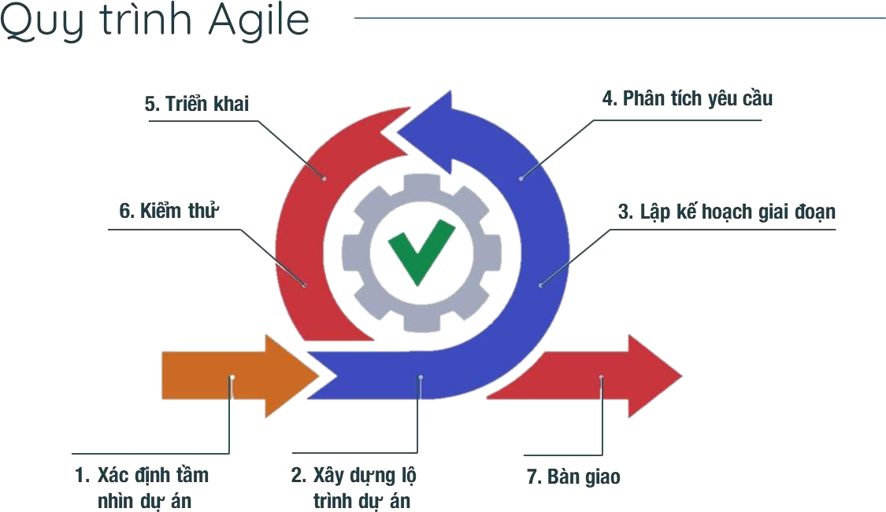

- Đánh giá tính khả thi của dự án
- Tiết kiệm sức người và thời gian.
- Tiết kiệm chi phí phát triển.
- Giảm thiểu rủi ro không mong muốn.
- Dễ dàng quản lý dự án hơn các phương pháp thủ công.
- Linh hoạt thích ứng với sự thay đổi của dự án.
- Tạo ra các giá trị của sản phẩm từ đầu dự án.

1.4 Sơ đồ phân rã chức năng
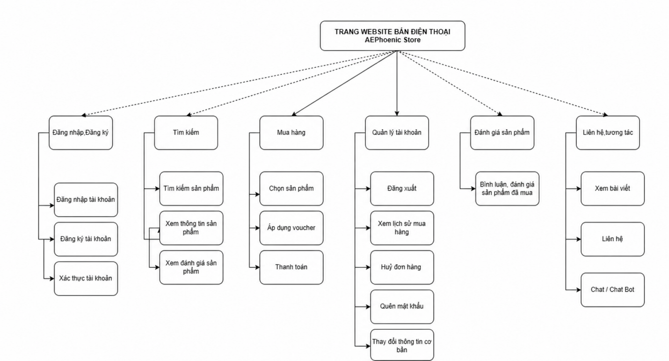

Hình 1.1: Sơ đồ phân rã chức năng (Customer)

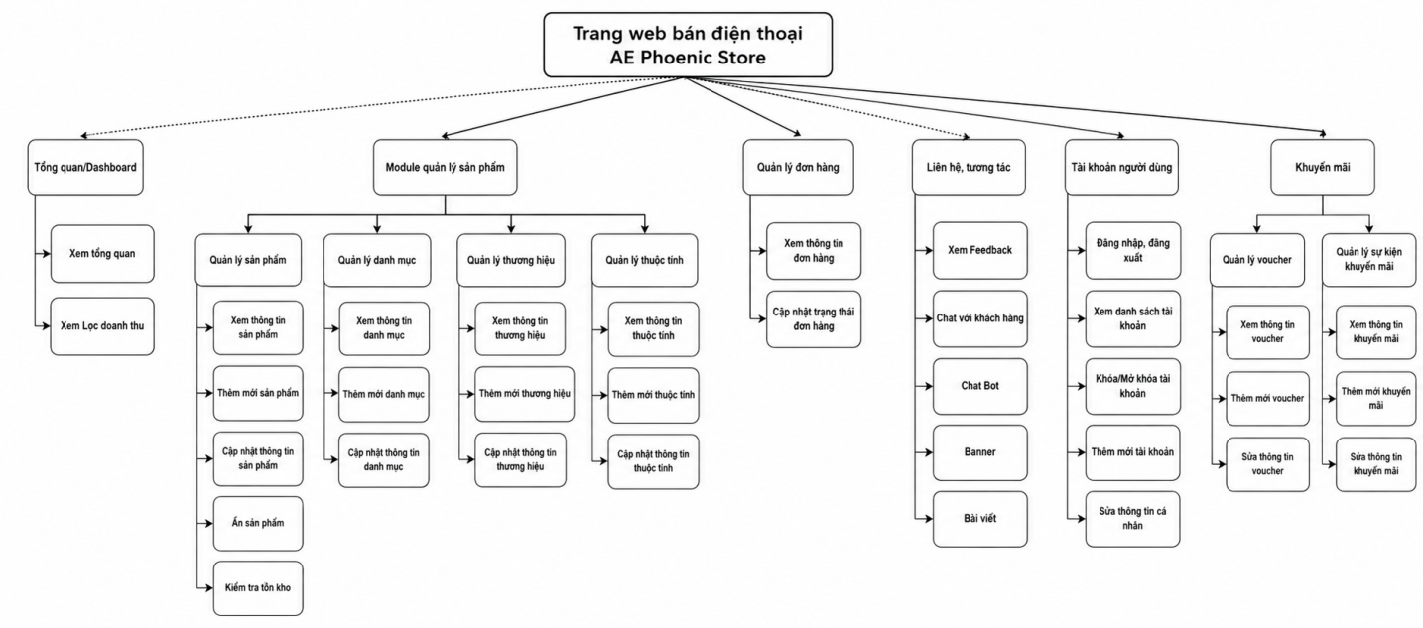
Hình 1.2: Sơ đồ phân rã chức năng (Admin)

PHẦN II: PHÂN TÍCH

2.1 Yêu cầu người dùng ( Use Case - UC)
STT | Vai trò | Thao tác | Kết quả
UC-01 | Khách hàng | Tìm kiếm và xem sản phẩm đang bán. | Tìm được sản phẩm mong muốn.
UC-02 | Khách hàng | Xem danh sách sản phẩm theo danh mục. | Hiển thị các sản phẩm thuộc danh mục đã chọn.
UC-03 | Khách hàng | Xem chi tiết sản phẩm. | Xem được mô tả, giá bán, lượt mua, tồn kho và đánh giá.
UC-04 | Khách hàng | Chọn biến thể sản phẩm. | Chọn được màu sắc, dung lượng hoặc phiên bản mong muốn.
UC-05 | Khách hàng | Thêm sản phẩm vào giỏ hàng. | Sản phẩm được thêm vào giỏ hàng.
UC-06 | Khách hàng | Cập nhật số lượng hoặc xóa sản phẩm khỏi giỏ. | Giỏ hàng và tổng tiền được cập nhật chính xác.
UC-07 | Khách hàng | Mua hàng và tạo đơn hàng. | Đơn hàng được tạo nhanh chóng, thao tác đơn giản.
UC-08 | Khách hàng | Nhập địa chỉ giao hàng. | Chọn tỉnh/thành phố, phường/xã và nhập địa chỉ chi tiết.
UC-09 | Khách hàng | Chọn hình thức nhận hàng. | Chọn giao tận nơi hoặc nhận tại cửa hàng.
UC-10 | Khách hàng | Chọn phương thức thanh toán. | Chọn được COD hoặc VNPay.
UC-11 | Khách hàng | Áp dụng voucher. | Được giảm giá đơn hàng hoặc miễn phí vận chuyển.
UC-12 | Khách hàng | Theo dõi lịch sử mua hàng. | Xem được các đơn hàng đã tạo bằng tài khoản hoặc thông tin đơn hàng.
UC-13 | Khách hàng | Xem chi tiết hoặc hủy đơn hàng. | Xem thông tin đơn và hủy đơn khi đơn chưa được xử lý.
UC-14 | Khách hàng (yêu cầu đăng nhập) | Bình luận, đánh giá sản phẩm sau khi mua. | Bình luận và đánh giá được lưu, hiển thị với sản phẩm.
UC-15 | Khách hàng | Tư vấn về sản phẩm nào đó. | Nhận được hỗ trợ từ nhân viên hoặc hệ thống chat.
UC-16 | Khách hàng | Xem tin tức của trang. | Hiển thị danh sách và chi tiết tin tức.
UC-17 | Khách hàng | Xem thông tin giới thiệu. | Xem được thông tin về cửa hàng và hệ thống.
UC-18 | Khách hàng | Gửi feedback / liên hệ. | Feedback được lưu và gửi đến bộ phận quản trị.
UC-19 | Khách hàng | Đăng ký tài khoản. | Tạo được tài khoản khách hàng.
UC-20 | Khách hàng | Đăng nhập và đăng xuất. | Đăng nhập thành công và kết thúc phiên đăng nhập.
UC-21 | Khách hàng | Xác thực email. | Tài khoản được xác minh bằng mã hoặc liên kết email.
UC-22 | Khách hàng | Cập nhật thông tin cá nhân. | Thông tin tài khoản được cập nhật.
UC-23 | Khách hàng | Đổi mật khẩu. | Mật khẩu mới được lưu và bảo mật tài khoản.
UC-24 | Khách hàng | Quản lý sản phẩm yêu thích. | Thêm hoặc xóa sản phẩm khỏi danh sách yêu thích.
UC-25 | Quản trị hệ thống | Đăng nhập trang quản trị. | Truy cập được hệ thống quản trị theo quyền hạn.
UC-26 | Quản trị hệ thống | Xem trang tổng quan. | Theo dõi tổng quan sản phẩm, đơn hàng, người dùng và doanh thu.
UC-27 | Quản trị hệ thống | Quản lý sản phẩm. | Cho phép người dùng quản lý sản phẩm, danh mục, thương hiệu, thuộc tính với các chức năng tìm kiếm, thêm mới, cập nhật thông tin.
UC-28 | Quản trị hệ thống | Quản lý danh mục sản phẩm. | Thêm, sửa, xóa và khôi phục danh mục.
UC-29 | Quản trị hệ thống | Quản lý thương hiệu. | Thêm, sửa, xóa và cập nhật thương hiệu.
UC-30 | Quản trị hệ thống | Quản lý thuộc tính và giá trị thuộc tính. | Quản lý màu sắc, dung lượng và các thuộc tính động.
UC-31 | Quản trị hệ thống | Quản lý biến thể sản phẩm. | Thêm, sửa, xóa và cập nhật mã biến thể, giá và số lượng.
UC-32 | Quản trị hệ thống | Quản lý hình ảnh sản phẩm. | Thêm, cập nhật và xóa hình ảnh sản phẩm.
UC-33 | Quản trị hệ thống | Quản lý đơn hàng. | Cho phép người dùng quản lý đơn hàng của khách hàng, xem thông tin và cập nhật trạng thái đơn hàng.
UC-34 | Quản trị hệ thống | Quản lý doanh thu. | Cho phép người dùng xem được doanh thu, sản phẩm bán trong thời gian nhất định.
UC-35 | Quản trị hệ thống | Quản lý voucher. | Thêm, sửa, xóa, bật/tắt voucher và giới hạn số lượng.
UC-36 | Quản trị hệ thống | Quản lý sự kiện giảm giá. | Quản lý voucher và Flash Voucher và voucher theo sự kiện.
UC-37 | Quản trị hệ thống | Quản lý tài khoản người dùng. | Cho phép người dùng quản lý tài khoản, thêm mới, sửa thông tin, khóa/mở khóa tài khoản.
UC-38 | Quản trị hệ thống | Quản lý banner. | Thêm, sửa, xóa và bật/tắt banner quảng cáo.
UC-39 | Quản trị hệ thống | Quản lý tin tức. | Thêm, sửa, xóa và cập nhật nội dung tin tức.
UC-40 | Quản trị hệ thống | Quản lý liên hệ và feedback. | Xem, phản hồi và xử lý liên hệ từ khách hàng.
UC-41 | Quản trị hệ thống | Quản lý đánh giá và bình luận. | Xem, xóa và xử lý đánh giá của khách hàng.
UC-42 | Quản trị hệ thống | Tương tác với khách hàng. | Nhắn tin, xem hội thoại và trả lời khách hàng qua hệ thống chat.
UC-43 | Quản trị hệ thống | Quản lý tin nhắn chưa đọc. | Theo dõi và xử lý các tin nhắn mới.
UC-44 | Quản trị hệ thống | Quản lý thông tin hệ thống. | Cho phép người dùng thay đổi thông tin cơ bản của trang.
UC-45 | Hệ thống | Gửi email xác thực và thông báo. | Gửi email xác thực tài khoản hoặc thông báo cần thiết.
UC-46 | Hệ thống | tính phí vận chuyển. | Tự động tính phí theo tỉnh/thành phố, phường/xã và voucher.
UC-47 | Hệ thống | Xử lý thanh toán VNPay. | Tạo yêu cầu thanh toán và nhận kết quả giao dịch.
UC-48 | Hệ thống | Kiểm tra tồn kho. | Kiểm tra số lượng sản phẩm trước khi tạo đơn hàng.

Bảng 6: Yêu cầu người dùng

2.2 Trường hợp sử dụng
- Danh sách tác nhân

STT | Tác nhân | Mô tả tác nhân
1 | Khách hàng  (Customers/Guest) | Là đối tượng có vai trò là khách hàng, bao gồm khách vãng lai và khách hàng đăng nhập. có thể thực hiện các tác vụ chuẩn theo yêu cầu, ngoại trừ việc bình luận yêu cầu đăng nhập.
2 | Quản trị viên (Admin) | Là đối tượng cái toàn quyền quản lý thông tin hệ thống
3 | Quản trị viên (Admin) | Là đối tượng có thể quản lý thông tin hệ thống

Bảng 7: Danh sách các tác nhân

- Danh sách Use Case
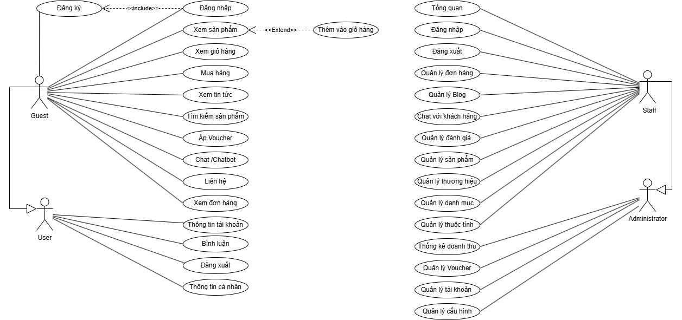

Bảng 8: Use Case tổng quan và admin
- Danh sách Use Case chi tiết
STT | Mã UC | Tên Use Case | Tác nhân | Mô tả
1 | UC-01 | Đăng nhập | Admin / Customer | Người dùng nhập thông tin tài khoản để truy cập hệ thống theo quyền hạn.
2 | UC-02 | Đăng ký | Guest | Khách vãng lai tạo tài khoản khách hàng bằng thông tin cá nhân và email.
3 | UC-03 | Đăng xuất | Admin / Customer | Người dùng kết thúc phiên đăng nhập hiện tại.
4 | UC-04 | Xác thực tài khoản | Customer | Người dùng xác thực email bằng mã hoặc liên kết được gửi từ hệ thống.
5 | UC-05 | Quên mật khẩu | Customer / Admin | Người dùng yêu cầu cấp lại hoặc thay đổi mật khẩu khi không nhớ mật khẩu cũ.
6 | UC-06 | Thay đổi thông tin cá nhân | Customer / Admin | Người dùng cập nhật email, số điện thoại, địa chỉ và thông tin cá nhân.
7 | UC-07 | Đổi mật khẩu | Customer / Admin | Người dùng thay đổi mật khẩu để bảo vệ tài khoản.
8 | UC-08 | Tìm kiếm sản phẩm | Customer / Guest | Người dùng tìm sản phẩm theo tên hoặc từ khóa.
9 | UC-09 | Xem sản phẩm theo danh mục | Customer / Guest | Người dùng xem danh sách sản phẩm thuộc một danh mục cụ thể.
10 | UC-10 | Xem chi tiết sản phẩm | Customer / Guest | Người dùng xem mô tả, giá bán, hình ảnh, lượt mua, tồn kho và đánh giá sản phẩm.
11 | UC-11 | Chọn biến thể sản phẩm | Customer / Guest | Người dùng chọn màu sắc, dung lượng hoặc phiên bản sản phẩm.
12 | UC-12 | Thêm sản phẩm vào giỏ hàng | Customer / Guest | Người dùng thêm sản phẩm và biến thể đã chọn vào giỏ hàng.
13 | UC-13 | Quản lý giỏ hàng | Customer / Guest | Người dùng xem, cập nhật số lượng hoặc xóa sản phẩm khỏi giỏ hàng.
14 | UC-14 | Mua hàng và tạo đơn hàng | Customer | Người dùng xác nhận sản phẩm, thông tin nhận hàng và tạo đơn hàng.
15 | UC-15 | Nhập địa chỉ giao hàng | Customer | Người dùng chọn tỉnh/thành phố, phường/xã và nhập địa chỉ chi tiết.
16 | UC-16 | Chọn hình thức nhận hàng | Customer | Người dùng chọn giao hàng tận nơi hoặc nhận hàng tại cửa hàng.
17 | UC-17 | Áp dụng voucher | Customer | Người dùng áp dụng voucher giảm giá đơn hàng hoặc miễn phí vận chuyển.
18 | UC-18 | Thanh toán COD | Customer | Người dùng chọn thanh toán khi nhận hàng.
19 | UC-19 | Thanh toán VNPay | Customer | Người dùng thực hiện thanh toán trực tuyến thông qua VNPay.
20 | UC-20 | Xem lịch sử giao dịch | Customer / Guest | Người dùng xem danh sách các đơn hàng hoặc giao dịch đã thực hiện.
21 | UC-21 | Xem chi tiết đơn hàng | Customer | Người dùng xem sản phẩm, địa chỉ, phí ship, phương thức thanh toán và trạng thái đơn hàng.
22 | UC-22 | Hủy đơn hàng | Customer | Người dùng hủy đơn hàng khi đơn chưa được xử lý hoặc giao đi.
23 | UC-23 | Bình luận và đánh giá sản phẩm | Customer | Khách hàng đã mua sản phẩm gửi bình luận và đánh giá sản phẩm.
24 | UC-24 | Quản lý sản phẩm yêu thích | Customer | Người dùng thêm hoặc xóa sản phẩm khỏi danh sách yêu thích.
25 | UC-25 | Xem tin tức | Customer / Guest | Người dùng xem danh sách và nội dung chi tiết các bài viết.
26 | UC-26 | Xem thông tin giới thiệu | Customer / Guest | Người dùng xem thông tin giới thiệu về cửa hàng và hệ thống.
27 | UC-27 | Gửi liên hệ và feedback | Customer / Guest | Người dùng gửi câu hỏi, phản hồi hoặc yêu cầu hỗ trợ đến hệ thống.
28 | UC-28 | Chat trực tuyến | Admin / Customer / Guest | Khách hàng trao đổi trực tiếp với nhân viên hoặc quản trị viên qua hệ thống chat.
29 | UC-29 | So sánh điện thoại bằng AI | Customer / Guest | Người dùng nhập hai mẫu điện thoại để hệ thống gửi yêu cầu so sánh bằng AI và hiển thị kết quả.
30 | UC-30 | Đăng nhập quản trị | Admin | Quản trị viên đăng nhập để truy cập khu vực quản trị.
31 | UC-31 | Xem trang tổng quan | Admin | Quản trị viên theo dõi tổng quan sản phẩm, đơn hàng, người dùng và doanh thu.
32 | UC-32 | Quản lý sản phẩm | Admin | Thêm, xem, sửa, xóa và tìm kiếm sản phẩm.
33 | UC-33 | Quản lý danh mục | Admin | Thêm, sửa, xóa, tìm kiếm và khôi phục danh mục sản phẩm.
34 | UC-34 | Quản lý thương hiệu | Admin | Thêm, sửa, xóa và cập nhật thông tin thương hiệu.
35 | UC-35 | Quản lý thuộc tính trong biến thể | Admin | Quản lý thuộc tính và giá trị thuộc tính trong quá trình tạo và cập nhật biến thể sản phẩm; không có module CRUD thuộc tính độc lập.
36 | UC-36 | Quản lý biến thể sản phẩm | Admin | Thêm, sửa, xóa và cập nhật mã, giá, tồn kho của biến thể.
37 | UC-37 | Quản lý hình ảnh sản phẩm | Admin | Thêm, cập nhật và xóa hình ảnh của sản phẩm.
38 | UC-38 | Quản lý đơn hàng | Admin | Xem đơn hàng, thông tin khách hàng, sản phẩm và cập nhật trạng thái đơn.
39 | UC-39 | Quản lý doanh thu | Admin | Xem doanh thu và số lượng sản phẩm bán ra theo khoảng thời gian.
40 | UC-40 | Quản lý voucher | Admin | Tạo voucher và thiết lập mã, loại giảm giá, giá trị giảm, số lượng, thời gian và trạng thái. Chức năng sửa/xóa trong controller hiện tại chưa hoàn thiện.
41 | UC-41 | Quản lý voucher theo sự kiện | Admin | Quản lý voucher theo loại normal, flash_sale và mid_autumn; không có module chương trình khuyến mại độc lập.
42 | UC-42 | Quản lý tài khoản người dùng | Admin | Xem, thêm, sửa và xóa tài khoản người dùng; mã nguồn hiện tại không có chức năng khóa/mở khóa riêng.
43 | UC-43 | Quản lý banner | Admin | Thêm, sửa, xóa, tạo ảnh và bật/tắt trạng thái banner.
44 | UC-44 | Quản lý tin tức | Admin | Chưa có controller/khu vực quản trị tin tức tương ứng trong mã nguồn hiện tại; chức năng xem tin tức phía khách hàng vẫn có.
45 | UC-45 | Quản lý liên hệ và feedback | Admin | Xem, cập nhật trạng thái và xóa các liên hệ; đồng thời quản lý đánh giá trong khu vực feedback.
46 | UC-46 | Quản lý đánh giá và bình luận | Admin | Xem, cập nhật trạng thái và xóa đánh giá của khách hàng.
47 | UC-47 | Quản lý chat và hội thoại | Admin | Xem danh sách hội thoại, tin nhắn và trả lời khách hàng.
48 | UC-48 | Quản lý tin nhắn chưa đọc | Admin | Theo dõi số lượng tin nhắn chưa đọc và xử lý các tin nhắn mới.
49 | UC-49 | Cấu hình thông tin hệ thống | Admin | Chưa có module bảng cấu hình hệ thống độc lập trong mã nguồn hiện tại.
50 | UC-50 | Kiểm tra tồn kho | System | Kiểm tra số lượng tồn kho của biến thể trước khi tạo đơn hàng.
51 | UC-51 | Tính phí vận chuyển | System | Tự động tính phí vận chuyển theo địa chỉ và áp dụng miễn phí vận chuyển khi voucher đủ điều kiện.
52 | UC-52 | Xử lý kết quả thanh toán | System | Tiếp nhận kết quả VNPay, cập nhật trạng thái thanh toán và trạng thái đơn hàng.
53 | UC-53 | Gửi email hệ thống | System | Gửi email xác thực tài khoản và các email liên quan đến khôi phục tài khoản.

Bảng 9: Bảng danh sách Use Case chi tiết

2.2.4 Sơ đồ đặc tả UseCase

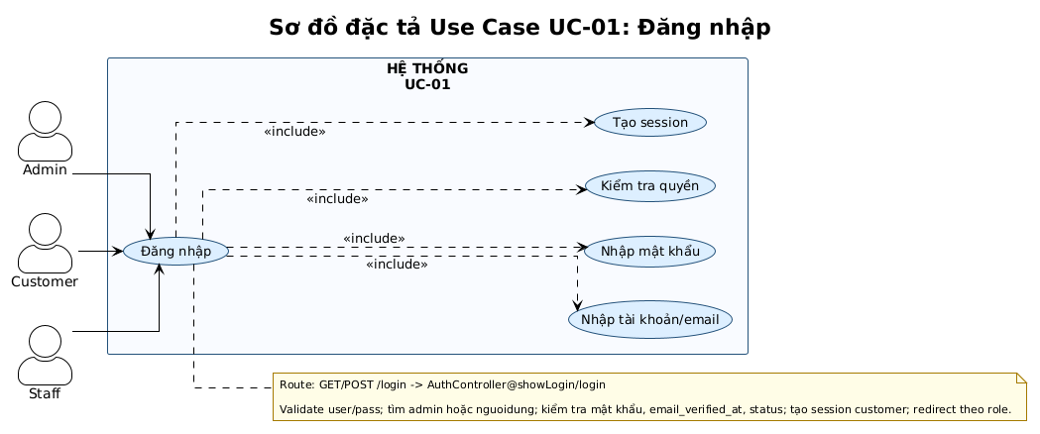
Hình 2.1.1: Sơ đồ đặc tả Use Case Đăng nhập.

Mã UC | UC-01 | Tên UC | Đăng nhập
Độ ưu tiên | Cao | Tác nhân | Admin / Customer / Staff
Mô tả | Người dùng nhập thông tin tài khoản để truy cập hệ thống theo quyền hạn.
Luồng chạy | 1. Người dùng truy cập trang Đăng nhập.  2. Nhập Email/Tài khoản và Mật khẩu.  3. Nhấn nút 'Đăng nhập'.  4. Hệ thống kiểm tra thông tin và phân quyền điều hướng người dùng.  * Ngoại lệ: Nếu sai thông tin hoặc tài khoản bị khóa, hệ thống hiển thị thông báo lỗi.

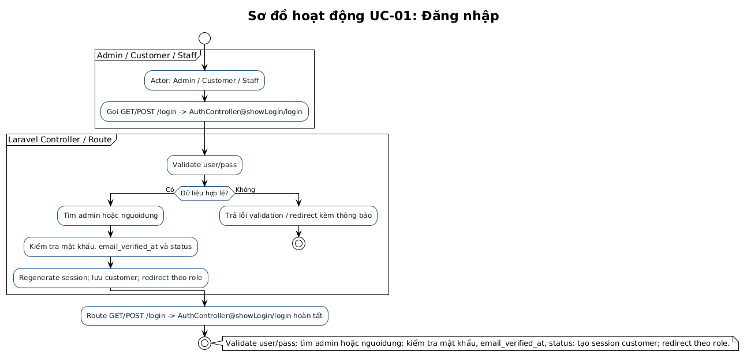
Hình 2.1.2: Sơ đồ hoạt động (Activity Diagram) Đăng nhập.

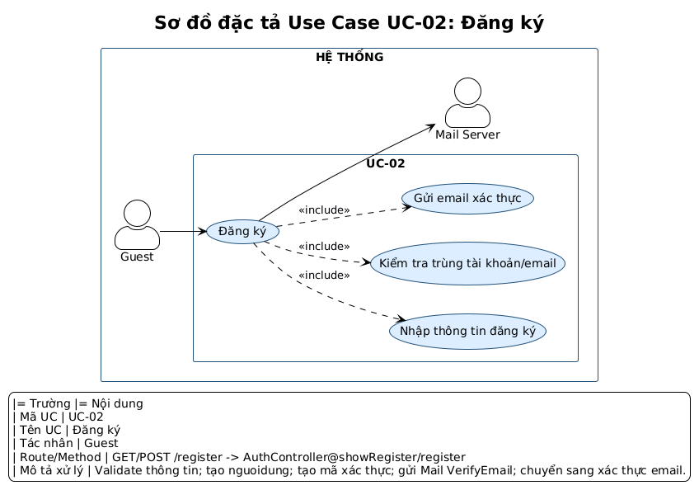

Hình 2.2.1: Sơ đồ đặc tả Use Case Đăng ký.

Mã UC | UC-02 | Tên UC | Đăng ký
Độ ưu tiên | Cao | Tác nhân | Guest
Mô tả | Khách vãng lai tạo tài khoản khách hàng bằng thông tin cá nhân và email.
Luồng chạy | 1. Khách hàng bấm 'Đăng ký' trên Header.  2. Nhập thông tin cá nhân: Họ tên, Email, SĐT, Mật khẩu.  3. Nhấn 'Đăng ký'.  4. Hệ thống lưu tài khoản và kích hoạt gửi email xác thực.  * Ngoại lệ: Nếu email/SĐT đã tồn tại, hiển thị thông báo lỗi yêu cầu nhập lại.

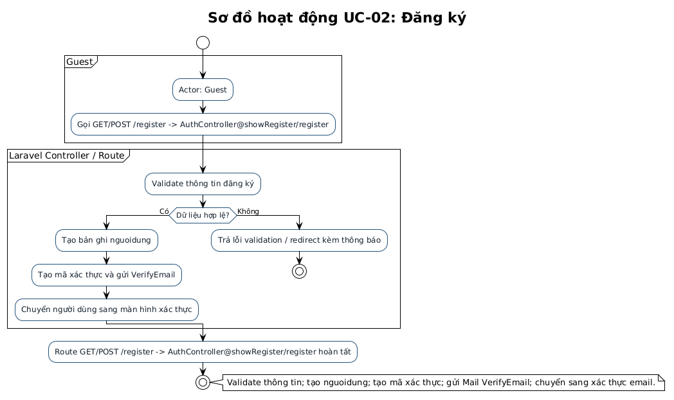

Hình 2.2.2: Sơ đồ hoạt động (Activity Diagram) Đăng ký.

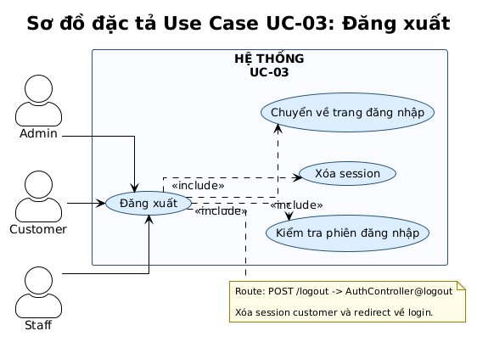

Hình 2.3.1: Sơ đồ đặc tả Use Case Đăng xuất.

Mã UC | UC-03 | Tên UC | Đăng xuất
Độ ưu tiên | Thấp | Tác nhân | Admin / Customer / Staff
Mô tả | Người dùng kết thúc phiên đăng nhập hiện tại.
Luồng chạy | 1. Người dùng chọn 'Đăng xuất' từ menu tài khoản.  2. Hệ thống xóa phiên làm việc (Session) và điều hướng về trang chủ/đăng nhập.
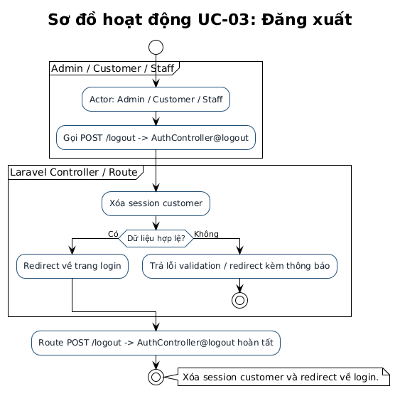

Hình 2.3.2: Sơ đồ hoạt động (Activity Diagram) Đăng xuất.

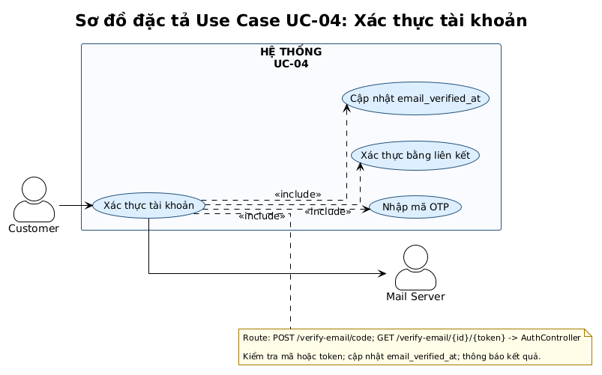

Hình 2.4.1: Sơ đồ đặc tả Use Case Xác thực tài khoản.

Mã UC | UC-04 | Tên UC | Xác thực tài khoản
Độ ưu tiên | Cao | Tác nhân | Customer
Mô tả | Người dùng xác thực email bằng mã hoặc liên kết được gửi từ hệ thống.
Luồng chạy | 1. Người dùng mở email xác nhận từ hệ thống.  2. Nhấn liên kết kích hoạt hoặc nhập mã xác thực OTP.  3. Hệ thống kiểm tra tính hợp lệ và cập nhật trạng thái đã xác thực cho tài khoản.

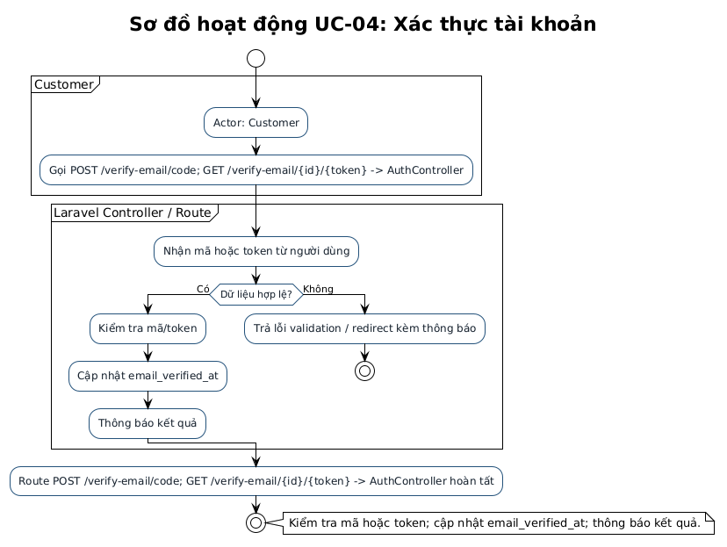

Hình 2.4.2: Sơ đồ hoạt động (Activity Diagram) Xác thực tài khoản.

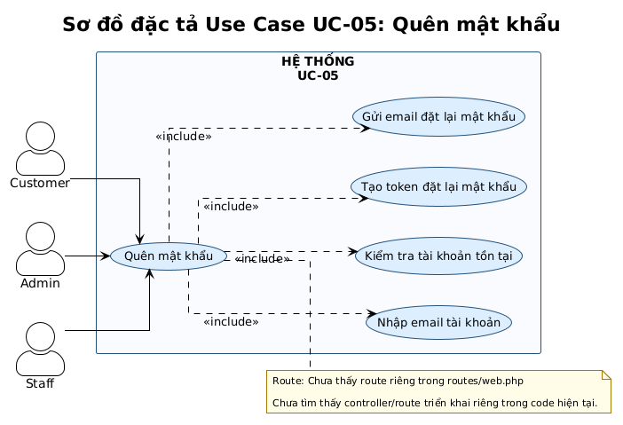

Hình 2.5.1: Sơ đồ đặc tả Use Case Quên mật khẩu.

Mã UC | UC-05 | Tên UC | Quên mật khẩu
Độ ưu tiên | Trung bình | Tác nhân | Customer / Admin / Staff
Mô tả | Người dùng yêu cầu cấp lại hoặc thay đổi mật khẩu khi không nhớ mật khẩu cũ.
Luồng chạy | 1. Người dùng bấm 'Quên mật khẩu' tại trang đăng nhập.  2. Nhập email đã đăng ký.  3. Hệ thống kiểm tra email và gửi liên kết đặt lại mật khẩu.  4. Người dùng thiết lập mật khẩu mới qua liên kết được gửi.

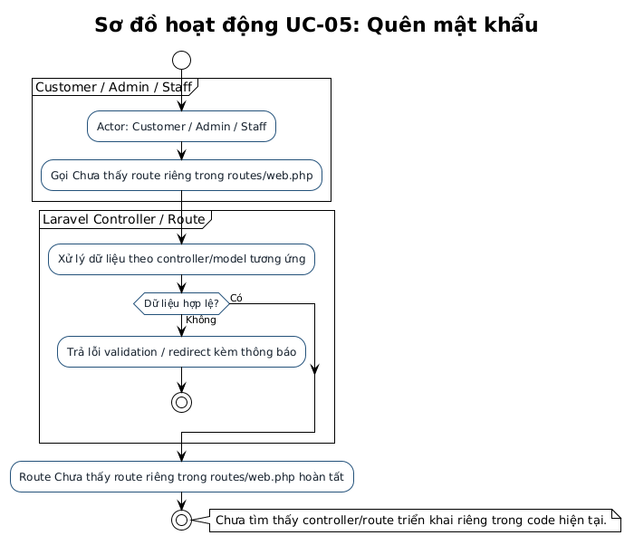

Hình 2.5.2: Sơ đồ hoạt động (Activity Diagram) Quên mật khẩu.

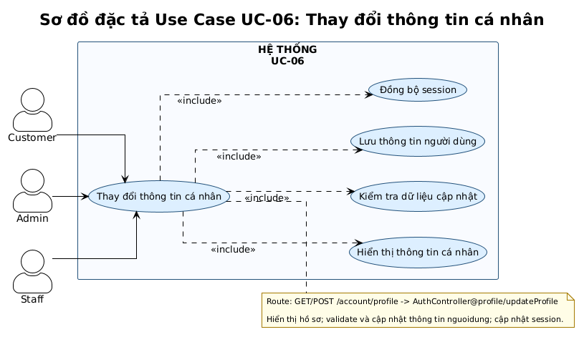

Hình 2.6.1: Sơ đồ đặc tả Use Case Thay đổi thông tin cá nhân.

Mã UC | UC-06 | Tên UC | Thay đổi thông tin cá nhân
Độ ưu tiên | Trung bình | Tác nhân | Customer / Admin / Staff
Mô tả | Người dùng cập nhật email, số điện thoại, địa chỉ và thông tin cá nhân.
Luồng chạy | 1. Người dùng vào trang quản lý hồ sơ cá nhân.  2. Chỉnh sửa thông tin: Họ tên, SĐT, địa chỉ, ảnh đại diện.  3. Bấm 'Lưu thay đổi'. Hệ thống cập nhật dữ liệu mới vào CSDL.
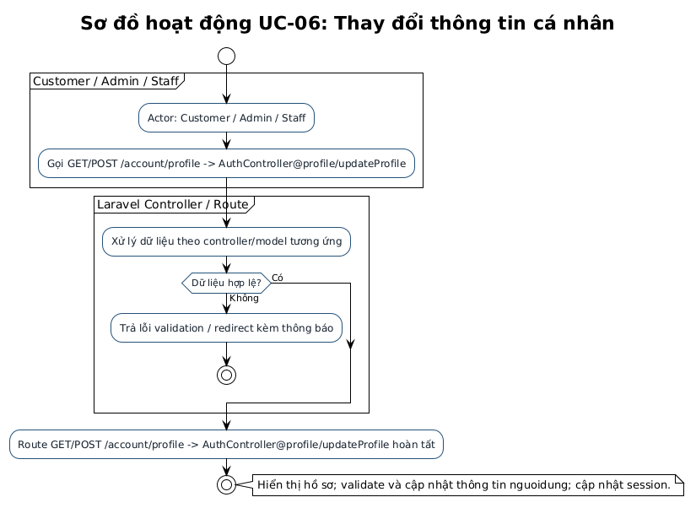

Hình 2.6.2: Sơ đồ hoạt động (Activity Diagram) Thay đổi thông tin cá nhân.

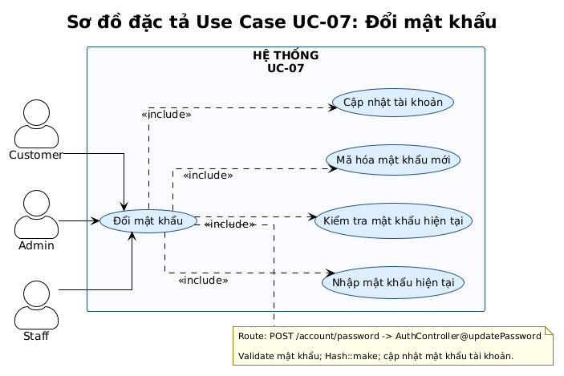

Hình 2.7.1: Sơ đồ đặc tả Use Case Đổi mật khẩu.

Mã UC | UC-07 | Tên UC | Đổi mật khẩu
Độ ưu tiên | Trung bình | Tác nhân | Customer / Admin / Staff
Mô tả | Người dùng thay đổi mật khẩu để bảo vệ tài khoản.
Luồng chạy | 1. Người dùng vào mục Đổi mật khẩu.  2. Nhập mật khẩu hiện tại, mật khẩu mới và xác nhận mật khẩu.  3. Hệ thống kiểm tra mật khẩu cũ chính xác, mã hóa và lưu mật khẩu mới.

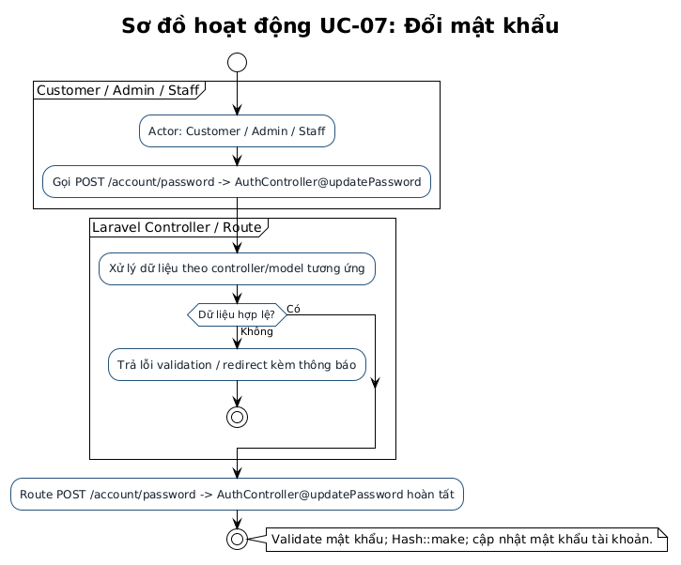

Hình 2.7.2: Sơ đồ hoạt động (Activity Diagram) Đổi mật khẩu.

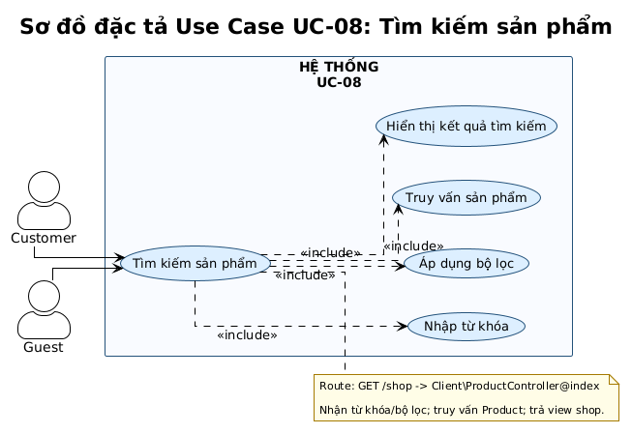

Hình 2.8.1: Sơ đồ đặc tả Use Case Tìm kiếm sản phẩm.

Mã UC | UC-08 | Tên UC | Tìm kiếm sản phẩm
Độ ưu tiên | Cao | Tác nhân | Customer / Guest
Mô tả | Người dùng tìm sản phẩm theo tên hoặc từ khóa.
Luồng chạy | 1. Người dùng nhập từ khóa tìm kiếm vào ô tìm kiếm trên Header.  2. Bấm tìm kiếm hoặc Enter.  3. Hệ thống truy vấn CSDL và hiển thị danh sách sản phẩm phù hợp.

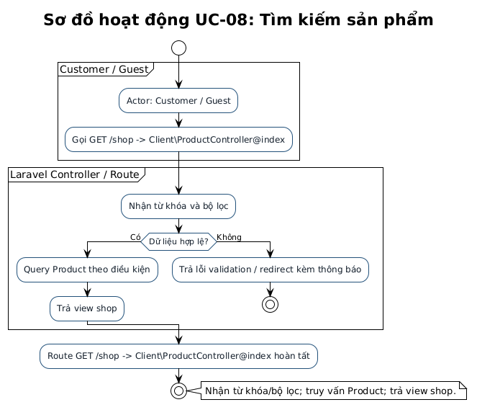

Hình 2.8.2: Sơ đồ hoạt động (Activity Diagram) Tìm kiếm sản phẩm.

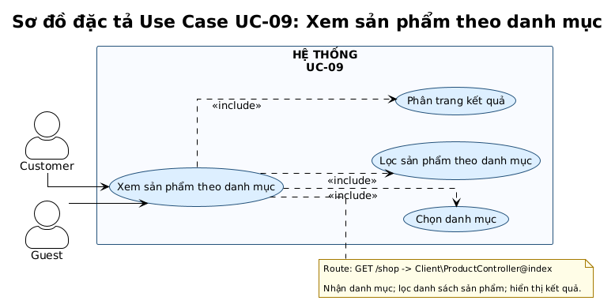

Hình 2.9.1: Sơ đồ đặc tả Use Case Xem sản phẩm theo danh mục.

Mã UC | UC-09 | Tên UC | Xem sản phẩm theo danh mục
Độ ưu tiên | Cao | Tác nhân | Customer / Guest
Mô tả | Người dùng xem danh sách sản phẩm thuộc một danh mục cụ thể.
Luồng chạy | 1. Người dùng bấm chọn danh mục sản phẩm trên thanh menu.  2. Hệ thống lọc và hiển thị tất cả các sản phẩm thuộc danh mục đã chọn.

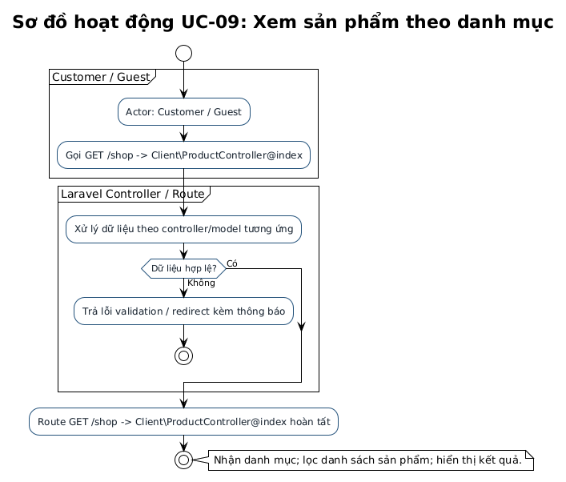

Hình 2.9.2: Sơ đồ hoạt động (Activity Diagram) Xem sản phẩm theo danh mục.

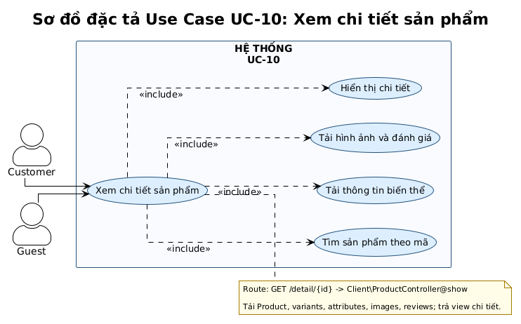

Hình 2.10.1: Sơ đồ đặc tả Use Case Xem chi tiết sản phẩm.

Mã UC | UC-10 | Tên UC | Xem chi tiết sản phẩm
Độ ưu tiên | Cao | Tác nhân | Customer / Guest
Mô tả | Người dùng xem mô tả, giá bán, hình ảnh, lượt mua, tồn kho và đánh giá sản phẩm.
Luồng chạy | 1. Người dùng bấm vào thẻ sản phẩm bất kỳ.  2. Hệ thống tải toàn bộ thông tin chi tiết: cấu hình, mô tả, ảnh biến thể, đánh giá.

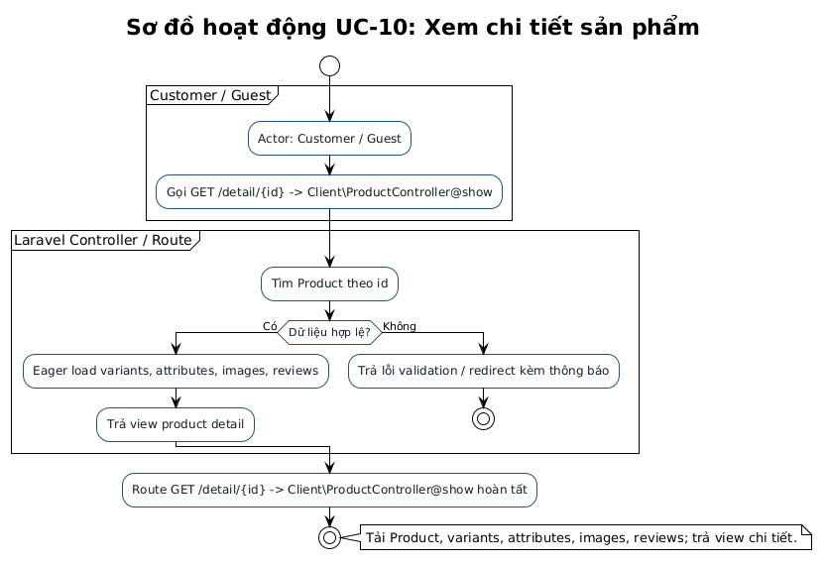

Hình 2.10.2: Sơ đồ hoạt động (Activity Diagram) Xem chi tiết sản phẩm.
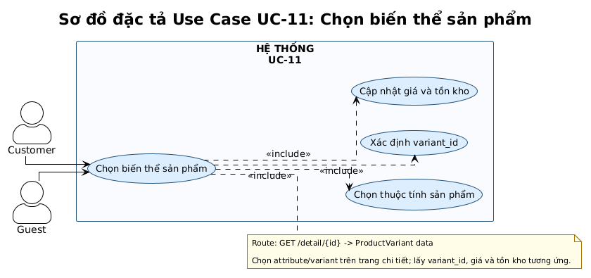

Hình 2.11.1: Sơ đồ đặc tả Use Case Chọn biến thể sản phẩm.

Mã UC | UC-11 | Tên UC | Chọn biến thể sản phẩm
Độ ưu tiên | Cao | Tác nhân | Customer / Guest
Mô tả | Người dùng chọn màu sắc, dung lượng hoặc phiên bản sản phẩm.
Luồng chạy | 1. Tại trang chi tiết sản phẩm, người dùng chọn các thuộc tính (Màu, Dung lượng).  2. Hệ thống tự động cập nhật giá bán, hình ảnh và số lượng tồn kho tương ứng.

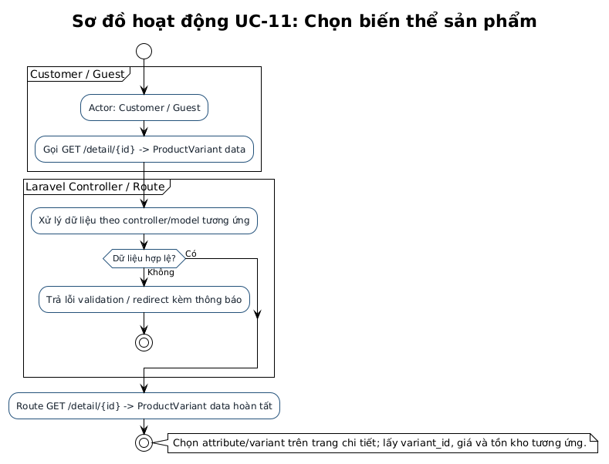

Hình 2.11.2: Sơ đồ hoạt động (Activity Diagram) Chọn biến thể sản phẩm.
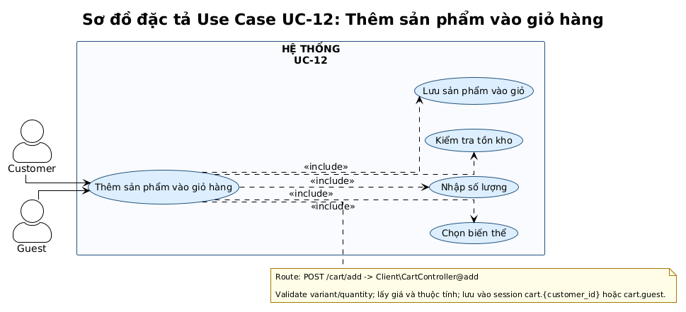

Hình 2.12.1: Sơ đồ đặc tả Use Case Thêm sản phẩm vào giỏ hàng.

Mã UC | UC-12 | Tên UC | Thêm sản phẩm vào giỏ hàng
Độ ưu tiên | Cao | Tác nhân | Customer / Guest
Mô tả | Người dùng thêm sản phẩm và biến thể đã chọn vào giỏ hàng.
Luồng chạy | 1. Người dùng chọn biến thể và số lượng cần mua.  2. Bấm 'Thêm vào giỏ hàng'.  3. Hệ thống kiểm tra tồn kho và lưu vào giỏ hàng, cập nhật icon giỏ hàng qua Ajax.

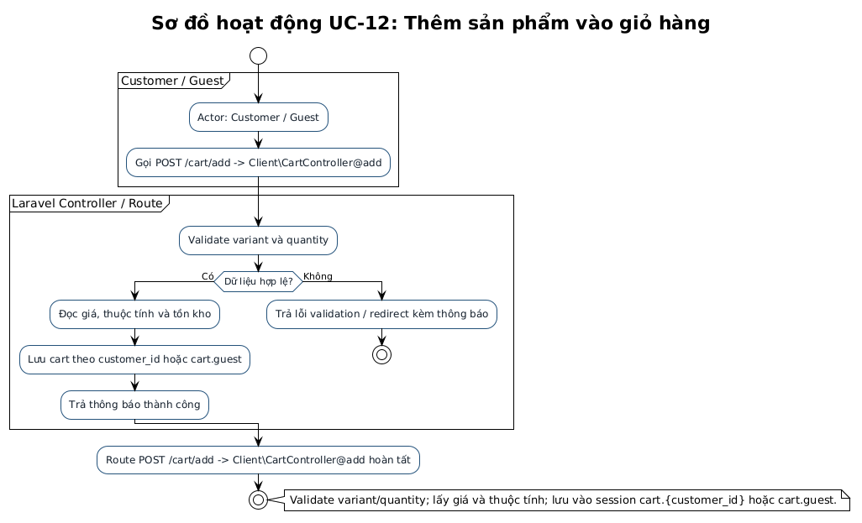

Hình 2.12.2: Sơ đồ hoạt động (Activity Diagram) Thêm sản phẩm vào giỏ hàng.
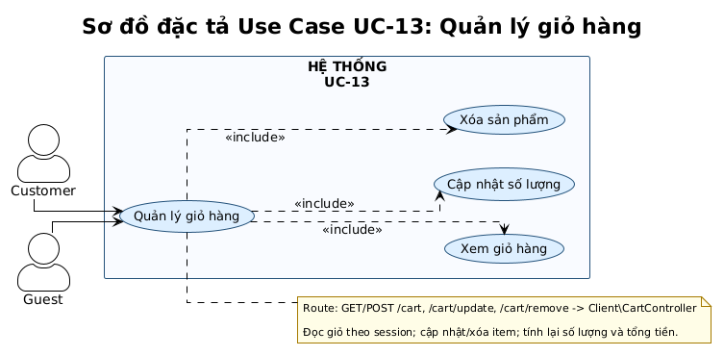

Hình 2.13.1: Sơ đồ đặc tả Use Case Quản lý giỏ hàng.

Mã UC | UC-13 | Tên UC | Quản lý giỏ hàng
Độ ưu tiên | Cao | Tác nhân | Customer / Guest
Mô tả | Người dùng xem, cập nhật số lượng hoặc xóa sản phẩm khỏi giỏ hàng.
Luồng chạy | 1. Người dùng bấm mở giỏ hàng.  2. Xem danh sách sản phẩm, tăng/giảm số lượng hoặc xóa sản phẩm.  3. Hệ thống tính toán lại thành tiền và tổng tiền giỏ hàng.

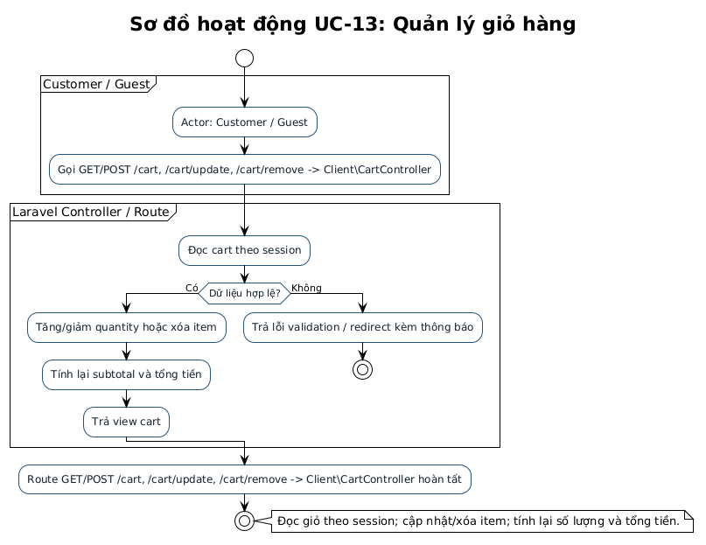

Hình 2.13.2: Sơ đồ hoạt động (Activity Diagram) Quản lý giỏ hàng.
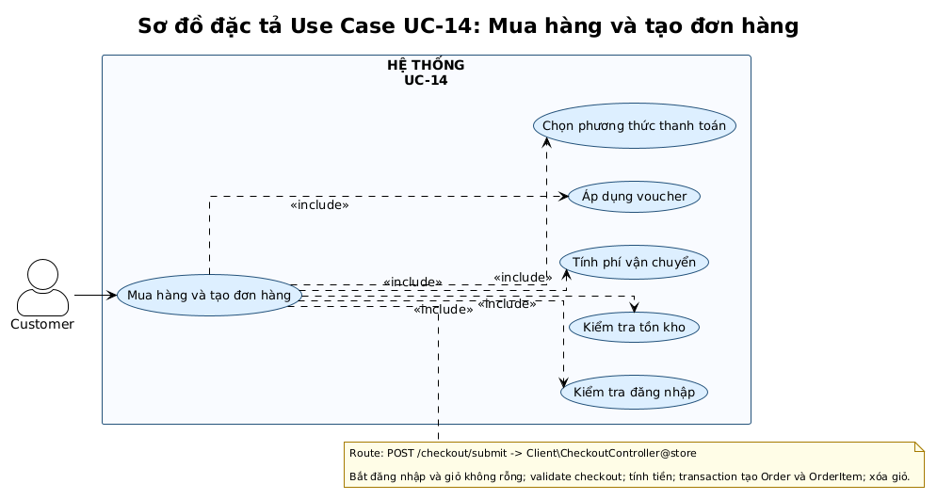

Hình 2.14.1: Sơ đồ đặc tả Use Case Mua hàng và tạo đơn hàng.

Mã UC | UC-14 | Tên UC | Mua hàng và tạo đơn hàng
Độ ưu tiên | Cao | Tác nhân | Customer
Mô tả | Người dùng xác nhận sản phẩm, thông tin nhận hàng và tạo đơn hàng.
Luồng chạy | 1. Người dùng bấm 'Đặt hàng' từ giỏ hàng.  2. Kiểm tra lại thông tin đơn hàng và xác nhận tạo đơn.  3. Hệ thống lưu đơn hàng và chuyển sang bước xử lý thanh toán.

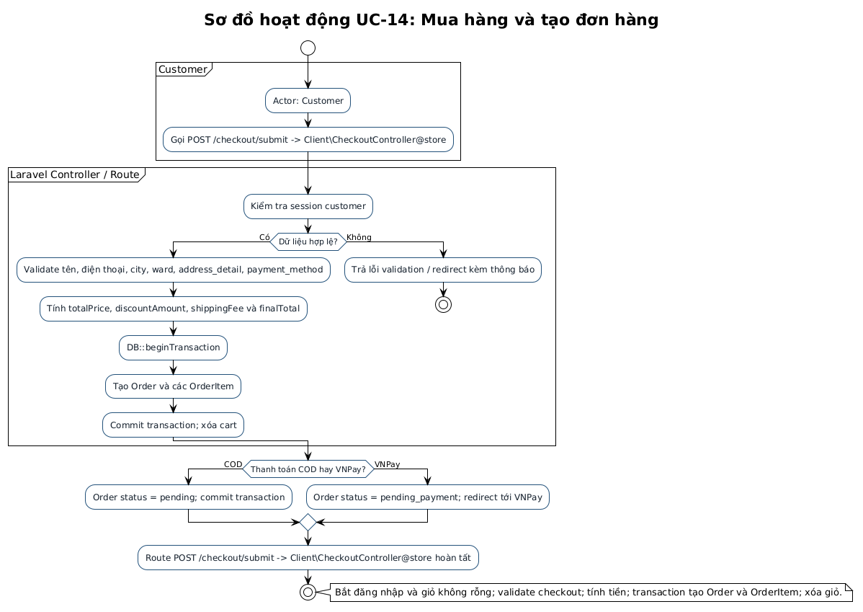

Hình 2.14.2: Sơ đồ hoạt động (Activity Diagram) Mua hàng và tạo đơn hàng.

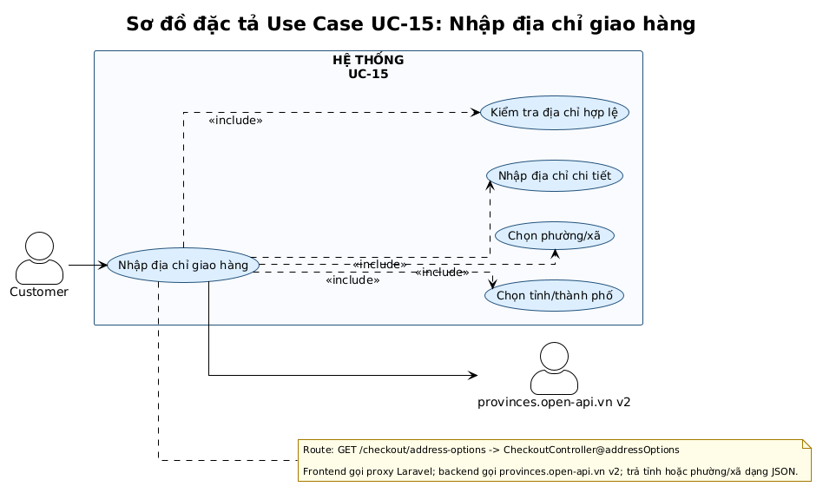

Hình 2.15.1: Sơ đồ đặc tả Use Case Nhập địa chỉ giao hàng.

Mã UC | UC-15 | Tên UC | Nhập địa chỉ giao hàng
Độ ưu tiên | Cao | Tác nhân | Customer
Mô tả | Người dùng chọn tỉnh/thành phố, phường/xã và nhập địa chỉ chi tiết.
Luồng chạy | 1. Tại trang Checkout, người dùng chọn Tỉnh/Thành phố, Phường/Xã.  2. Nhập số nhà, tên đường chi tiết và số điện thoại người nhận.  3. Hệ thống lưu thông tin giao hàng.

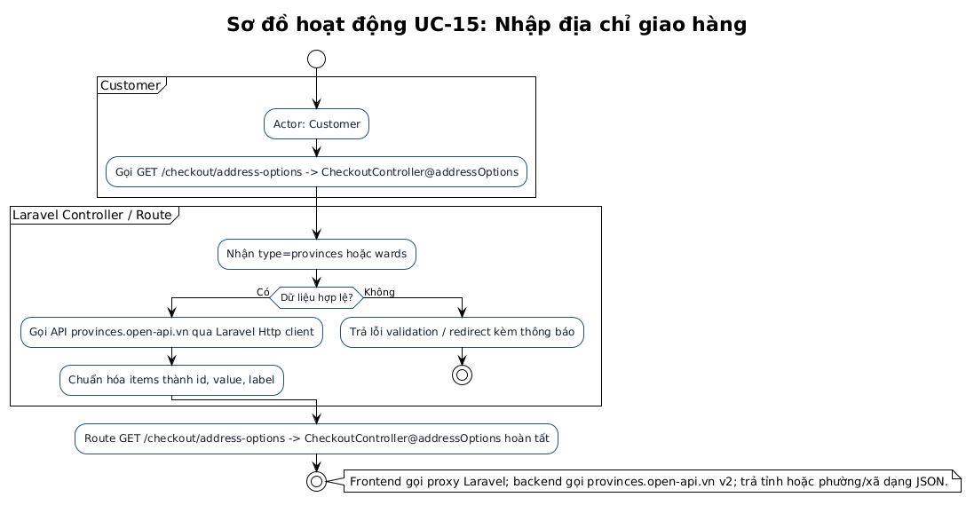

Hình 2.15.2: Sơ đồ hoạt động (Activity Diagram) Nhập địa chỉ giao hàng.
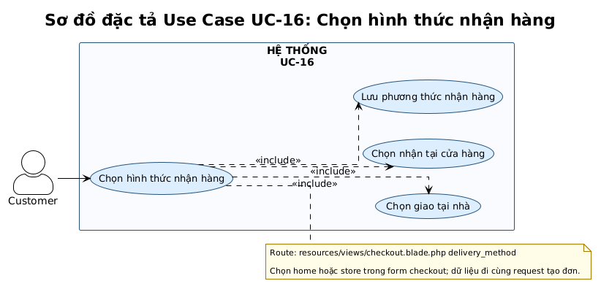

Hình 2.16.1: Sơ đồ đặc tả Use Case Chọn hình thức nhận hàng.

Mã UC | UC-16 | Tên UC | Chọn hình thức nhận hàng
Độ ưu tiên | Trung bình | Tác nhân | Customer
Mô tả | Người dùng chọn giao hàng tận nơi hoặc nhận hàng tại cửa hàng.
Luồng chạy | 1. Người dùng lựa chọn: Giao tận nơi hoặc Nhận tại cửa hàng.  2. Hệ thống ghi nhận hình thức nhận hàng tương ứng vào đơn.

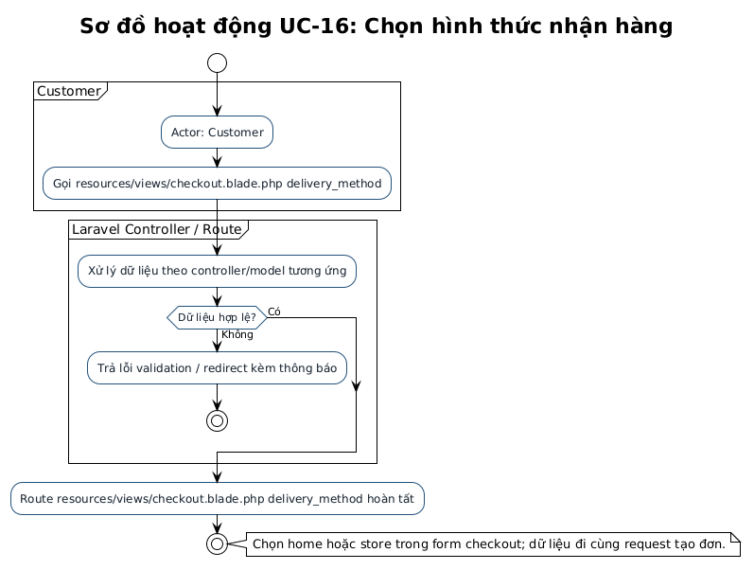

Hình 2.16.2: Sơ đồ hoạt động (Activity Diagram) Chọn hình thức nhận hàng.

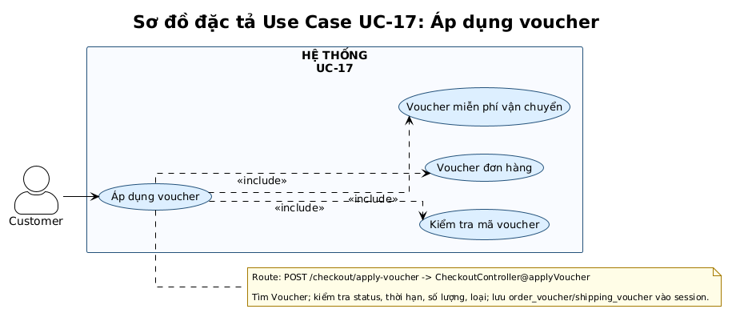

Hình 2.17.1: Sơ đồ đặc tả Use Case Áp dụng voucher.

Mã UC | UC-17 | Tên UC | Áp dụng voucher
Độ ưu tiên | Trung bình | Tác nhân | Customer
Mô tả | Người dùng áp dụng voucher giảm giá đơn hàng hoặc miễn phí vận chuyển.
Luồng chạy | 1. Nhập mã voucher vào ô khuyến mại.  2. Bấm 'Áp dụng'.  3. Hệ thống kiểm tra điều kiện và trừ tiền chiết khấu vào tổng đơn.

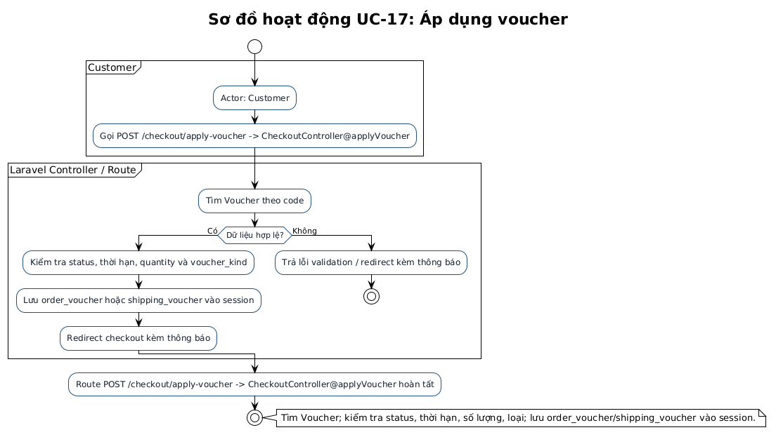

Hình 2.17.2: Sơ đồ hoạt động (Activity Diagram) Áp dụng voucher.
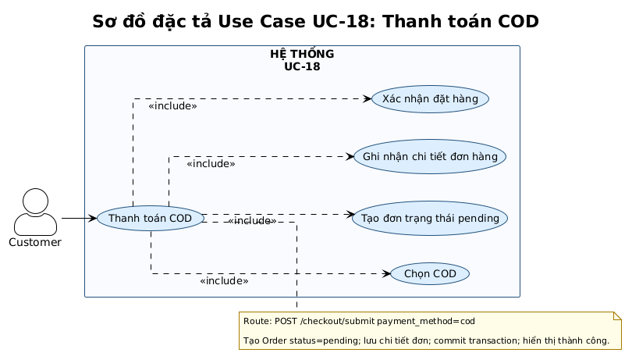

Hình 2.18.1: Sơ đồ đặc tả Use Case Thanh toán COD.

Mã UC | UC-18 | Tên UC | Thanh toán COD
Độ ưu tiên | Cao | Tác nhân | Customer
Mô tả | Người dùng chọn thanh toán khi nhận hàng.
Luồng chạy | 1. Người dùng chọn phương thức thanh toán COD.  2. Bấm xác nhận đặt hàng.  3. Hệ thống tạo đơn trạng thái 'Chờ xử lý'.

Hình 2.18.2: Sơ đồ hoạt động (Activity Diagram) Thanh toán COD.
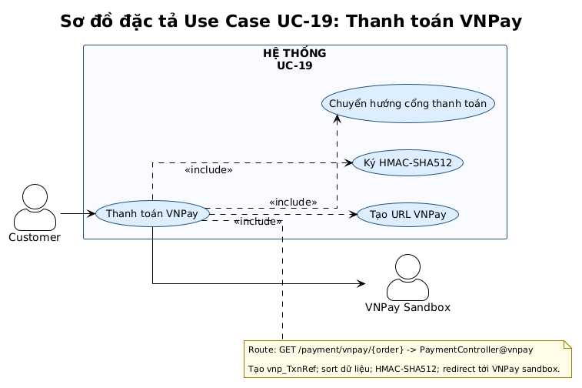

Hình 2.19.1: Sơ đồ đặc tả Use Case Thanh toán VNPay.

Mã UC | UC-19 | Tên UC | Thanh toán VNPay
Độ ưu tiên | Cao | Tác nhân | Customer
Mô tả | Người dùng thực hiện thanh toán trực tuyến thông qua VNPay.
Luồng chạy | 1. Chọn phương thức thanh toán VNPay và bấm đặt hàng.  2. Hệ thống chuyển hướng sang cổng thanh toán VNPay để quét mã QR/nhập thẻ.  3. Nhận kết quả và cập nhật trạng thái thanh toán.

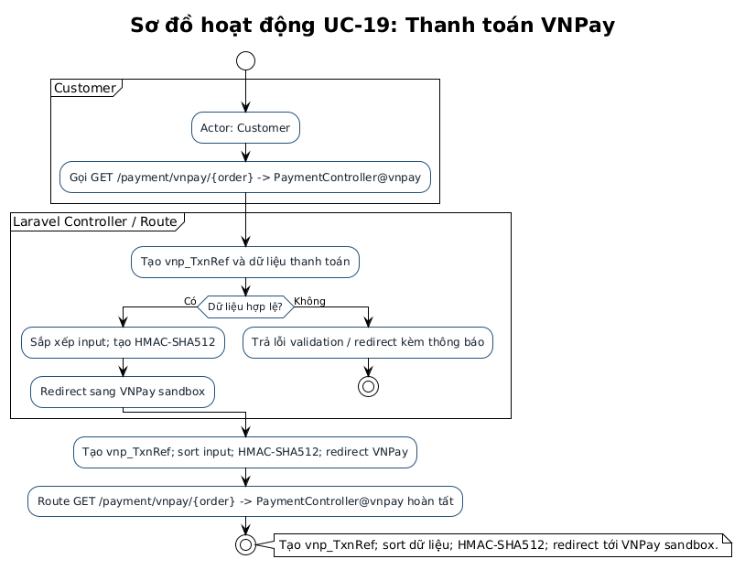

Hình 2.19.2: Sơ đồ hoạt động (Activity Diagram) Thanh toán VNPay.
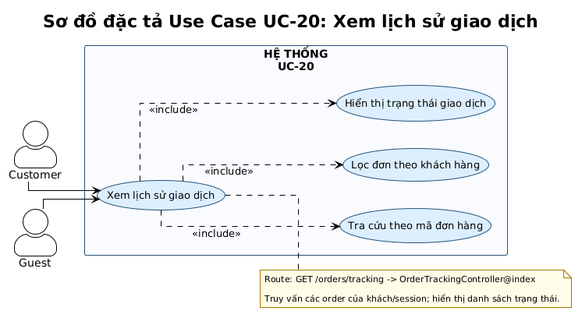

Hình 2.20.1: Sơ đồ đặc tả Use Case Xem lịch sử giao dịch.

Mã UC | UC-20 | Tên UC | Xem lịch sử giao dịch
Độ ưu tiên | Trung bình | Tác nhân | Customer / Guest
Mô tả | Người dùng xem danh sách các đơn hàng hoặc giao dịch đã thực hiện.
Luồng chạy | 1. Người dùng truy cập mục Lịch sử mua hàng.  2. Hệ thống hiển thị danh sách các đơn hàng đã mua kèm trạng thái.

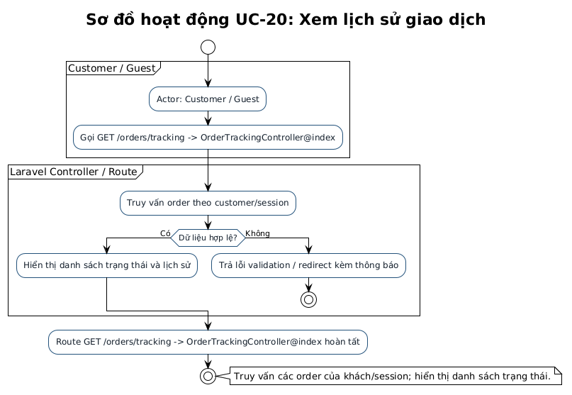

Hình 2.20.2: Sơ đồ hoạt động (Activity Diagram) Xem lịch sử giao dịch.
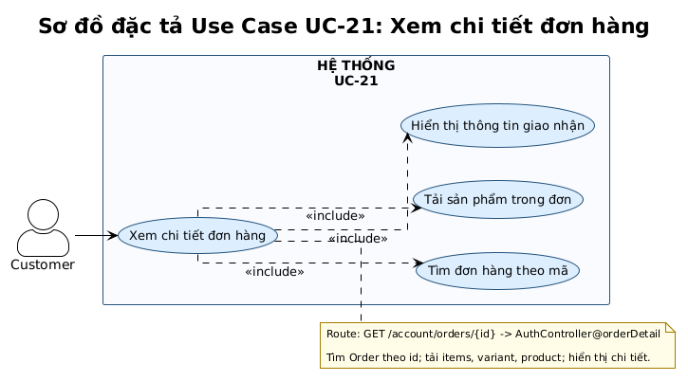

Hình 2.21.1: Sơ đồ đặc tả Use Case Xem chi tiết đơn hàng.

Mã UC | UC-21 | Tên UC | Xem chi tiết đơn hàng
Độ ưu tiên | Trung bình | Tác nhân | Customer
Mô tả | Người dùng xem sản phẩm, địa chỉ, phí ship, phương thức thanh toán và trạng thái đơn hàng.
Luồng chạy | 1. Bấm vào một đơn hàng cụ thể trong lịch sử.  2. Hệ thống hiển thị đầy đủ thông tin sản phẩm, giá tiền, địa chỉ và tiến trình xử lý.

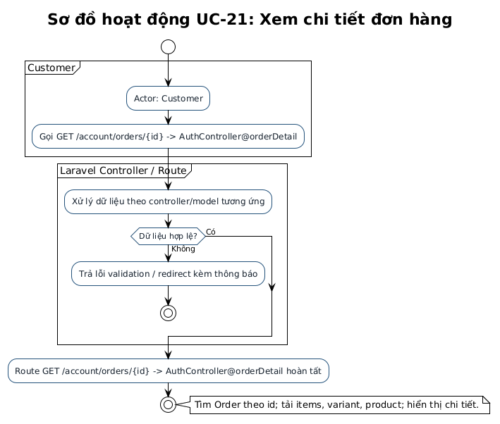

Hình 2.21.2: Sơ đồ hoạt động (Activity Diagram) Xem chi tiết đơn hàng.

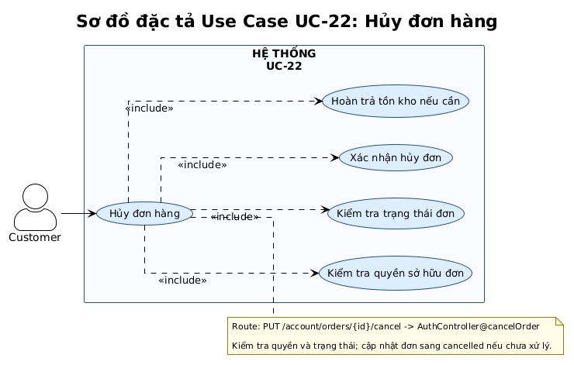

Hình 2.22.1: Sơ đồ đặc tả Use Case Hủy đơn hàng.

Mã UC | UC-22 | Tên UC | Hủy đơn hàng
Độ ưu tiên | Trung bình | Tác nhân | Customer
Mô tả | Người dùng hủy đơn hàng khi đơn chưa được xử lý hoặc giao đi.
Luồng chạy | 1. Tại chi tiết đơn hàng, người dùng chọn 'Hủy đơn hàng'.  2. Hệ thống kiểm tra trạng thái đơn (chưa giao) và chuyển trạng thái sang 'Đã hủy'.

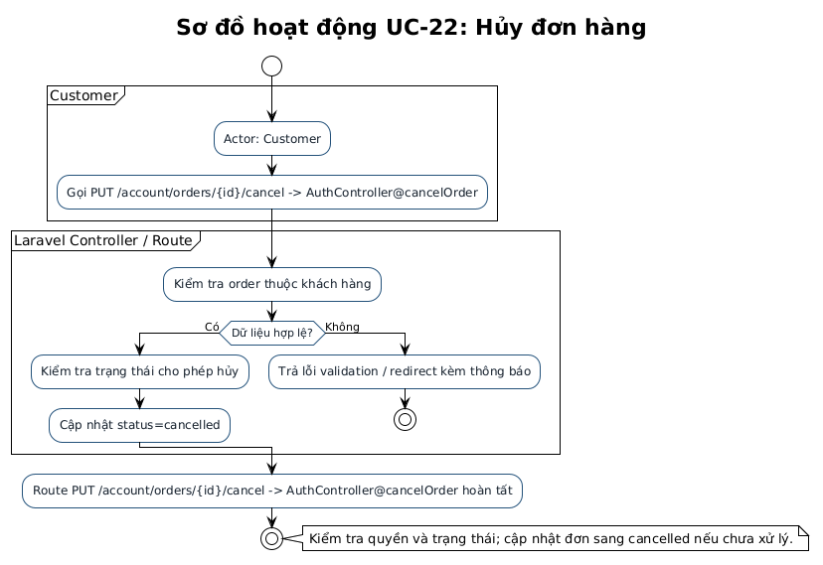

Hình 2.22.2: Sơ đồ hoạt động (Activity Diagram) Hủy đơn hàng.

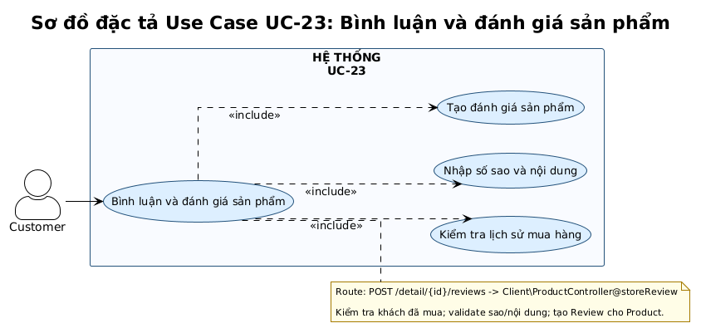

Hình 2.23.1: Sơ đồ đặc tả Use Case Bình luận và đánh giá sản phẩm.

Mã UC | UC-23 | Tên UC | Bình luận và đánh giá sản phẩm
Độ ưu tiên | Trung bình | Tác nhân | Customer
Mô tả | Khách hàng đã mua sản phẩm gửi bình luận và đánh giá sản phẩm.
Luồng chạy | 1. Khách hàng vào trang sản phẩm đã mua.  2. Chọn số sao và nhập nội dung đánh giá.  3. Bấm gửi. Hệ thống lưu và hiển thị đánh giá.

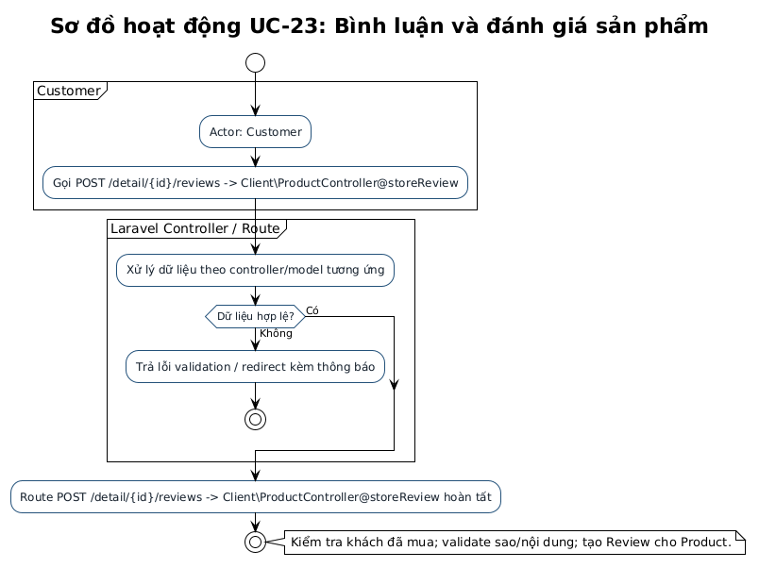

Hình 2.23.2: Sơ đồ hoạt động (Activity Diagram) Bình luận và đánh giá sản phẩm.
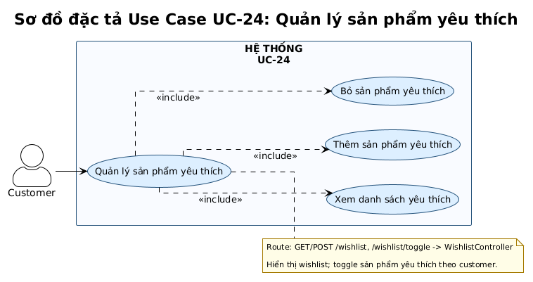

Hình 2.24.1: Sơ đồ đặc tả Use Case Quản lý sản phẩm yêu thích.

Mã UC | UC-24 | Tên UC | Quản lý sản phẩm yêu thích
Độ ưu tiên | Thấp | Tác nhân | Customer
Mô tả | Người dùng thêm hoặc xóa sản phẩm khỏi danh sách yêu thích.
Luồng chạy | 1. Bấm vào icon Trái tim trên sản phẩm để thêm/xóa khỏi yêu thích.  2. Truy cập trang Yêu thích để quản lý danh sách.

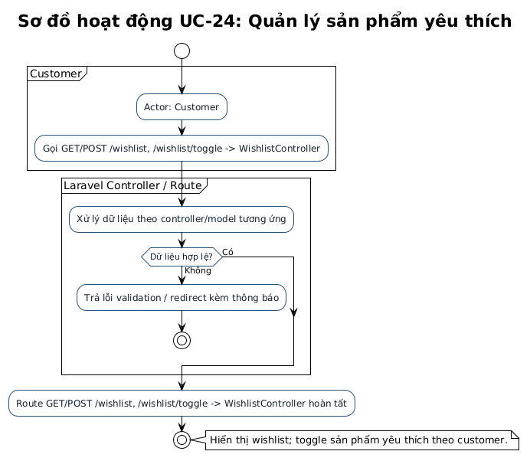

Hình 2.24.2: Sơ đồ hoạt động (Activity Diagram) Quản lý sản phẩm yêu thích.

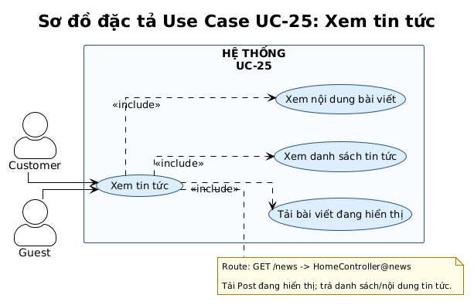

Hình 2.25.1: Sơ đồ đặc tả Use Case Xem tin tức.

Mã UC | UC-25 | Tên UC | Xem tin tức
Độ ưu tiên | Thấp | Tác nhân | Customer / Guest
Mô tả | Người dùng xem danh sách và nội dung chi tiết các bài viết.
Luồng chạy | 1. Truy cập mục Tin tức trên trang web.  2. Chọn xem bài viết bất kỳ để đọc nội dung chi tiết.

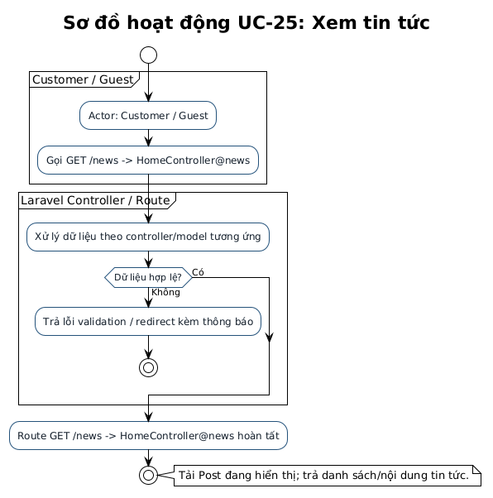

Hình 2.25.2: Sơ đồ hoạt động (Activity Diagram) Xem tin tức.
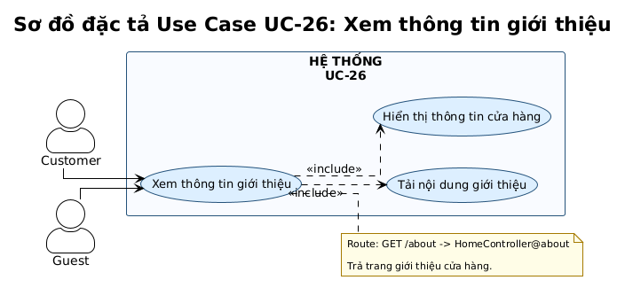

Hình 2.26.1: Sơ đồ đặc tả Use Case Xem thông tin giới thiệu.

Mã UC | UC-26 | Tên UC | Xem thông tin giới thiệu
Độ ưu tiên | Thấp | Tác nhân | Customer / Guest
Mô tả | Người dùng xem thông tin giới thiệu về cửa hàng và hệ thống.
Luồng chạy | 1. Bấm vào trang Giới thiệu trên menu hoặc Footer.  2. Hệ thống hiển thị thông tin giới thiệu, sứ mệnh của MobileMart.
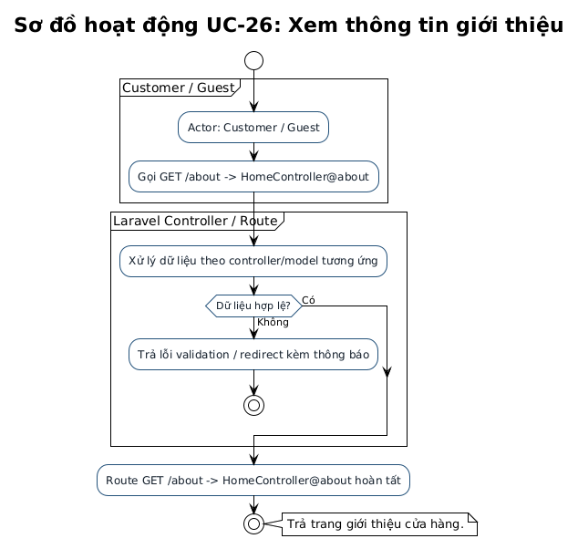

Hình 2.26.2: Sơ đồ hoạt động (Activity Diagram) Xem thông tin giới thiệu.
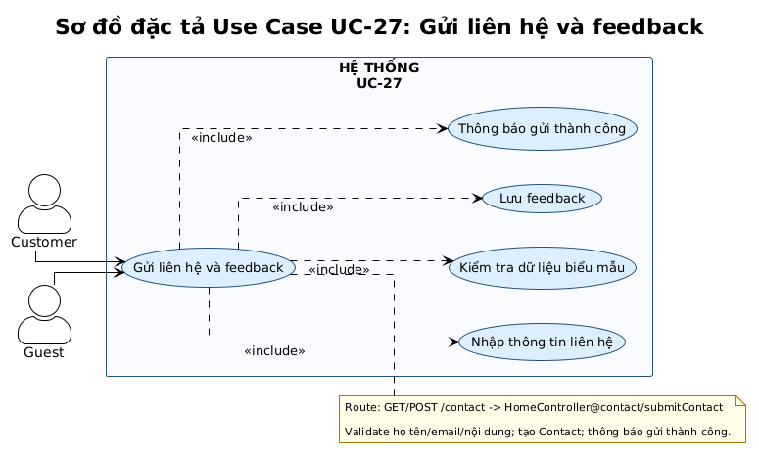

Hình 2.27.1: Sơ đồ đặc tả Use Case Gửi liên hệ và feedback.

Mã UC | UC-27 | Tên UC | Gửi liên hệ và feedback
Độ ưu tiên | Thấp | Tác nhân | Customer / Guest
Mô tả | Người dùng gửi câu hỏi, phản hồi hoặc yêu cầu hỗ trợ đến hệ thống.
Luồng chạy | 1. Vào trang Liên hệ, nhập Họ tên, Email, Nội dung tin nhắn.  2. Bấm 'Gửi'. Hệ thống lưu phản hồi và thông báo thành công.

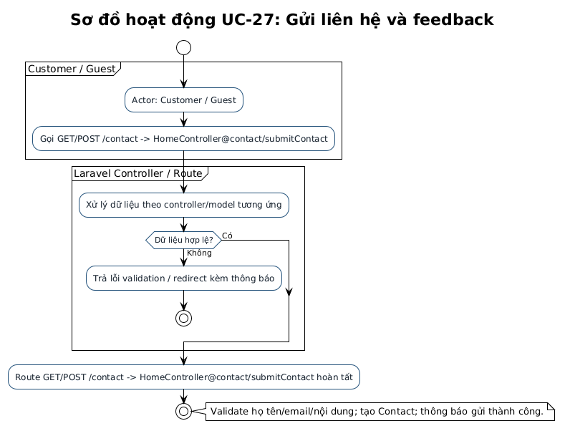

Hình 2.27.2: Sơ đồ hoạt động (Activity Diagram) Gửi liên hệ và feedback.
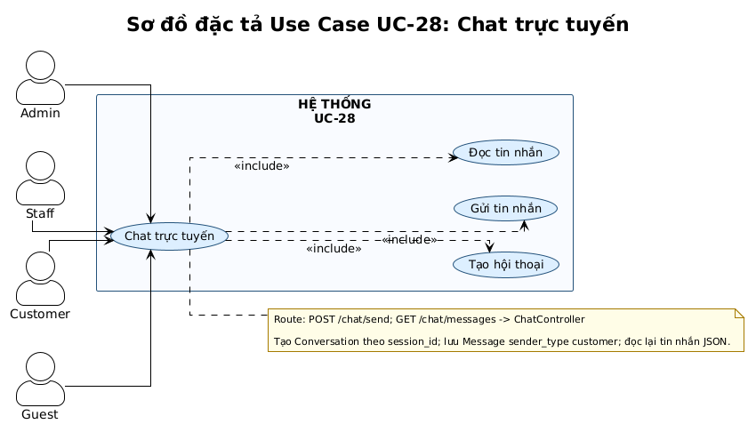

Hình 2.28.1: Sơ đồ đặc tả Use Case Chat trực tuyến.

Mã UC | UC-28 | Tên UC | Chat trực tuyến
Độ ưu tiên | Trung bình | Tác nhân | Admin / Staff / Customer / Guest
Mô tả | Khách hàng trao đổi trực tiếp với nhân viên hoặc quản trị viên qua hệ thống chat.
Luồng chạy | 1. Mở cửa sổ chat trực tuyến trên website.  2. Gửi tin nhắn trao đổi với nhân viên hỗ trợ theo thời gian thực.

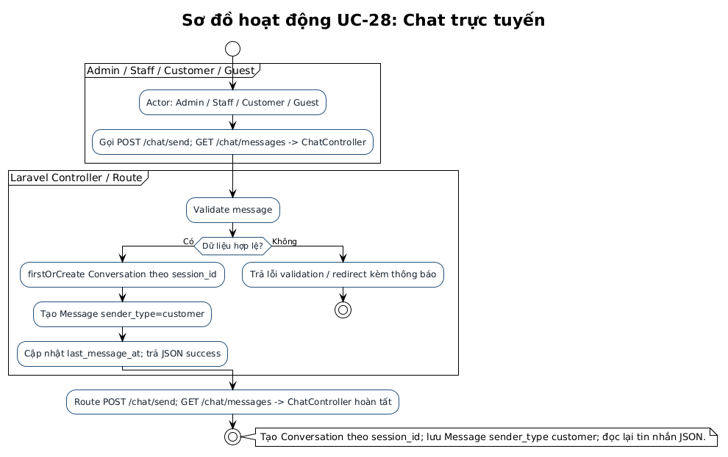

Hình 2.28.2: Sơ đồ hoạt động (Activity Diagram) Chat trực tuyến.
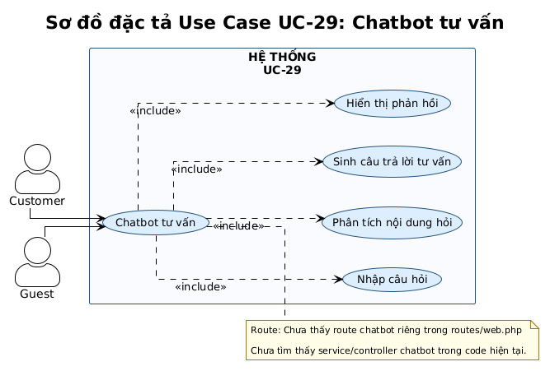

Hình 2.29.1: Sơ đồ đặc tả Use Case So sánh điện thoại bằng AI.

Mã UC | UC-29 | Tên UC | Chatbot tư vấn
Độ ưu tiên | Thấp | Tác nhân | Customer / Guest
Mô tả | Người dùng trao đổi với chatbot để nhận tư vấn sản phẩm.
Luồng chạy | 1. Người dùng gửi câu hỏi về sản phẩm trong chat.  2. Chatbot tự động phân tích và phản hồi gợi ý sản phẩm phù hợp.

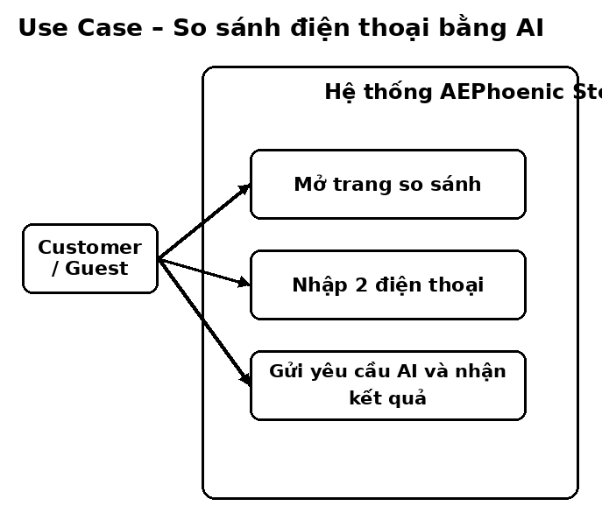

Hình 2.29.2: Sơ đồ hoạt động (Activity Diagram) So sánh điện thoại bằng AI.

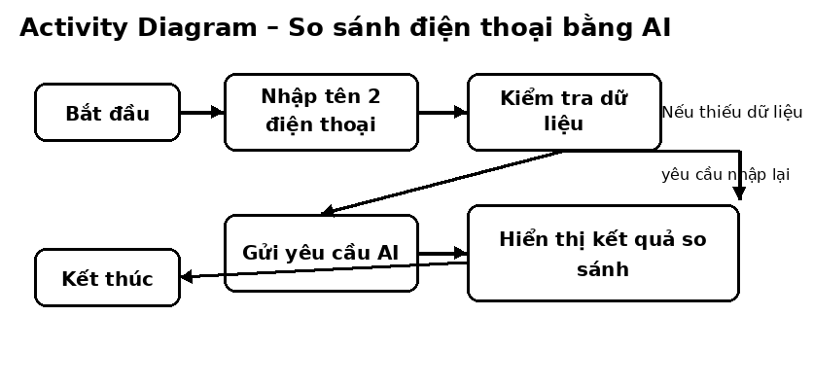

Hình 2.30.1: Sơ đồ đặc tả Use Case Đăng nhập quản trị.

Mã UC | UC-30 | Tên UC | Đăng nhập quản trị
Độ ưu tiên | Cao | Tác nhân | Admin / Staff
Mô tả | Nhân viên hoặc quản trị viên truy cập khu vực quản trị theo quyền được cấp.
Luồng chạy | 1. Truy cập đường dẫn trang quản trị (/admin).  2. Nhập tài khoản và mật khẩu admin.  3. Hệ thống xác thực quyền hạn và mở giao diện Dashboard.

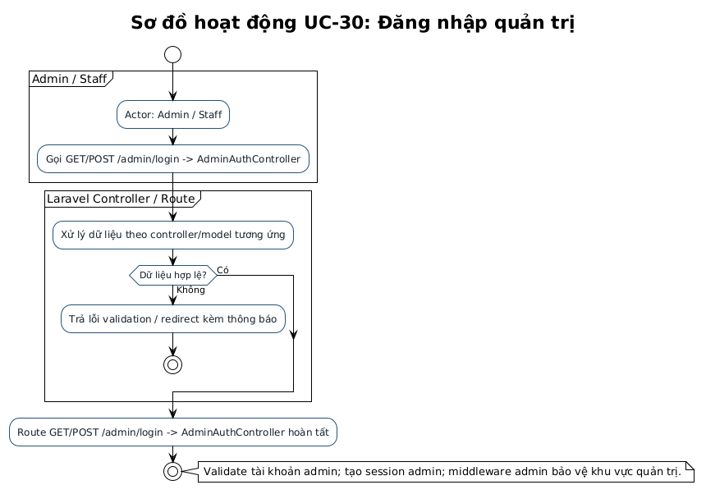

Hình 2.30.2: Sơ đồ hoạt động (Activity Diagram) Đăng nhập quản trị.

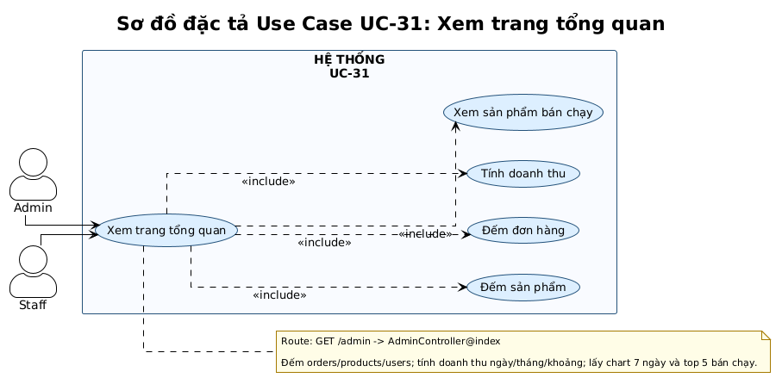

Hình 2.31.1: Sơ đồ đặc tả Use Case Xem trang tổng quan.

Mã UC | UC-31 | Tên UC | Xem trang tổng quan
Độ ưu tiên | Cao | Tác nhân | Admin / Staff
Mô tả | Người quản trị xem tổng số sản phẩm, người dùng, đơn hàng, doanh thu và hoạt động hệ thống.
Luồng chạy | 1. Sau khi đăng nhập admin, hệ thống hiển thị trang Dashboard.  2. Hiển thị các chỉ số tổng quan: doanh thu, đơn mới, thành viên, sản phẩm.

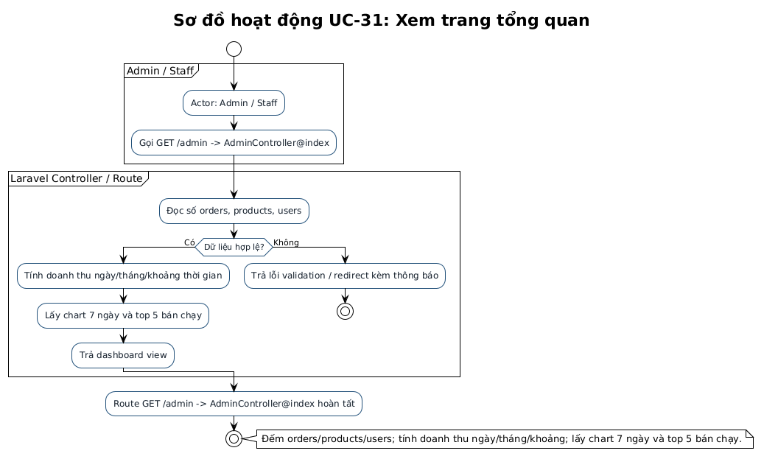

Hình 2.31.2: Sơ đồ hoạt động (Activity Diagram) Xem trang tổng quan.

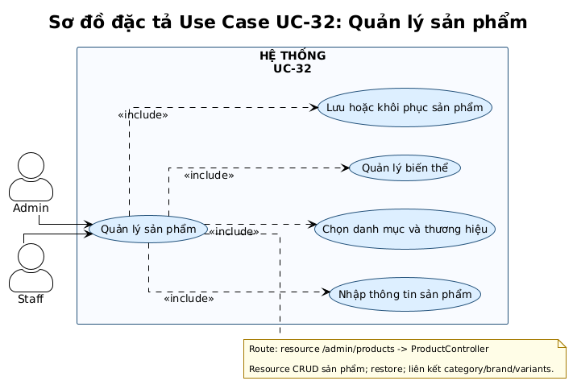

Hình 2.32.1: Sơ đồ đặc tả Use Case Quản lý sản phẩm.

Mã UC | UC-32 | Tên UC | Quản lý sản phẩm
Độ ưu tiên | Cao | Tác nhân | Admin / Staff
Mô tả | Thêm, xem, sửa, xóa và tìm kiếm sản phẩm.
Luồng chạy | 1. Vào module Quản lý sản phẩm.  2. Thực hiện thêm mới, chỉnh sửa thông tin, tìm kiếm hoặc xóa sản phẩm.

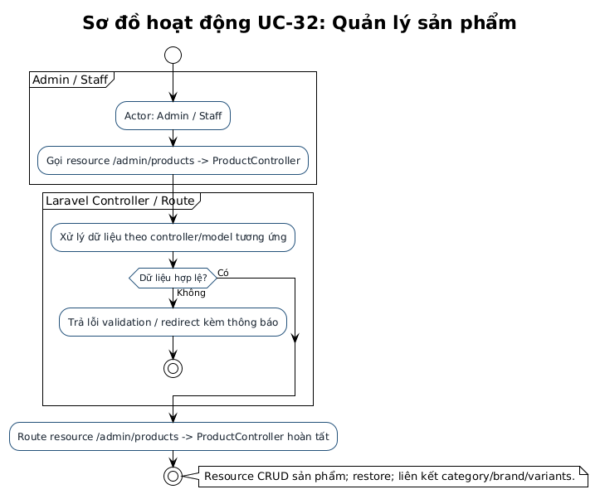

Hình 2.32.2: Sơ đồ hoạt động (Activity Diagram) Quản lý sản phẩm.
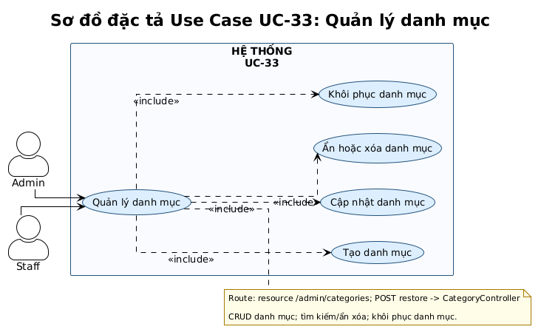

Hình 2.33.1: Sơ đồ đặc tả Use Case Quản lý danh mục.

Mã UC | UC-33 | Tên UC | Quản lý danh mục
Độ ưu tiên | Cao | Tác nhân | Admin / Staff
Mô tả | Thêm, sửa, xóa, tìm kiếm và khôi phục danh mục sản phẩm.
Luồng chạy | 1. Vào module Quản lý danh mục.  2. Thêm mới danh mục hoặc cập nhật trạng thái hiển thị, chỉnh sửa danh mục.

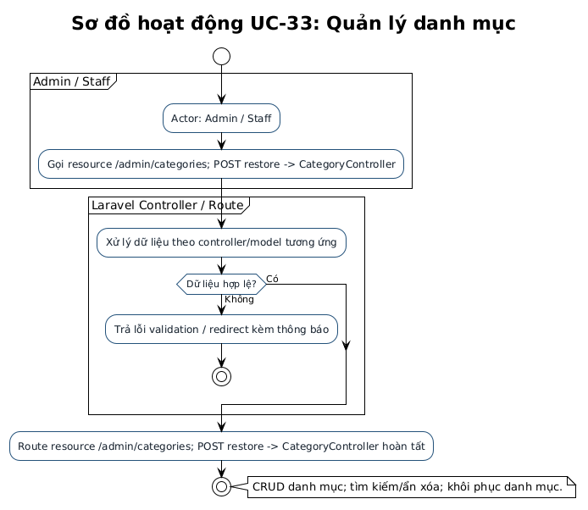

Hình 2.33.2: Sơ đồ hoạt động (Activity Diagram) Quản lý danh mục.
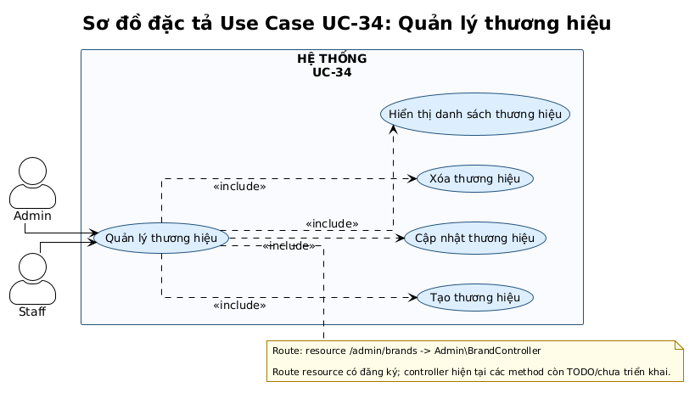

Hình 2.34.1: Sơ đồ đặc tả Use Case Quản lý thương hiệu.

Mã UC | UC-34 | Tên UC | Quản lý thương hiệu
Độ ưu tiên | Cao | Tác nhân | Admin / Staff
Mô tả | Thêm, sửa, xóa và cập nhật thông tin thương hiệu.
Luồng chạy | 1. Vào module Quản lý thương hiệu.  2. Thêm logo, tên thương hiệu hoặc chỉnh sửa thông tin hãng sản xuất.

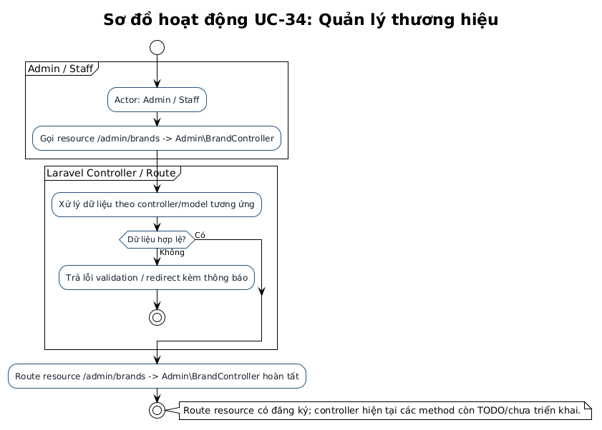

Hình 2.34.2: Sơ đồ hoạt động (Activity Diagram) Quản lý thương hiệu.
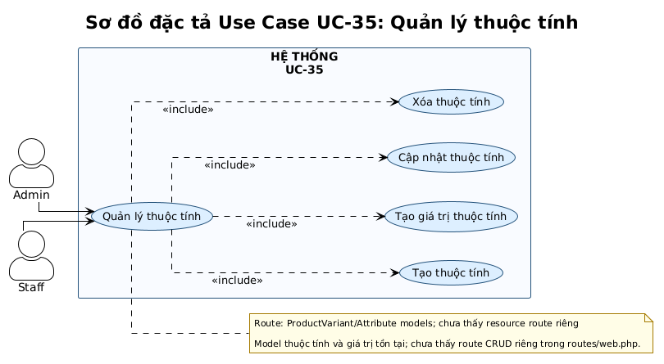

Hình 2.35.1: Sơ đồ đặc tả Use Case Quản lý thuộc tính.

Mã UC | UC-35 | Tên UC | Quản lý thuộc tính
Độ ưu tiên | Trung bình | Tác nhân | Admin / Staff
Mô tả | Quản lý thuộc tính và giá trị thuộc tính như màu sắc, dung lượng và phiên bản.
Luồng chạy | 1. Vào module Quản lý thuộc tính.  2. Thiết lập các nhóm thuộc tính động (Màu, RAM, ROM) để áp dụng cho sản phẩm.

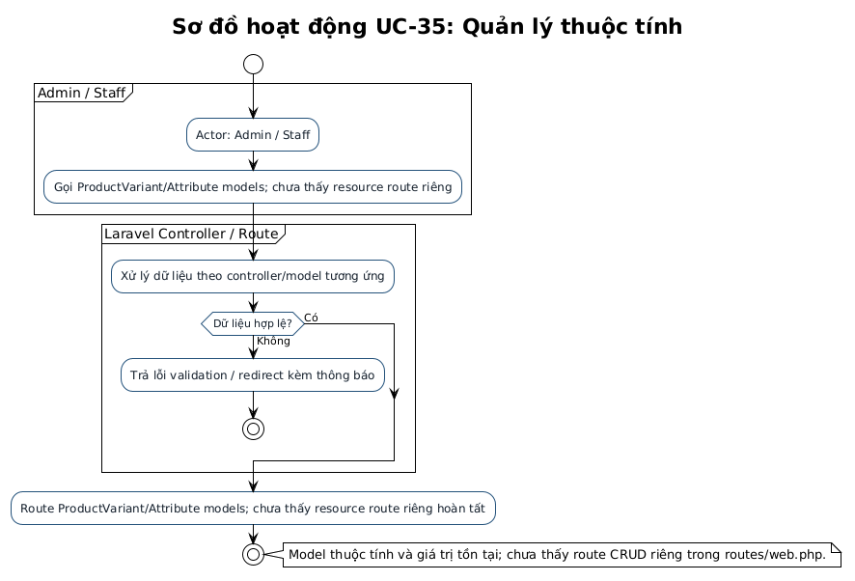

Hình 2.35.2: Sơ đồ hoạt động (Activity Diagram) Quản lý thuộc tính.
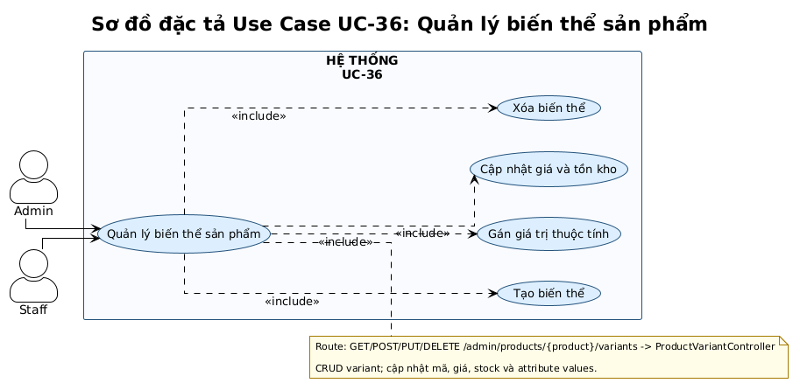

Hình 2.36.1: Sơ đồ đặc tả Use Case Quản lý biến thể sản phẩm.

Mã UC | UC-36 | Tên UC | Quản lý biến thể sản phẩm
Độ ưu tiên | Cao | Tác nhân | Admin / Staff
Mô tả | Thêm, sửa, xóa và cập nhật mã, giá, tồn kho của biến thể.
Luồng chạy | 1. Trong chi tiết sản phẩm, quản lý danh sách SKU biến thể.  2. Cập nhật giá bán, số lượng tồn kho cho từng phiên bản màu/dung lượng.

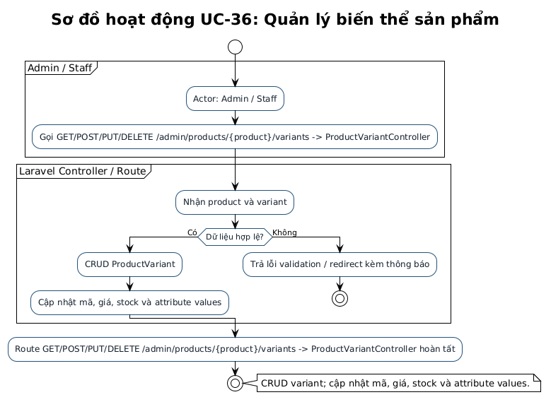

Hình 2.36.2: Sơ đồ hoạt động (Activity Diagram) Quản lý biến thể sản phẩm.
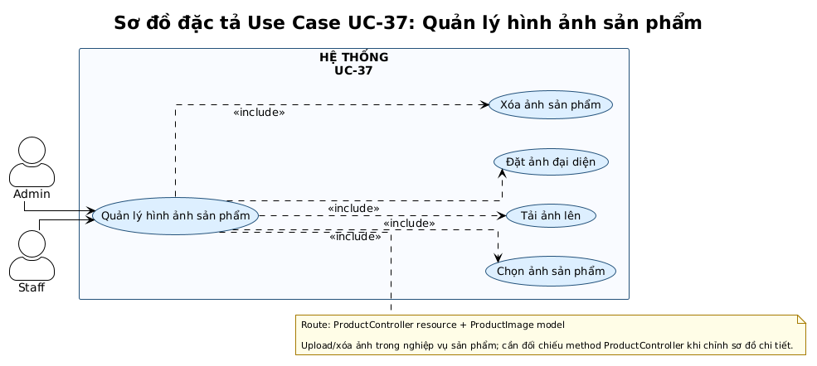

Hình 2.37.1: Sơ đồ đặc tả Use Case Quản lý hình ảnh sản phẩm.

Mã UC | UC-37 | Tên UC | Quản lý hình ảnh sản phẩm
Độ ưu tiên | Trung bình | Tác nhân | Admin / Staff
Mô tả | Thêm, cập nhật và xóa hình ảnh của sản phẩm.
Luồng chạy | 1. Quản trị viên tải lên nhiều hình ảnh cho sản phẩm và biến thể.  2. Chọn ảnh đại diện chính và xóa bỏ ảnh không dùng.

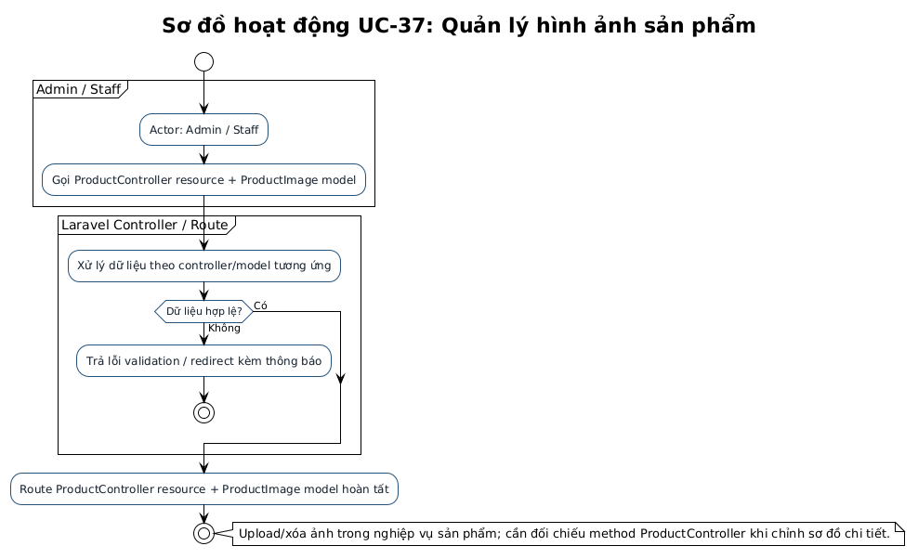

Hình 2.37.2: Sơ đồ hoạt động (Activity Diagram) Quản lý hình ảnh sản phẩm.
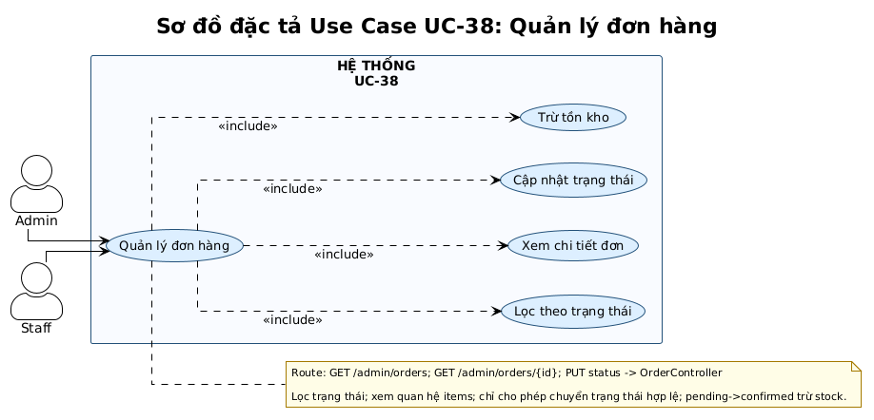

Hình 2.38.1: Sơ đồ đặc tả Use Case Quản lý đơn hàng.

Mã UC | UC-38 | Tên UC | Quản lý đơn hàng
Độ ưu tiên | Cao | Tác nhân | Admin / Staff
Mô tả | Xem đơn hàng, thông tin khách hàng, sản phẩm và cập nhật trạng thái đơn.
Luồng chạy | 1. Vào module Quản lý đơn hàng.  2. Xem chi tiết đơn và cập nhật tiến trình (Chờ xử lý -> Đang giao -> Đã giao -> Hoàn tất).

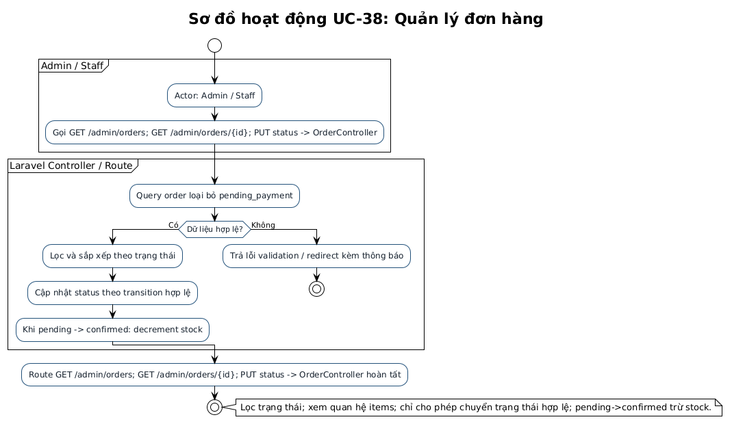

Hình 2.38.2: Sơ đồ hoạt động (Activity Diagram) Quản lý đơn hàng.
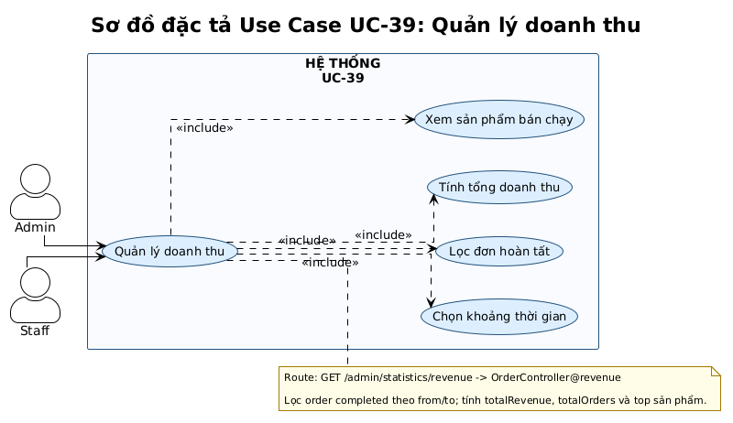

Hình 2.39.1: Sơ đồ đặc tả Use Case Quản lý doanh thu.

Mã UC | UC-39 | Tên UC | Quản lý doanh thu
Độ ưu tiên | Cao | Tác nhân | Admin / Staff
Mô tả | Xem doanh thu và sản phẩm bán ra theo khoảng thời gian.
Luồng chạy | 1. Vào mục Báo cáo doanh thu.  2. Chọn mốc thời gian lọc để xem tổng tiền thu và danh sách sản phẩm bán chạy.

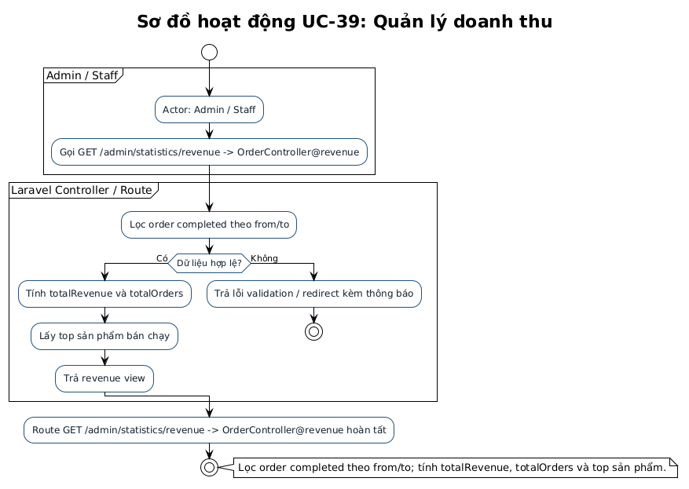

Hình 2.39.2: Sơ đồ hoạt động (Activity Diagram) Quản lý doanh thu.
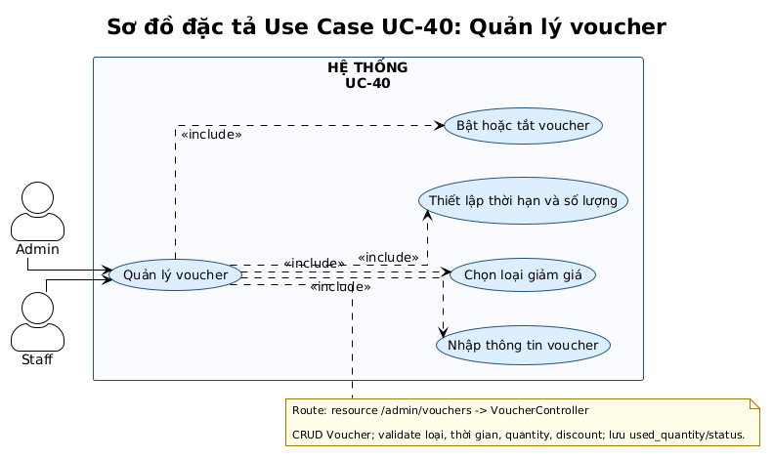

Hình 2.40.1: Sơ đồ đặc tả Use Case Quản lý voucher.

Mã UC | UC-40 | Tên UC | Quản lý voucher
Độ ưu tiên | Cao | Tác nhân | Admin / Staff
Mô tả | Thêm, sửa, xóa, bật/tắt voucher và thiết lập điều kiện sử dụng.
Luồng chạy | 1. Vào mục Quản lý Voucher.  2. Tạo mã giảm giá mới, đặt hạn sử dụng, mức giảm (%) và giá trị đơn tối thiểu.

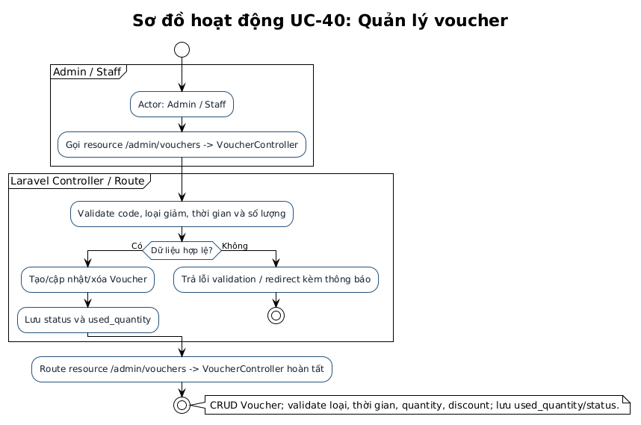

Hình 2.40.2: Sơ đồ hoạt động (Activity Diagram) Quản lý voucher.

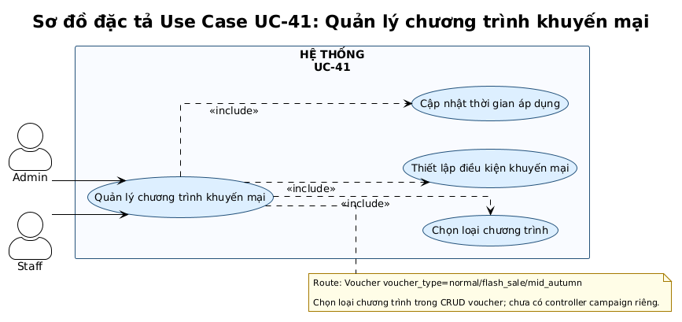

Hình 2.41.1: Sơ đồ đặc tả Use Case Quản lý voucher và Flash Voucher.

Mã UC | UC-41 | Tên UC | Quản lý chương trình khuyến mại
Độ ưu tiên | Trung bình | Tác nhân | Admin / Staff
Mô tả | Tạo và quản lý các chương trình giảm giá, flash voucher và ưu đãi.
Luồng chạy | 1. Thiết lập các sự kiện khuyến mại theo mùa/ngày lễ.  2. Gắn sản phẩm hoặc voucher vào chương trình.

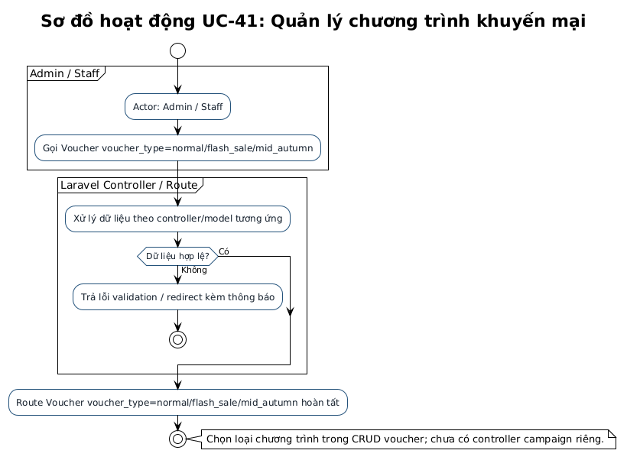

Hình 2.41.2: Sơ đồ hoạt động (Activity Diagram) Quản lý voucher và Flash Voucher.

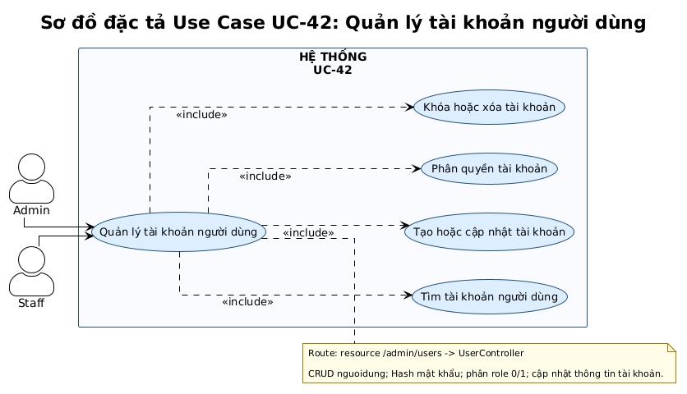

Hình 2.42.1: Sơ đồ đặc tả Use Case Quản lý tài khoản người dùng.

Mã UC | UC-42 | Tên UC | Quản lý tài khoản người dùng
Độ ưu tiên | Cao | Tác nhân | Admin / Staff
Mô tả | Xem, thêm, sửa, khóa hoặc mở khóa tài khoản người dùng.
Luồng chạy | 1. Vào danh sách người dùng.  2. Xem chi tiết, phân quyền (Staff/Customer) hoặc khóa tài khoản vi phạm.

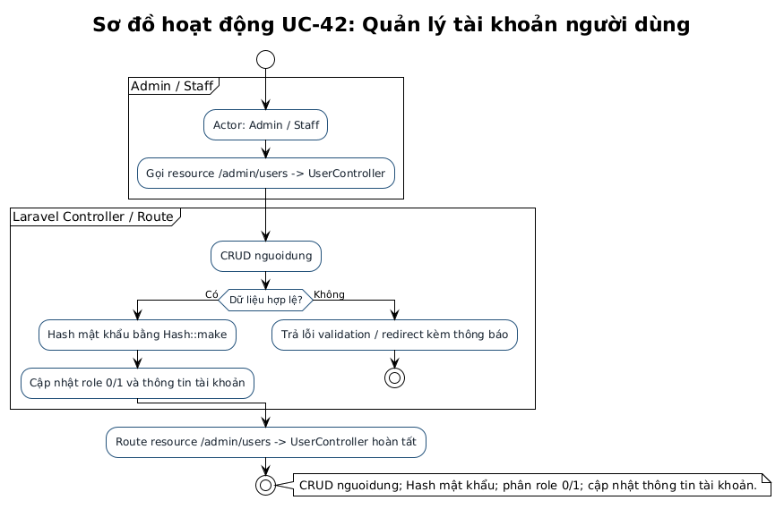

Hình 2.42.2: Sơ đồ hoạt động (Activity Diagram) Quản lý tài khoản người dùng.

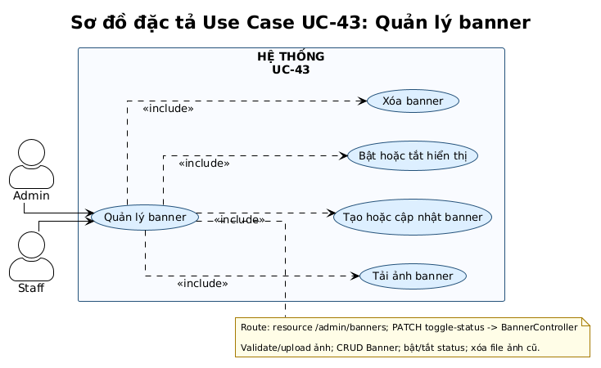

Hình 2.43.1: Sơ đồ đặc tả Use Case Quản lý banner.

Mã UC | UC-43 | Tên UC | Quản lý banner
Độ ưu tiên | Trung bình | Tác nhân | Admin / Staff
Mô tả | Thêm, sửa, xóa và bật/tắt banner hiển thị trên website.
Luồng chạy | 1. Vào module Quản lý Banner.  2. Tải ảnh banner quảng cáo mới, gán link liên kết và thiết lập thứ tự hiển thị.

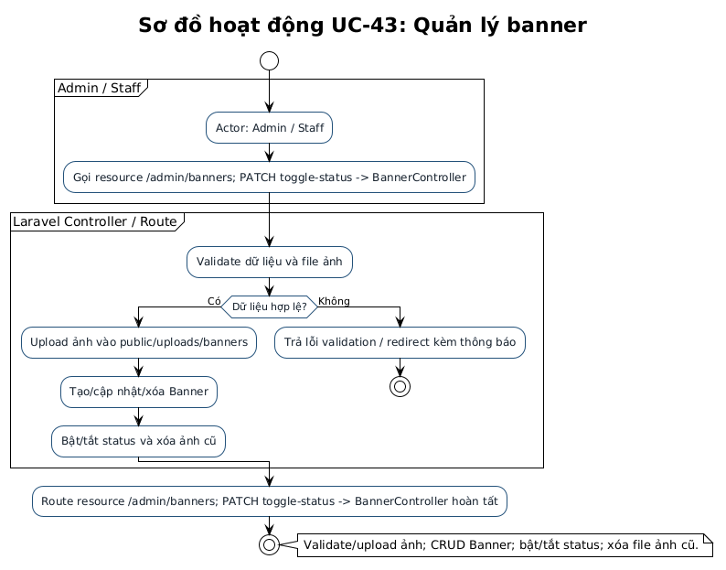

Hình 2.43.2: Sơ đồ hoạt động (Activity Diagram) Quản lý banner.
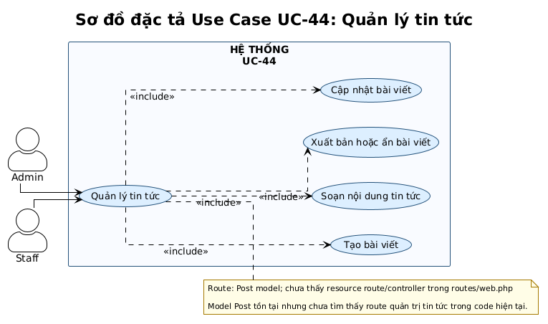

Hình 2.43.3: Sơ đồ đặc tả Use Case Quản lý tin tức.

Mã UC | UC-44 | Tên UC | Quản lý tin tức
Độ ưu tiên | Trung bình | Tác nhân | Admin / Staff
Mô tả | Thêm, sửa, xóa và cập nhật bài viết tin tức.
Luồng chạy | 1. Vào mục Quản lý Tin tức.  2. Soạn thảo bài viết mới (tiêu đề, nội dung, ảnh bìa) và xuất bản lên website.

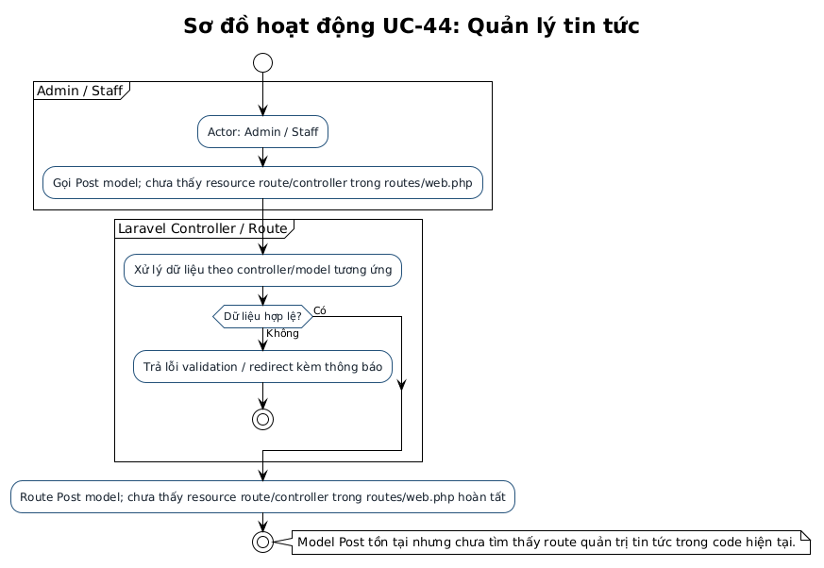

Hình 2.44.1: Sơ đồ đặc tả Use Case Quản lý tin tức.
Hình 2.44.2: Sơ đồ hoạt động (Activity Diagram) Quản lý tin tức.
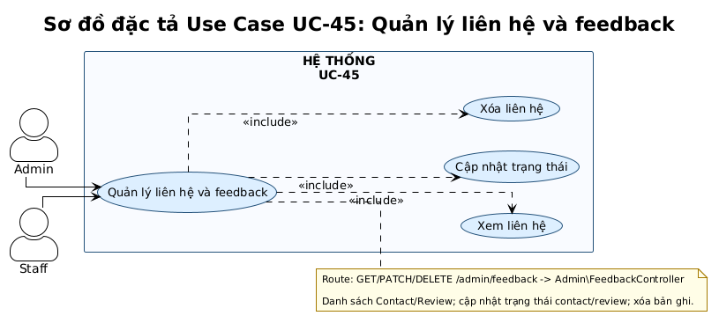

Hình 2.45.1: Sơ đồ đặc tả Use Case Quản lý liên hệ và feedback.

Mã UC | UC-45 | Tên UC | Quản lý liên hệ và feedback
Độ ưu tiên | Trung bình | Tác nhân | Admin / Staff
Mô tả | Xem, phản hồi và xử lý các liên hệ từ khách hàng.
Luồng chạy | 1. Xem danh sách tin nhắn gửi về từ trang Liên hệ.  2. Đánh dấu đã xử lý hoặc gửi email phản hồi khách hàng.

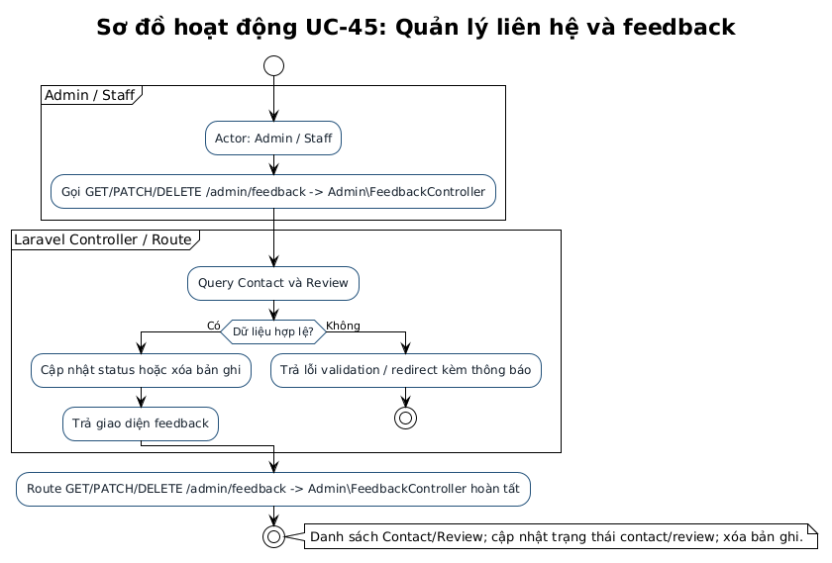

Hình 2.45.2: Sơ đồ hoạt động (Activity Diagram) Quản lý liên hệ và feedback.
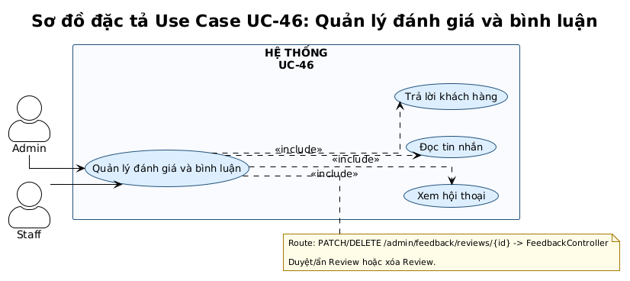

Hình 2.46.1: Sơ đồ đặc tả Use Case Quản lý đánh giá và bình luận.

Mã UC | UC-46 | Tên UC | Quản lý đánh giá và bình luận
Độ ưu tiên | Trung bình | Tác nhân | Admin / Staff
Mô tả | Xem, kiểm duyệt hoặc xóa đánh giá và bình luận của khách hàng.
Luồng chạy | 1. Xem danh sách bình luận mới của khách hàng.  2. Kiểm duyệt hiển thị hoặc xóa bỏ các đánh giá vi phạm.

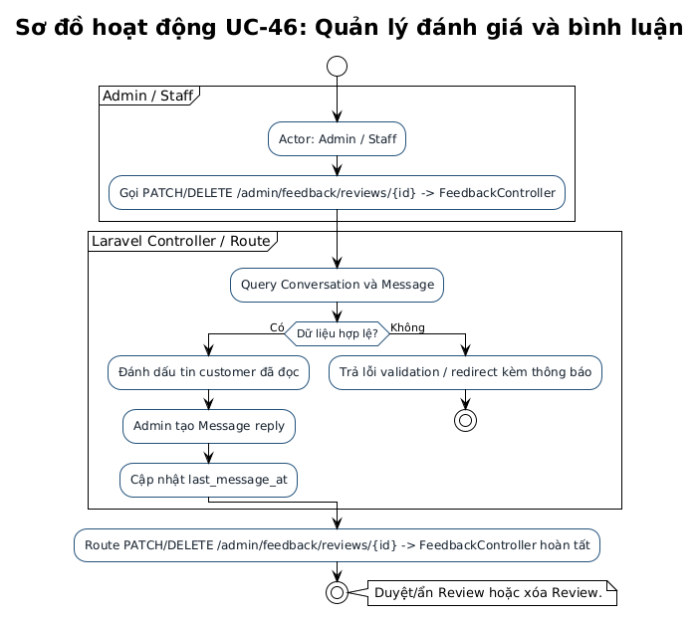

Hình 2.46.2: Sơ đồ hoạt động (Activity Diagram) Quản lý đánh giá và bình luận.
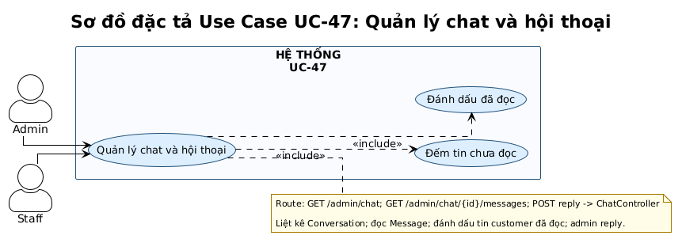

Hình 2.47.1: Sơ đồ đặc tả Use Case Quản lý chat và hội thoại.

Mã UC | UC-47 | Tên UC | Quản lý chat và hội thoại
Độ ưu tiên | Trung bình | Tác nhân | Admin / Staff
Mô tả | Xem danh sách hội thoại, tin nhắn và trả lời khách hàng.
Luồng chạy | 1. Mở giao diện chat quản trị.  2. Chọn cuộc hội thoại của khách hàng và nhắn tin hỗ trợ trực tiếp.

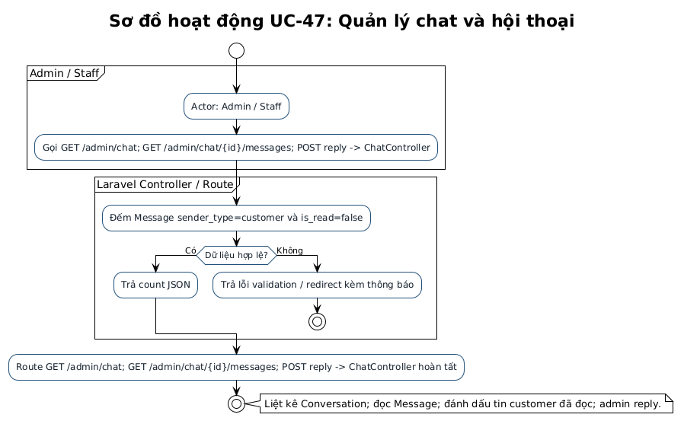

Hình 2.47.2: Sơ đồ hoạt động (Activity Diagram) Quản lý chat và hội thoại.
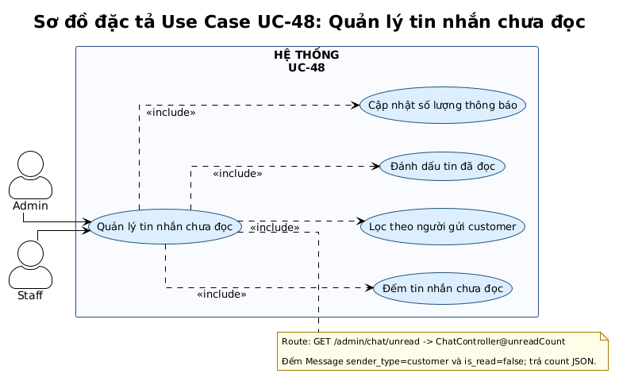

Hình 2.48.1: Sơ đồ đặc tả Use Case Quản lý tin nhắn chưa đọc.

Mã UC | UC-48 | Tên UC | Quản lý tin nhắn chưa đọc
Độ ưu tiên | Thấp | Tác nhân | Admin / Staff
Mô tả | Theo dõi số lượng tin nhắn mới và xử lý các tin nhắn chưa đọc.
Luồng chạy | 1. Hệ thống hiển thị thông báo chuông/badge khi có tin nhắn mới.  2. Admin lọc danh sách tin chưa đọc để ưu tiên phản hồi.

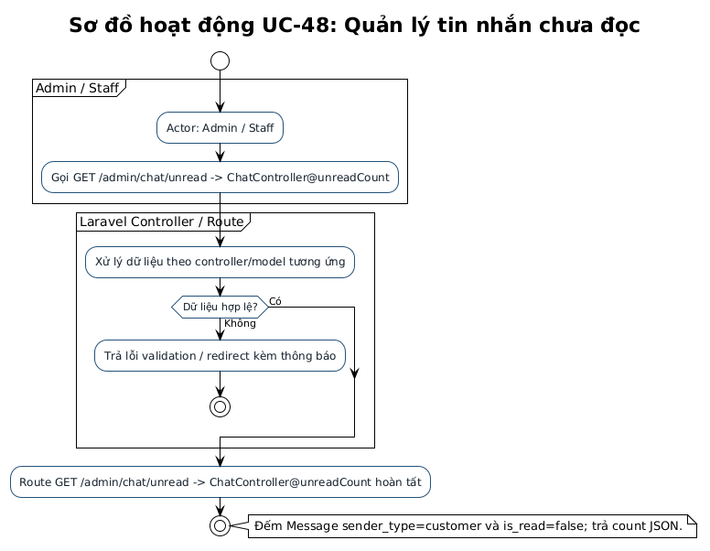

Hình 2.48.2: Sơ đồ hoạt động (Activity Diagram) Quản lý tin nhắn chưa đọc.
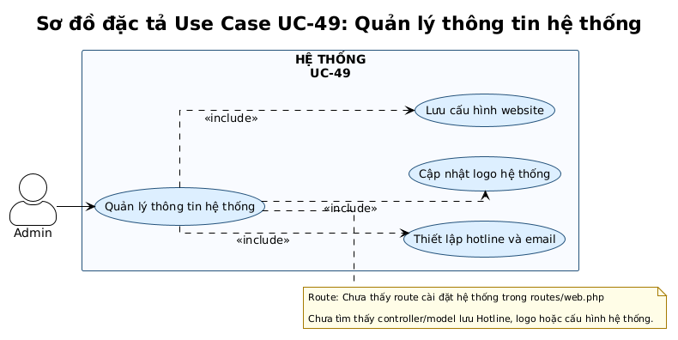

Hình 2.49.1: Sơ đồ đặc tả Use Case Quản lý thông tin hệ thống.

Mã UC | UC-49 | Tên UC | Quản lý thông tin hệ thống
Độ ưu tiên | Thấp | Tác nhân | Admin
Mô tả | Cập nhật các thông tin cơ bản và cấu hình hiển thị của website.
Luồng chạy | 1. Vào mục Cài đặt hệ thống.  2. Thay đổi Hotline, Địa chỉ cửa hàng, Email liên hệ, Logo, tùy chỉnh Dark/Light mode.

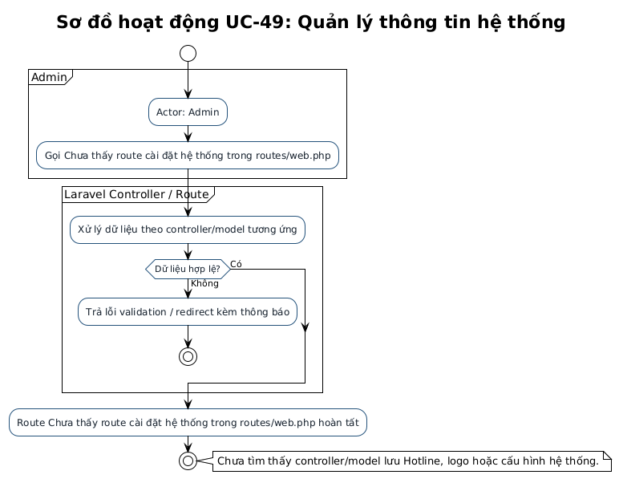

Hình 2.49.2: Sơ đồ hoạt động (Activity Diagram) Quản lý thông tin hệ thống.
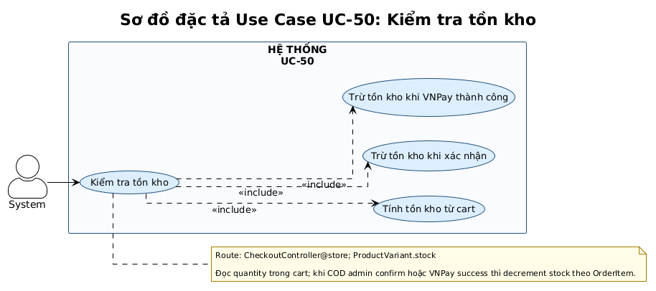

Hình 2.50.1: Sơ đồ đặc tả Use Case Kiểm tra tồn kho.

Mã UC | UC-50 | Tên UC | Kiểm tra tồn kho
Độ ưu tiên | Cao | Tác nhân | System
Mô tả | Kiểm tra số lượng sản phẩm trước khi cho phép tạo đơn hàng.
Luồng chạy | 1. Hệ thống tự động kích hoạt khi khách hàng bấm Đặt hàng.  2. So sánh số lượng đặt mua với tồn kho thực tế trong CSDL.  3. Cho phép tiếp tục nếu đủ hàng, từ chối nếu hết hàng.

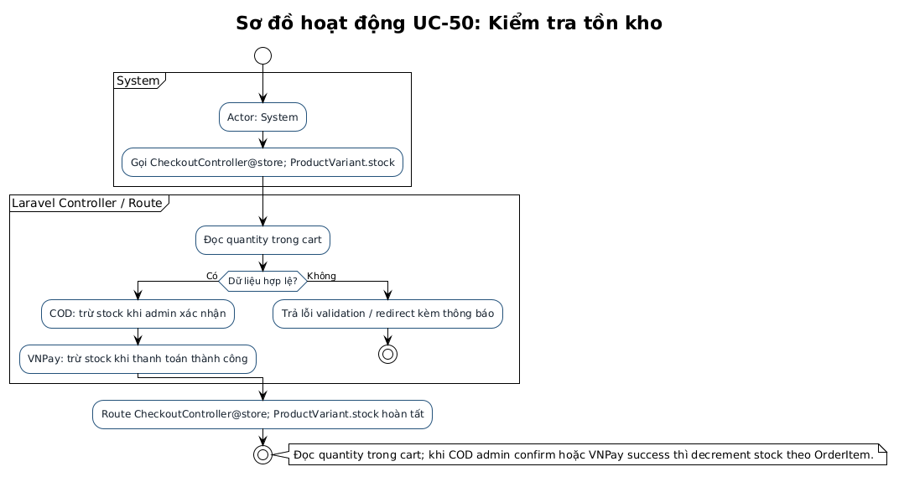

Hình 2.50.2: Sơ đồ hoạt động (Activity Diagram) Kiểm tra tồn kho.

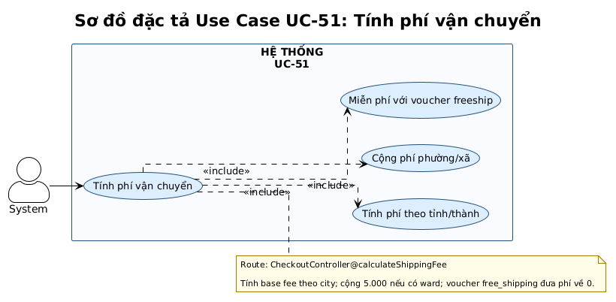

Hình 2.51.1: Sơ đồ đặc tả Use Case tính phí vận chuyển.

Mã UC | UC-51 | Tên UC | Tính phí vận chuyển
Độ ưu tiên | Cao | Tác nhân | System
Mô tả | Tự động tính phí vận chuyển theo địa chỉ và voucher miễn phí vận chuyển.
Luồng chạy | 1. Nhận thông tin Tỉnh/Thành phố từ người dùng.  2. Tính toán cước phí tương ứng theo bảng giá vận chuyển.  3. Trừ phí nếu có voucher freeship và cộng vào tổng đơn.

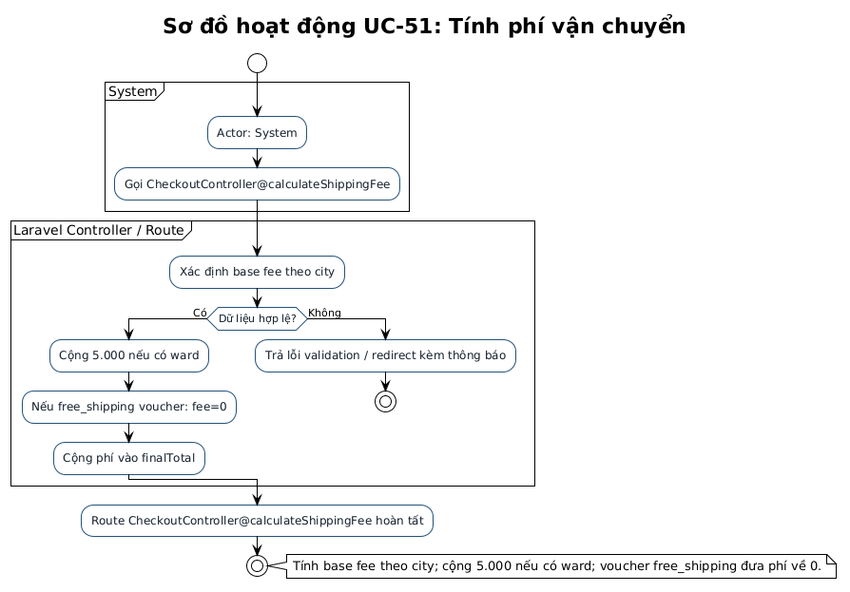

Hình 2.51.2: Sơ đồ hoạt động (Activity Diagram) tính phí vận chuyển.
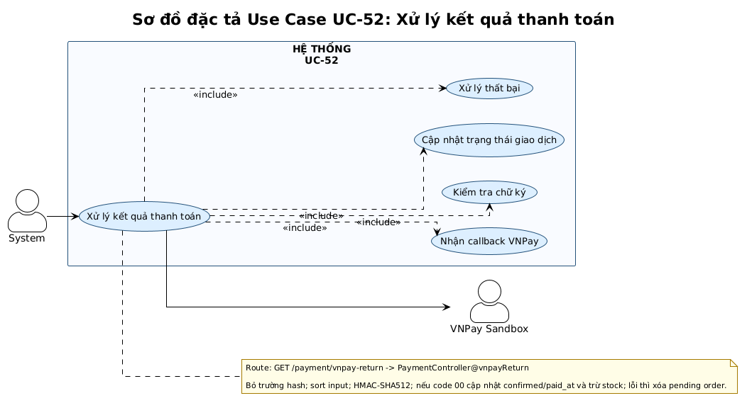

Hình 2.52.1: Sơ đồ đặc tả Use Case Xử lý kết quả thanh toán.

Mã UC | UC-52 | Tên UC | Xử lý kết quả thanh toán
Độ ưu tiên | Cao | Tác nhân | System
Mô tả | Tiếp nhận kết quả thanh toán, cập nhật trạng thái giao dịch và đơn hàng.
Luồng chạy | 1. Nhận gói tin IPN / Return từ cổng VNPay.  2. Xác thực chữ ký điện tử.  3. Cập nhật trạng thái đơn hàng thành 'Đã thanh toán' hoặc 'Thất bại'.

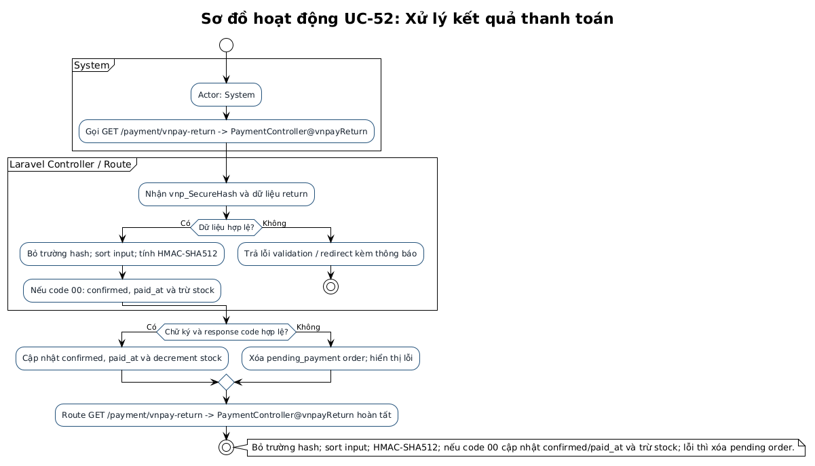

Hình 2.52.2: Sơ đồ hoạt động (Activity Diagram) Xử lý kết quả thanh toán.

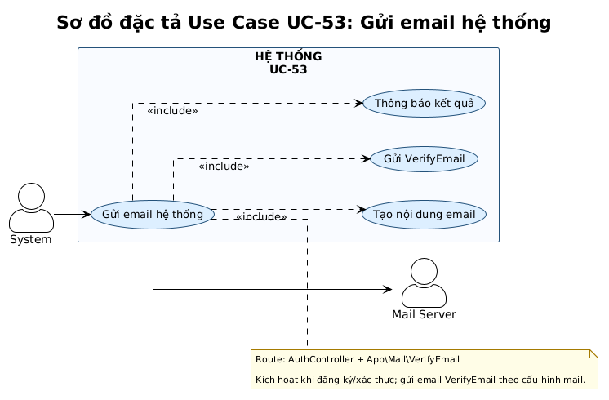

Hình 2.53.1: Sơ đồ đặc tả Use Case Gửi email hệ thống.

Mã UC | UC-53 | Tên UC | Gửi email hệ thống
Độ ưu tiên | Trung bình | Tác nhân | System
Mô tả | Gửi email xác thực tài khoản hoặc thông báo cần thiết đến người dùng.
Luồng chạy | 1. Hệ thống lắng nghe sự kiện đăng ký tài khoản / đặt hàng thành công.  2. Tự động biên soạn nội dung mail theo mẫu và gửi qua Mail Server.

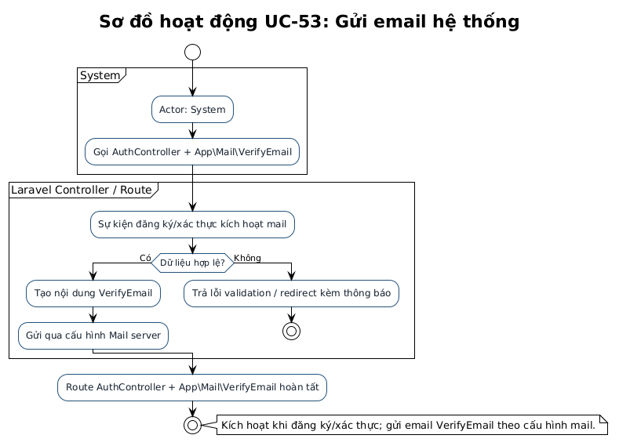

Hình 2.53.2: Sơ đồ hoạt động (Activity Diagram) Gửi email hệ thống.

2.3.1 Danh sách các thực thể

STT | TÊN THỰC THỂ | BẢNG TƯƠNG ỨNG | MÔ TẢ NGHIỆP VỤ
1 | Quản trị viên | admins | Quản lý hệ thống, có toàn quyền quản trị cấu hình, chức năng và dữ liệu.
2 | Người dùng / Khách hàng | users | Tài khoản người dùng dùng để đăng nhập, quản lý địa chỉ nhận hàng, đặt đơn và gửi đánh giá.
3 | Danh mục sản phẩm | categories | Phân loại các nhóm sản phẩm trong hệ thống (Điện thoại, Laptop, Máy tính bảng, Tai nghe,...).
4 | Thương hiệu | brands | Thương hiệu/hãng sản xuất của sản phẩm (Apple, Samsung, Xiaomi, OPPO,...).
5 | Sản phẩm gốc | products | Thông tin chung của sản phẩm gồm tên, mã SKU gốc, mô tả, ảnh đại diện, danh mục và thương hiệu.
6 | Biến thể sản phẩm | product_variants | Các phiên bản cấu hình chi tiết (màu sắc, bộ nhớ), giá niêm yết, giá khuyến mãi và số lượng tồn kho.
7 | Thuộc tính sản phẩm | attributes | Định nghĩa các nhóm thuộc tính dùng cho biến thể (Màu sắc, RAM, Bộ nhớ trong).
8 | Giá trị thuộc tính | attribute_values | Các giá trị cụ thể của thuộc tính (Đen, Trắng, 8GB, 128GB, 256GB,...).
9 | Thuộc tính biến thể | variant_attribute_values | Bảng trung gian liên kết từng biến thể sản phẩm với các giá trị thuộc tính tương ứng.
10 | Hình ảnh sản phẩm | product_images | Bộ sưu tập hình ảnh chi tiết minh họa cho từng sản phẩm.
11 | Đơn hàng | orders | Thông tin đơn đặt hàng: thông tin khách nhận, địa chỉ giao hàng, tổng tiền, phí ship, giảm giá, phương thức thanh toán và trạng thái xử lý.
12 | Chi tiết đơn hàng | order_items | Danh sách các biến thể sản phẩm cụ thể trong đơn hàng kèm số lượng mua và đơn giá tại thời điểm đặt.
13 | Mã giảm giá (Voucher) | vouchers | Quản lý các mã khuyến mãi (giảm theo %, giảm tiền cố định, miễn phí vận chuyển, Flash Sale, sự kiện).
14 |  | reviews | Đánh giá số sao (1-5 sao), bình luận nhận xét về sản phẩm của người mua và trạng thái kiểm duyệt.
15 | Cuộc hội thoại (Chat) | conversations | Phiên hội thoại hỗ trợ trực tuyến giữa khách hàng (hoặc khách vãng lai) với quản trị viên.
16 | Tin nhắn hội thoại | messages | Nội dung chi tiết các tin nhắn trao đổi trong từng phiên hội thoại.
17 | Banner quảng cáo | banners | Quản lý hình ảnh banner trình chiếu, thông điệp quảng bá, vị trí hiển thị và liên kết điều hướng.
18 |  | contacts | Tiếp nhận thông tin phản hồi, yêu cầu hỗ trợ hoặc liên hệ từ khách hàng gửi qua form website.
19 | Bài viết tin tức | posts | Lưu trữ tin tức công nghệ, bài viết giới thiệu sản phẩm và thông báo trên website.

Bảng 10: Danh sách các thực thể

2.3.2 Các mối quan hệ

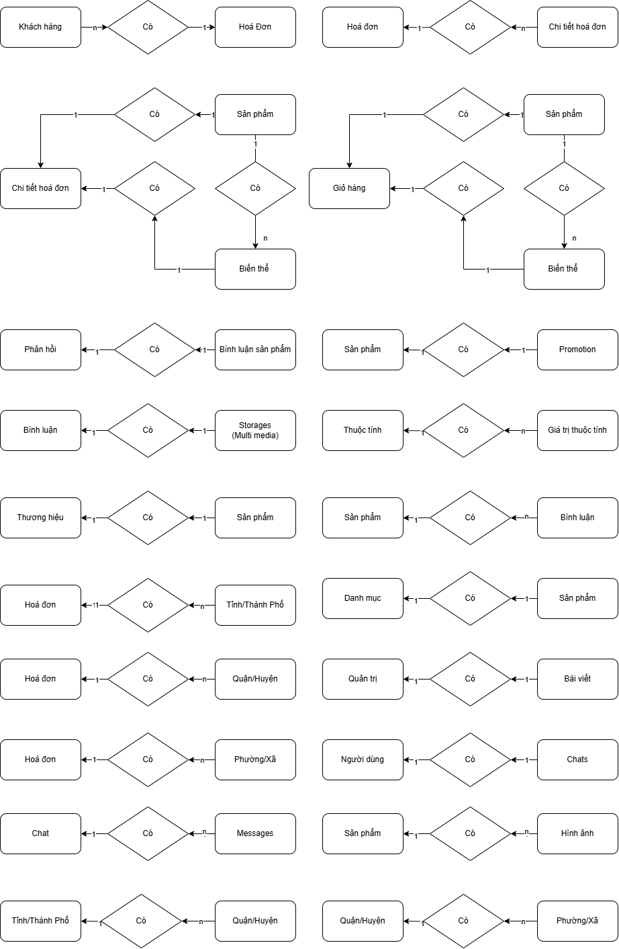

PHẦN III: Thiết Kế

3.1 Cơ sở dữ liệu

3.1.1 Danh sách bảng
STT | Tên bảng | Mô tả | Mối quan hệ
1 | admins | Tài khoản quản trị | Độc lập; quản trị các chức năng hệ thống
2 | attributes | Danh mục thuộc tính | Liên kết attribute_values, category_attributes, product_attributes
3 | attribute_values | Giá trị thuộc tính dùng chung | Thuộc attributes; liên kết variant_attribute_values và product_attribute_values
4 | banners | Banner quảng cáo | Độc lập; hiển thị trên trang chủ
5 | brands | Thương hiệu sản phẩm | Liên kết products
6 | cache | Bộ nhớ đệm Laravel | Bảng hệ thống
7 | cache_locks | Khóa bộ nhớ đệm Laravel | Bảng hệ thống
8 | categories | Danh mục sản phẩm | Liên kết products, category_attributes và danh mục cha-con
9 | category_attributes | Thuộc tính theo danh mục | Liên kết categories và attributes
10 | contacts | Liên hệ và phản hồi | Độc lập; được quản trị xử lý
11 | conversations | Hội thoại chat | Liên kết users và messages
12 | inventory_transactions | Giao dịch nhập/xuất kho | Liên kết product_variants, product_imeis, orders và users
13 | messages | Tin nhắn chat | Thuộc conversations
14 | migrations | Lịch sử migration Laravel | Bảng hệ thống
15 | order_item_imeis | IMEI theo sản phẩm trong đơn | Liên kết order_items và product_imeis
16 | order_items | Chi tiết đơn hàng | Liên kết orders và product_variants
17 | orders | Đơn hàng | Liên kết order_items, users, return_requests và warranty_claims
18 | password_reset_tokens | Token khôi phục mật khẩu | Bảng hệ thống
19 | product_attribute_values | Giá trị thuộc tính của sản phẩm | Liên kết product_attributes và attribute_values
20 | product_attributes | Thuộc tính của sản phẩm | Liên kết products, attributes và product_attribute_values
21 | product_clicks | Lượt xem sản phẩm | Liên kết products và users
22 | product_images | Hình ảnh sản phẩm | Liên kết products
23 | product_imeis | IMEI thiết bị | Liên kết product_variants, order_item_imeis, inventory_transactions và bảo hành
24 | product_variants | Biến thể sản phẩm | Liên kết products, order_items, product_imeis và thuộc tính biến thể
25 | products | Sản phẩm | Liên kết categories, brands, product_variants, reviews và product_images
26 | return_items | Sản phẩm trong yêu cầu trả hàng | Liên kết return_requests, order_items và product_imeis
27 | return_requests | Yêu cầu trả hàng | Liên kết orders, users, service_reasons và warranty_claims
28 | reviews | Đánh giá sản phẩm | Liên kết products và người dùng/đơn hàng
29 | service_reasons | Lý do trả hàng và bảo hành | Liên kết return_requests và warranty_claims
30 | sessions | Phiên đăng nhập Laravel | Bảng hệ thống
31 | users | Tài khoản người dùng | Liên kết orders, conversations, reviews, return_requests và warranty_claims
32 | variant_attribute_values | Thuộc tính của biến thể | Liên kết product_variants, attributes và attribute_values
33 | vouchers | Mã giảm giá | Được áp dụng trong quy trình checkout và đơn hàng
34 | warranty_claims | Yêu cầu bảo hành | Liên kết product_imeis, orders, users, service_reasons và return_requests

Bảng 11: Danh sách các bảng

  - Sơ đồ cơ sở dữ liệu

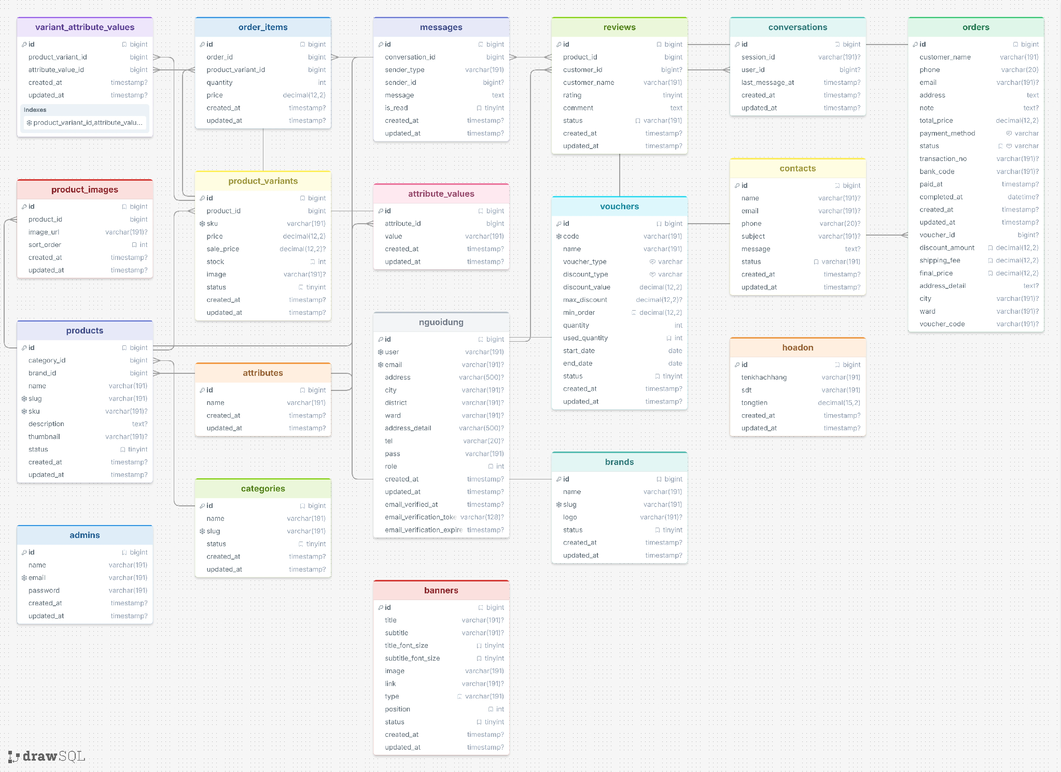
Hình 3.3: Sơ đồ cơ sở dữ liệu

Lưu ý: Phần đặc tả cơ sở dữ liệu đã được cập nhật theo database duandienthoai hiện tại gồm 34 bảng. Hệ thống dùng users cho tài khoản, orders và order_items cho đơn hàng; product_imeis cho IMEI. Các bảng posts, hoadon và chitiethoadon cũ đã được loại bỏ vì không còn được ứng dụng sử dụng.
  - Bảng 3.1: Đặc tả bảng admins

Bảng 3.2: Đặc tả bảng users

TÊN CỘT | KIỂU DỮ LIỆU | MÔ TẢ | RÀNG BUỘC
id | bigint UNSIGNED NOT NULL AUTO_INCREMENT | Trường dữ liệu của bảng admins. | PK
name | varchar(191) | Trường dữ liệu của bảng admins.
email | varchar(191) | Trường dữ liệu của bảng admins. | Unique
password | varchar(191) | Trường dữ liệu của bảng admins.
created_at | timestamp NULL DEFAULT NULL | Trường dữ liệu của bảng admins.
updated_at | timestamp NULL DEFAULT NULL | Trường dữ liệu của bảng admins.
Ghi chú | — | PRIMARY KEY (`id`); UNIQUE KEY `admins_email_unique` (`email`) | —
Bảng 3.3: Đặc tả bảng categories

Bảng 3.4: Đặc tả bảng brands

TÊN CỘT | KIỂU DỮ LIỆU | MÔ TẢ | RÀNG BUỘC
id | bigint UNSIGNED NOT NULL AUTO_INCREMENT | Trường dữ liệu của bảng categories. | PK
name | varchar(191) | Trường dữ liệu của bảng categories.
slug | varchar(191) | Trường dữ liệu của bảng categories. | Unique
status | tinyint NOT NULL DEFAULT '1' | Trường dữ liệu của bảng categories.
created_at | timestamp NULL DEFAULT NULL | Trường dữ liệu của bảng categories.
updated_at | timestamp NULL DEFAULT NULL | Trường dữ liệu của bảng categories.
Ghi chú | — | PRIMARY KEY (`id`); UNIQUE KEY `categories_slug_unique` (`slug`) | —
Bảng 3.5: Đặc tả bảng products

TÊN CỘT | KIỂU DỮ LIỆU | MÔ TẢ | RÀNG BUỘC
id | bigint UNSIGNED NOT NULL AUTO_INCREMENT | Trường dữ liệu của bảng brands. | PK
name | varchar(191) | Trường dữ liệu của bảng brands.
slug | varchar(191) | Trường dữ liệu của bảng brands. | Unique
logo | varchar(191) | Trường dữ liệu của bảng brands.
status | tinyint NOT NULL DEFAULT '1' | Trường dữ liệu của bảng brands.
created_at | timestamp NULL DEFAULT NULL | Trường dữ liệu của bảng brands.
updated_at | timestamp NULL DEFAULT NULL | Trường dữ liệu của bảng brands.
Ghi chú | — | PRIMARY KEY (`id`); UNIQUE KEY `brands_slug_unique` (`slug`) | —
Bảng 3.6: Đặc tả bảng attributes

TÊN CỘT | KIỂU DỮ LIỆU | MÔ TẢ | RÀNG BUỘC
id | bigint UNSIGNED NOT NULL AUTO_INCREMENT | Trường dữ liệu của bảng products. | PK
category_id | bigint UNSIGNED NOT NULL | Trường dữ liệu của bảng products. | FK
brand_id | bigint UNSIGNED NOT NULL | Trường dữ liệu của bảng products. | FK
name | varchar(191) | Trường dữ liệu của bảng products.
slug | varchar(191) | Trường dữ liệu của bảng products. | Unique
sku | varchar(191) | Trường dữ liệu của bảng products. | Unique
description | text | Trường dữ liệu của bảng products.
thumbnail | varchar(191) | Trường dữ liệu của bảng products.
status | tinyint NOT NULL DEFAULT '1' | Trường dữ liệu của bảng products.
created_at | timestamp NULL DEFAULT NULL | Trường dữ liệu của bảng products.
updated_at | timestamp NULL DEFAULT NULL | Trường dữ liệu của bảng products.
Ghi chú | — | PRIMARY KEY (`id`); UNIQUE KEY `products_slug_unique` (`slug`); UNIQUE KEY `products_sku_unique` (`sku`); KEY `products_category_id_foreign` (`category_id`); KEY `products_brand_id_foreign` (`brand_id`) | —
Bảng 3.7: Đặc tả bảng attribute_values

TÊN CỘT | KIỂU DỮ LIỆU | MÔ TẢ | RÀNG BUỘC
id | bigint UNSIGNED NOT NULL AUTO_INCREMENT | Trường dữ liệu của bảng attributes. | PK
name | varchar(191) | Trường dữ liệu của bảng attributes.
created_at | timestamp NULL DEFAULT NULL | Trường dữ liệu của bảng attributes.
updated_at | timestamp NULL DEFAULT NULL | Trường dữ liệu của bảng attributes.
Ghi chú | — | PRIMARY KEY (`id`) | —
Bảng 3.8: Đặc tả bảng product_variants

TÊN CỘT | KIỂU DỮ LIỆU | MÔ TẢ | RÀNG BUỘC
id | bigint UNSIGNED NOT NULL AUTO_INCREMENT | Trường dữ liệu của bảng attribute_values. | PK
attribute_id | bigint UNSIGNED NOT NULL | Trường dữ liệu của bảng attribute_values. | FK
value | varchar(191) | Trường dữ liệu của bảng attribute_values.
created_at | timestamp NULL DEFAULT NULL | Trường dữ liệu của bảng attribute_values.
updated_at | timestamp NULL DEFAULT NULL | Trường dữ liệu của bảng attribute_values.
Ghi chú | — | PRIMARY KEY (`id`); KEY `attribute_values_attribute_id_foreign` (`attribute_id`) | —
Bảng 3.9: Đặc tả bảng variant_attribute_values

TÊN CỘT | KIỂU DỮ LIỆU | MÔ TẢ | RÀNG BUỘC
id | bigint UNSIGNED NOT NULL AUTO_INCREMENT | Trường dữ liệu của bảng product_variants. | PK
product_id | bigint UNSIGNED NOT NULL | Trường dữ liệu của bảng product_variants. | FK
sku | varchar(191) | Trường dữ liệu của bảng product_variants. | Unique
stock | int NOT NULL DEFAULT '0' | Trường dữ liệu của bảng product_variants.
image | varchar(191) | Trường dữ liệu của bảng product_variants.
status | tinyint NOT NULL DEFAULT '1' | Trường dữ liệu của bảng product_variants.
created_at | timestamp NULL DEFAULT NULL | Trường dữ liệu của bảng product_variants.
updated_at | timestamp NULL DEFAULT NULL | Trường dữ liệu của bảng product_variants.
Ghi chú | — | PRIMARY KEY (`id`); UNIQUE KEY `product_variants_sku_unique` (`sku`); KEY `product_variants_product_id_foreign` (`product_id`) | —
Bảng 3.10: Đặc tả bảng product_images

TÊN CỘT | KIỂU DỮ LIỆU | MÔ TẢ | RÀNG BUỘC
id | bigint UNSIGNED NOT NULL AUTO_INCREMENT | Trường dữ liệu của bảng variant_attribute_values. | PK
product_variant_id | bigint UNSIGNED NOT NULL | Trường dữ liệu của bảng variant_attribute_values. | Unique
attribute_value_id | bigint UNSIGNED NOT NULL | Trường dữ liệu của bảng variant_attribute_values. | Unique
created_at | timestamp NULL DEFAULT NULL | Trường dữ liệu của bảng variant_attribute_values.
updated_at | timestamp NULL DEFAULT NULL | Trường dữ liệu của bảng variant_attribute_values.
Ghi chú | — | PRIMARY KEY (`id`); UNIQUE KEY `variant_attr_unique` (`product_variant_id`,`attribute_value_id`); KEY `variant_attribute_values_attribute_value_id_foreign` (`attribute_value_id`) | —
Bảng 3.11: Đặc tả bảng orders

TÊN CỘT | KIỂU DỮ LIỆU | MÔ TẢ | RÀNG BUỘC
id | bigint UNSIGNED NOT NULL AUTO_INCREMENT | Trường dữ liệu của bảng product_images. | PK
product_id | bigint UNSIGNED NOT NULL | Trường dữ liệu của bảng product_images. | FK
image_url | varchar(191) | Trường dữ liệu của bảng product_images.
sort_order | int NOT NULL DEFAULT '0' | Trường dữ liệu của bảng product_images.
created_at | timestamp NULL DEFAULT NULL | Trường dữ liệu của bảng product_images.
updated_at | timestamp NULL DEFAULT NULL | Trường dữ liệu của bảng product_images.
Ghi chú | — | PRIMARY KEY (`id`); KEY `product_images_product_id_foreign` (`product_id`) | —
Bảng 3.12: Đặc tả bảng order_items

TÊN CỘT | KIỂU DỮ LIỆU | MÔ TẢ | RÀNG BUỘC
id | bigint UNSIGNED NOT NULL AUTO_INCREMENT | Trường dữ liệu của bảng orders. | PK
customer_name | varchar(191) | Trường dữ liệu của bảng orders.
phone | varchar(20) | Trường dữ liệu của bảng orders.
email | varchar(191) | Trường dữ liệu của bảng orders.
address | text | Trường dữ liệu của bảng orders.
note | text | Trường dữ liệu của bảng orders.
transaction_no | varchar(191) | Trường dữ liệu của bảng orders.
bank_code | varchar(191) | Trường dữ liệu của bảng orders.
paid_at | timestamp NULL DEFAULT NULL | Trường dữ liệu của bảng orders.
completed_at | datetime DEFAULT NULL | Trường dữ liệu của bảng orders.
created_at | timestamp NULL DEFAULT NULL | Trường dữ liệu của bảng orders.
updated_at | timestamp NULL DEFAULT NULL | Trường dữ liệu của bảng orders.
voucher_id | bigint UNSIGNED DEFAULT NULL | Trường dữ liệu của bảng orders. | FK
address_detail | text | Trường dữ liệu của bảng orders.
city | varchar(191) | Trường dữ liệu của bảng orders.
ward | varchar(191) | Trường dữ liệu của bảng orders.
voucher_code | varchar(191) | Trường dữ liệu của bảng orders.
Ghi chú | — | PRIMARY KEY (`id`); KEY `orders_voucher_id_foreign` (`voucher_id`) | —
Bảng 3.13: Đặc tả bảng vouchers

TÊN CỘT | KIỂU DỮ LIỆU | MÔ TẢ | RÀNG BUỘC
id | bigint UNSIGNED NOT NULL AUTO_INCREMENT | Trường dữ liệu của bảng order_items. | PK
order_id | bigint UNSIGNED NOT NULL | Trường dữ liệu của bảng order_items. | FK
product_variant_id | bigint UNSIGNED NOT NULL | Trường dữ liệu của bảng order_items. | FK
quantity | int NOT NULL | Trường dữ liệu của bảng order_items.
created_at | timestamp NULL DEFAULT NULL | Trường dữ liệu của bảng order_items.
updated_at | timestamp NULL DEFAULT NULL | Trường dữ liệu của bảng order_items.
Ghi chú | — | PRIMARY KEY (`id`); KEY `order_items_order_id_foreign` (`order_id`); KEY `order_items_product_variant_id_foreign` (`product_variant_id`) | —
Bảng 3.14: Đặc tả bảng banners

TÊN CỘT | KIỂU DỮ LIỆU | MÔ TẢ | RÀNG BUỘC
id | bigint UNSIGNED NOT NULL AUTO_INCREMENT | Trường dữ liệu của bảng vouchers. | PK
code | varchar(191) | Trường dữ liệu của bảng vouchers. | Unique
name | varchar(191) | Trường dữ liệu của bảng vouchers.
quantity | int NOT NULL | Trường dữ liệu của bảng vouchers.
used_quantity | int NOT NULL DEFAULT '0' | Trường dữ liệu của bảng vouchers.
start_date | date NOT NULL | Trường dữ liệu của bảng vouchers.
end_date | date NOT NULL | Trường dữ liệu của bảng vouchers.
status | tinyint(1) NOT NULL DEFAULT '1' | Trường dữ liệu của bảng vouchers.
created_at | timestamp NULL DEFAULT NULL | Trường dữ liệu của bảng vouchers.
updated_at | timestamp NULL DEFAULT NULL | Trường dữ liệu của bảng vouchers.
Ghi chú | — | PRIMARY KEY (`id`); UNIQUE KEY `vouchers_code_unique` (`code`) | —

Bảng 3.15: Đặc tả bảng reviews

TÊN CỘT | KIỂU DỮ LIỆU | MÔ TẢ | RÀNG BUỘC
id | bigint UNSIGNED NOT NULL AUTO_INCREMENT | Trường dữ liệu của bảng banners. | PK
title | varchar(191) | Trường dữ liệu của bảng banners.
subtitle | varchar(191) | Trường dữ liệu của bảng banners.
title_font_size | tinyint UNSIGNED NOT NULL DEFAULT '37' | Trường dữ liệu của bảng banners.
subtitle_font_size | tinyint UNSIGNED NOT NULL DEFAULT '16' | Trường dữ liệu của bảng banners.
image | varchar(191) | Trường dữ liệu của bảng banners.
link | varchar(191) | Trường dữ liệu của bảng banners.
type | varchar(191) | Trường dữ liệu của bảng banners.
position | int NOT NULL DEFAULT '0' | Trường dữ liệu của bảng banners.
status | tinyint(1) NOT NULL DEFAULT '1' | Trường dữ liệu của bảng banners.
created_at | timestamp NULL DEFAULT NULL | Trường dữ liệu của bảng banners.
updated_at | timestamp NULL DEFAULT NULL | Trường dữ liệu của bảng banners.
Ghi chú | — | PRIMARY KEY (`id`) | —
Bảng 3.16: Đặc tả bảng contacts

TÊN CỘT | KIỂU DỮ LIỆU | MÔ TẢ | RÀNG BUỘC
id | bigint UNSIGNED NOT NULL AUTO_INCREMENT | Trường dữ liệu của bảng reviews. | PK
product_id | bigint UNSIGNED NOT NULL | Trường dữ liệu của bảng reviews.
customer_id | bigint UNSIGNED DEFAULT NULL | Trường dữ liệu của bảng reviews.
customer_name | varchar(191) | Trường dữ liệu của bảng reviews.
rating | tinyint UNSIGNED NOT NULL | Trường dữ liệu của bảng reviews.
comment | text | Trường dữ liệu của bảng reviews.
status | varchar(191) | Trường dữ liệu của bảng reviews.
created_at | timestamp NULL DEFAULT NULL | Trường dữ liệu của bảng reviews.
updated_at | timestamp NULL DEFAULT NULL | Trường dữ liệu của bảng reviews.
Ghi chú | — | PRIMARY KEY (`id`); KEY `reviews_product_id_customer_id_index` (`product_id`,`customer_id`) | —
Bảng 3.17: Đặc tả bảng conversations

TÊN CỘT | KIỂU DỮ LIỆU | MÔ TẢ | RÀNG BUỘC
id | bigint UNSIGNED NOT NULL AUTO_INCREMENT | Trường dữ liệu của bảng contacts. | PK
created_at | timestamp NULL DEFAULT NULL | Trường dữ liệu của bảng contacts.
updated_at | timestamp NULL DEFAULT NULL | Trường dữ liệu của bảng contacts.
name | varchar(191) | Trường dữ liệu của bảng contacts.
email | varchar(191) | Trường dữ liệu của bảng contacts.
phone | varchar(20) | Trường dữ liệu của bảng contacts.
subject | varchar(191) | Trường dữ liệu của bảng contacts.
message | text | Trường dữ liệu của bảng contacts.
status | varchar(191) | Trường dữ liệu của bảng contacts.
Ghi chú | — | PRIMARY KEY (`id`) | —
Bảng 3.18: Đặc tả bảng messages

TÊN CỘT | KIỂU DỮ LIỆU | MÔ TẢ | RÀNG BUỘC
id | bigint UNSIGNED NOT NULL AUTO_INCREMENT | Trường dữ liệu của bảng conversations. | PK
session_id | varchar(191) | Trường dữ liệu của bảng conversations.
user_id | bigint UNSIGNED DEFAULT NULL | Trường dữ liệu của bảng conversations.
last_message_at | timestamp NULL DEFAULT NULL | Trường dữ liệu của bảng conversations.
created_at | timestamp NULL DEFAULT NULL | Trường dữ liệu của bảng conversations.
updated_at | timestamp NULL DEFAULT NULL | Trường dữ liệu của bảng conversations.
Ghi chú | — | PRIMARY KEY (`id`) | —

TÊN CỘT | KIỂU DỮ LIỆU | MÔ TẢ | RÀNG BUỘC
id | bigint UNSIGNED NOT NULL AUTO_INCREMENT | Trường dữ liệu của bảng messages. | PK
conversation_id | bigint UNSIGNED NOT NULL | Trường dữ liệu của bảng messages. | FK
sender_type | varchar(191) | Trường dữ liệu của bảng messages.
sender_id | bigint UNSIGNED DEFAULT NULL | Trường dữ liệu của bảng messages.
message | text | Trường dữ liệu của bảng messages.
is_read | tinyint(1) NOT NULL DEFAULT '0' | Trường dữ liệu của bảng messages.
created_at | timestamp NULL DEFAULT NULL | Trường dữ liệu của bảng messages.
updated_at | timestamp NULL DEFAULT NULL | Trường dữ liệu của bảng messages.
Ghi chú | — | PRIMARY KEY (`id`); KEY `messages_conversation_id_foreign` (`conversation_id`) | —

TÊN CỘT | KIỂU DỮ LIỆU | MÔ TẢ | RÀNG BUỘC
id | bigint UNSIGNED NOT NULL AUTO_INCREMENT | Trường dữ liệu của bảng posts. | PK
created_at | timestamp NULL DEFAULT NULL | Trường dữ liệu của bảng posts.
updated_at | timestamp NULL DEFAULT NULL | Trường dữ liệu của bảng posts.
Ghi chú | — | PRIMARY KEY (`id`) | —

Bảng 3.21: Đặc tả bảng product_imeis

TÊN CỘT | KIỂU DỮ LIỆU | MÔ TẢ | RÀNG BUỘC
id | bigint UNSIGNED NOT NULL AUTO_INCREMENT | Trường dữ liệu của bảng hoadon. | PK
tenkhachhang | varchar(191) | Trường dữ liệu của bảng hoadon.
sdt | varchar(191) | Trường dữ liệu của bảng hoadon.
created_at | timestamp NULL DEFAULT NULL | Trường dữ liệu của bảng hoadon.
updated_at | timestamp NULL DEFAULT NULL | Trường dữ liệu của bảng hoadon.
Ghi chú | — | PRIMARY KEY (`id`) | —
Bảng 3.22: Đặc tả bảng product_clicks

Bảng 3.23: Đặc tả bảng cache

TÊN CỘT | KIỂU DỮ LIỆU | MÔ TẢ | RÀNG BUỘC
id | bigint UNSIGNED NOT NULL AUTO_INCREMENT | Trường dữ liệu của bảng product_clicks. | PK
product_id | bigint UNSIGNED NOT NULL | Trường dữ liệu của bảng product_clicks.
customer_id | bigint UNSIGNED DEFAULT NULL | Trường dữ liệu của bảng product_clicks.
session_id | varchar(191) | Trường dữ liệu của bảng product_clicks.
ip_address | varchar(191) | Trường dữ liệu của bảng product_clicks.
user_agent | text | Trường dữ liệu của bảng product_clicks.
clicked_at | timestamp NOT NULL DEFAULT CURRENT_TIMESTAMP | Trường dữ liệu của bảng product_clicks.
created_at | timestamp NULL DEFAULT NULL | Trường dữ liệu của bảng product_clicks.
updated_at | timestamp NULL DEFAULT NULL | Trường dữ liệu của bảng product_clicks.
Ghi chú | — | PRIMARY KEY (`id`); KEY `product_clicks_product_id_customer_id_index` (`product_id`,`customer_id`); KEY `product_clicks_product_id_session_id_index` (`product_id`,`session_id`); KEY `product_clicks_clicked_at_index` (`clicked_at`) | —
Bảng 3.24: Đặc tả bảng cache_locks

TÊN CỘT | KIỂU DỮ LIỆU | MÔ TẢ | RÀNG BUỘC
key | varchar(191) | Trường dữ liệu của bảng cache. | PK
value | mediumtext | Trường dữ liệu của bảng cache.
expiration | bigint NOT NULL | Trường dữ liệu của bảng cache.
Ghi chú | — | PRIMARY KEY (`key`); KEY `cache_expiration_index` (`expiration`) | —
Bảng 3.25: Đặc tả bảng migrations

TÊN CỘT | KIỂU DỮ LIỆU | MÔ TẢ | RÀNG BUỘC
key | varchar(191) | Trường dữ liệu của bảng cache_locks. | PK
owner | varchar(191) | Trường dữ liệu của bảng cache_locks.
expiration | bigint NOT NULL | Trường dữ liệu của bảng cache_locks.
Ghi chú | — | PRIMARY KEY (`key`); KEY `cache_locks_expiration_index` (`expiration`) | —
Bảng 3.26: Đặc tả bảng sessions

TÊN CỘT | KIỂU DỮ LIỆU | MÔ TẢ | RÀNG BUỘC
id | int UNSIGNED NOT NULL AUTO_INCREMENT | Trường dữ liệu của bảng migrations. | PK
migration | varchar(191) | Trường dữ liệu của bảng migrations.
batch | int NOT NULL | Trường dữ liệu của bảng migrations.
Ghi chú | — | PRIMARY KEY (`id`) | —
Bảng 3.27: Đặc tả bảng password_reset_tokens

TÊN CỘT | KIỂU DỮ LIỆU | MÔ TẢ | RÀNG BUỘC
id | varchar(191) | Trường dữ liệu của bảng sessions. | PK
user_id | bigint UNSIGNED DEFAULT NULL | Trường dữ liệu của bảng sessions.
ip_address | varchar(45) | Trường dữ liệu của bảng sessions.
user_agent | text | Trường dữ liệu của bảng sessions.
payload | longtext | Trường dữ liệu của bảng sessions.
last_activity | int NOT NULL | Trường dữ liệu của bảng sessions.
Ghi chú | — | PRIMARY KEY (`id`); KEY `sessions_user_id_index` (`user_id`); KEY `sessions_last_activity_index` (`last_activity`) | —

TÊN CỘT | KIỂU DỮ LIỆU | MÔ TẢ | RÀNG BUỘC
email | varchar(191) | Trường dữ liệu của bảng password_reset_tokens. | PK
token | varchar(191) | Trường dữ liệu của bảng password_reset_tokens.
created_at | timestamp NULL DEFAULT NULL | Trường dữ liệu của bảng password_reset_tokens.
Ghi chú | — | PRIMARY KEY (`email`) | —

Bảng 3.28: Đặc tả bảng variant_attribute_values

3.2 Giao diện người dùng
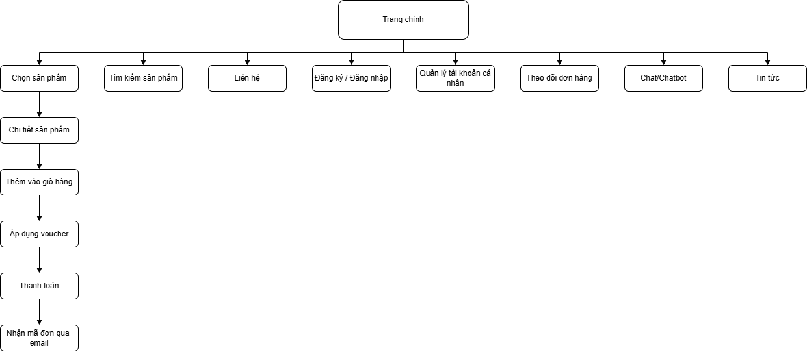
  - Sơ đồ giao diện

Hình 3.1: Sơ đồ giao diện trang cửa hàng
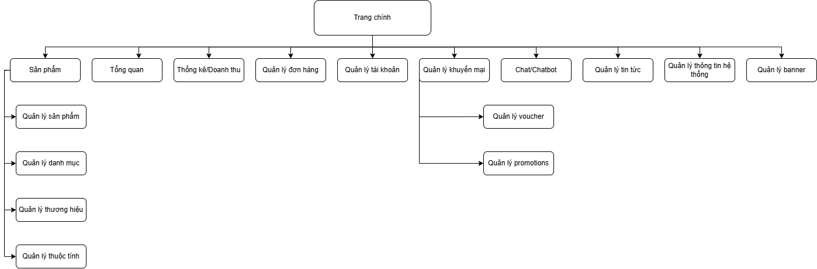

Hình 3.2: Sơ đồ giao diện trang quản trị

3.2.1 Giao diện người dùng
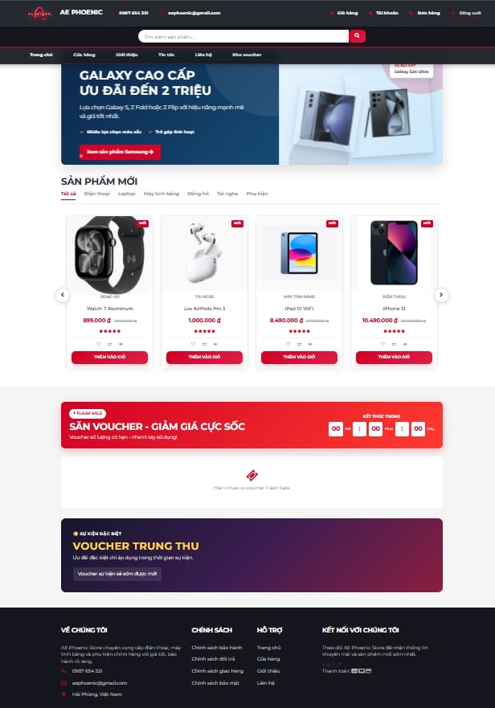

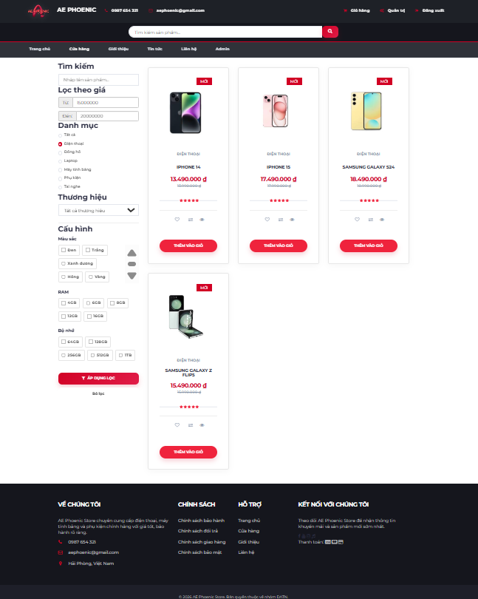

Hình 3.4: Giao diện danh sách sản phẩm

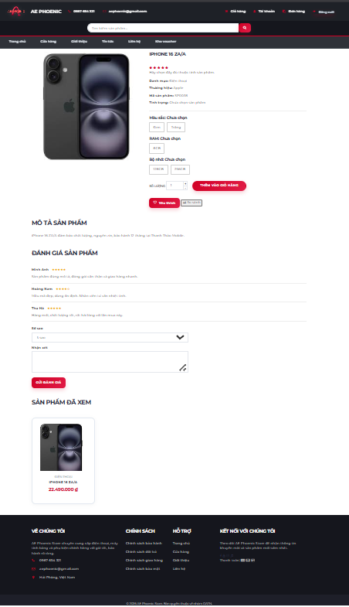

Hình 3.5: Giao diện chi tiết sản phẩm

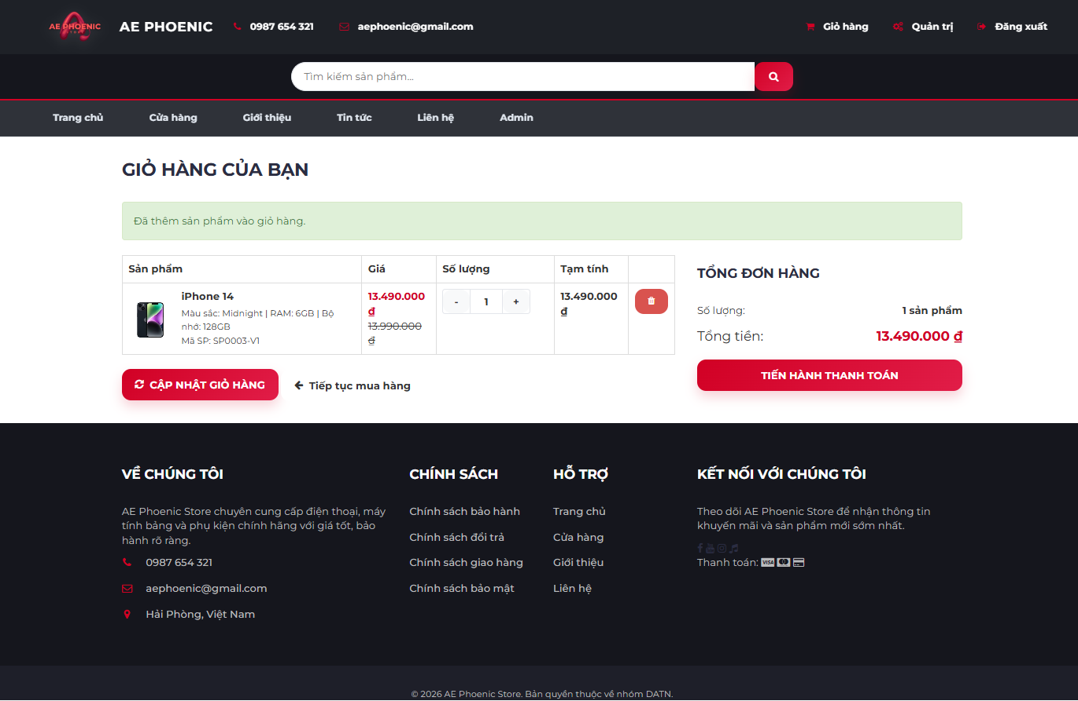
Hình 3.6: Giao diện giỏ hàng

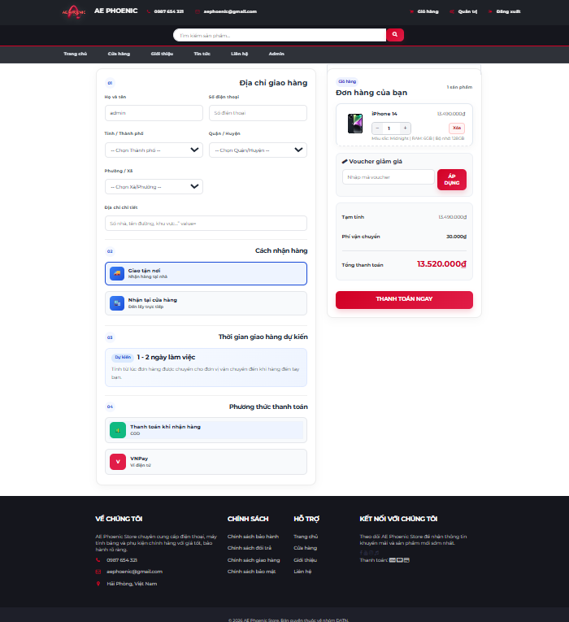
Hình 3.7: Giao diện xác nhận thanh toán

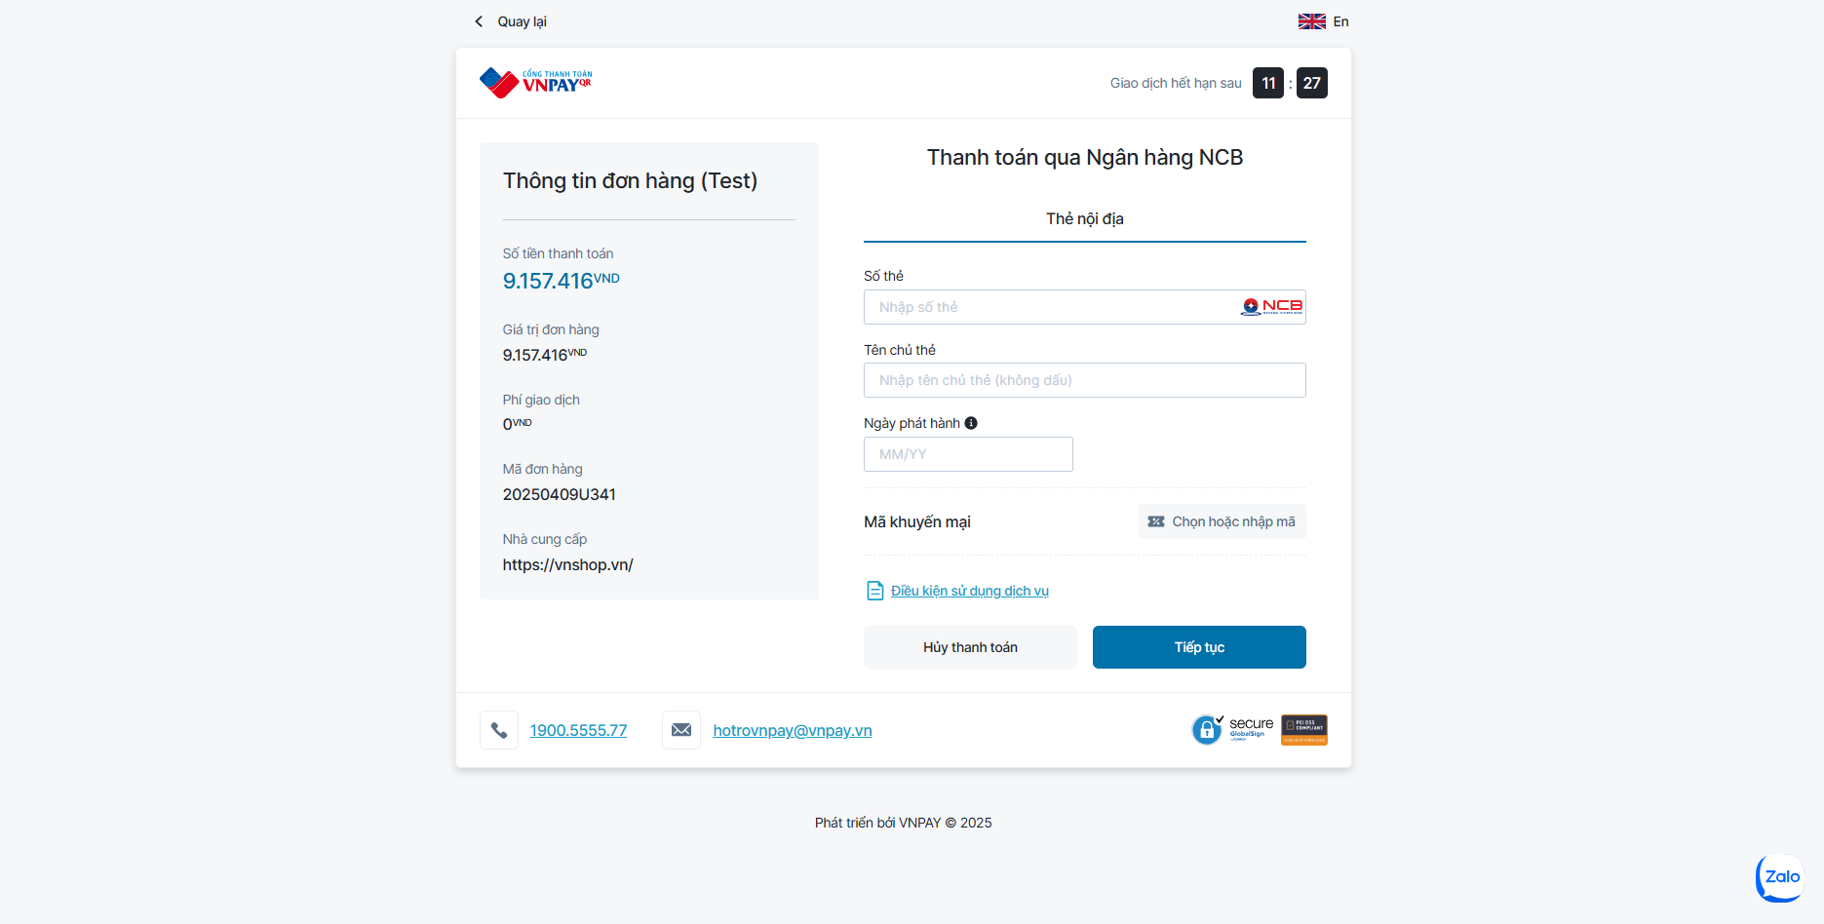
Hình 3.8: Giao diện thanh toán VNPAY ( sandbox)

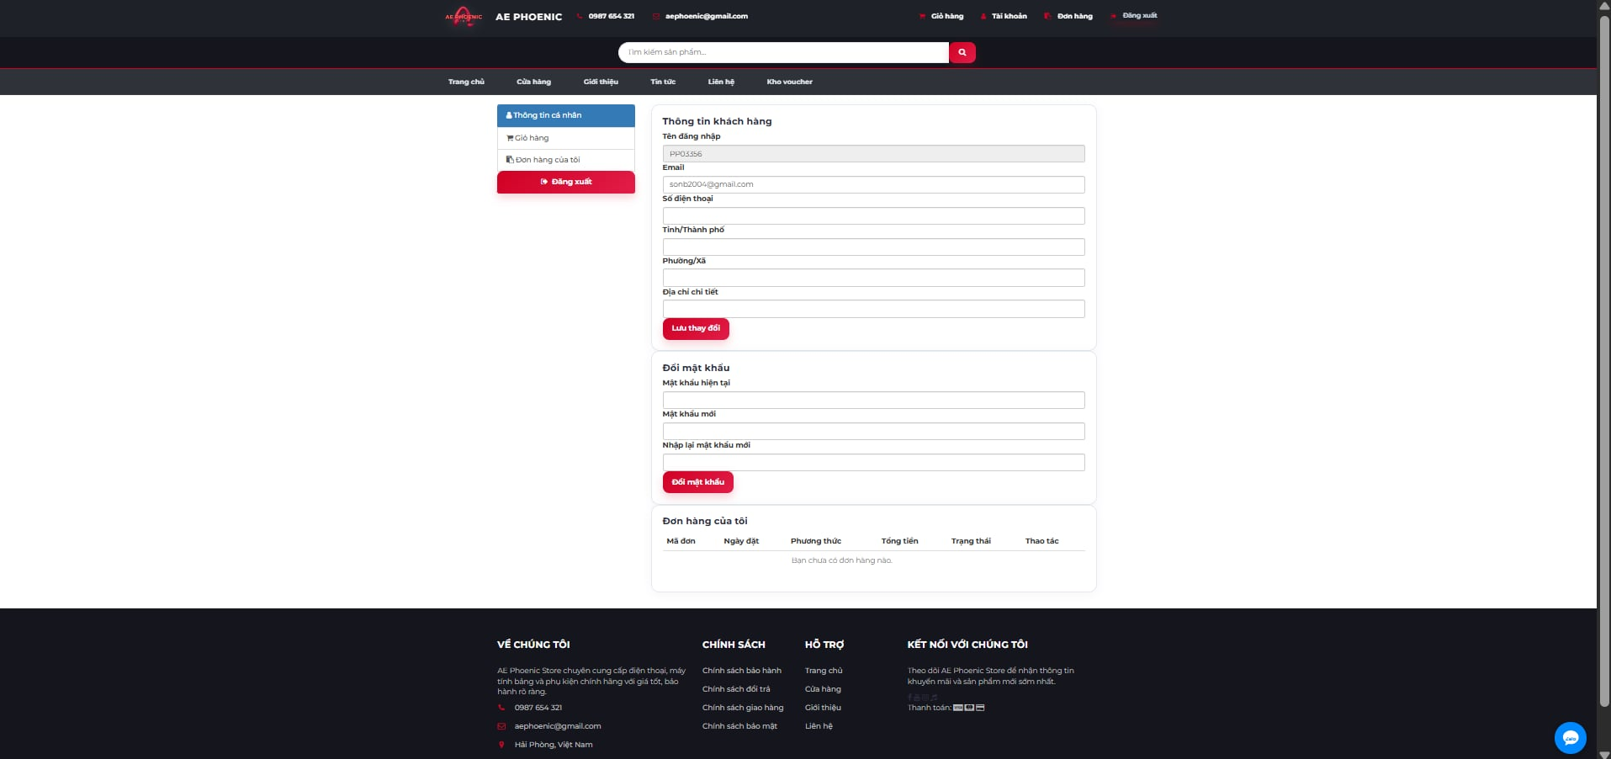
Hình 3.9: Giao diện thông tin cá nhân

Hình 3.10: Giao diện đổi mật khẩu

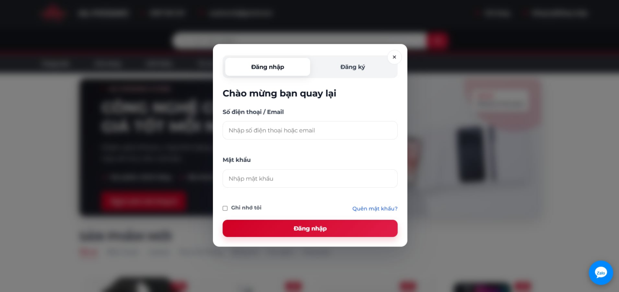
Hình 3.11: Giao diện đăng nhập

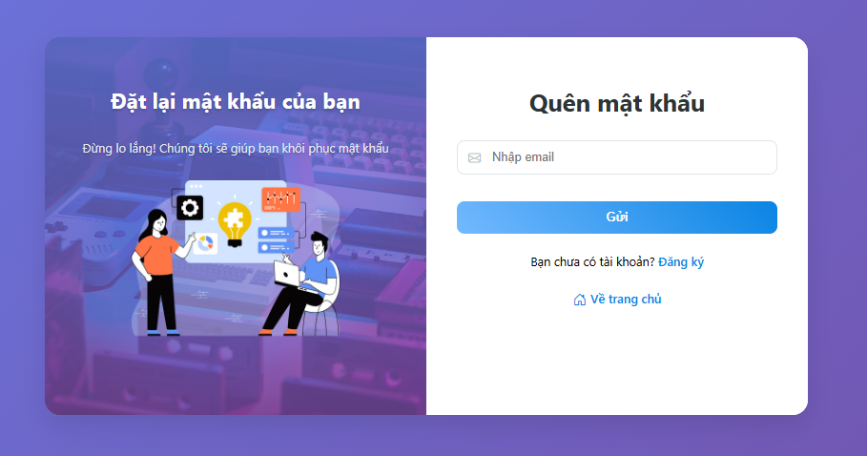
Hình 3.12: Giao diện quên mật khẩu

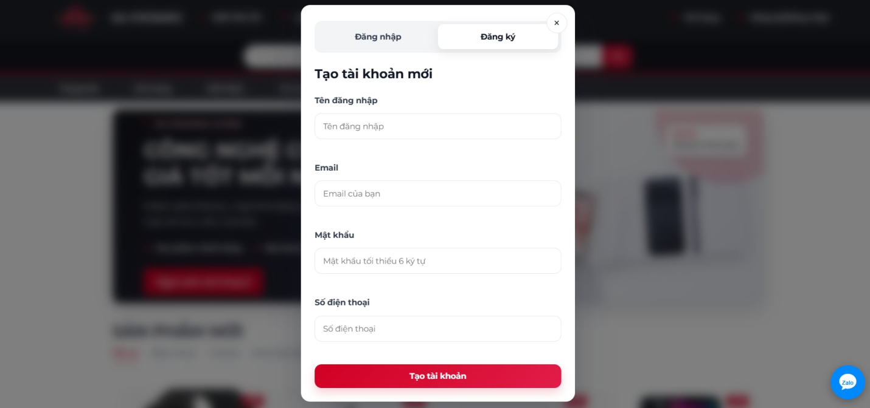

Hình 3.13: Giao diện đăng ký

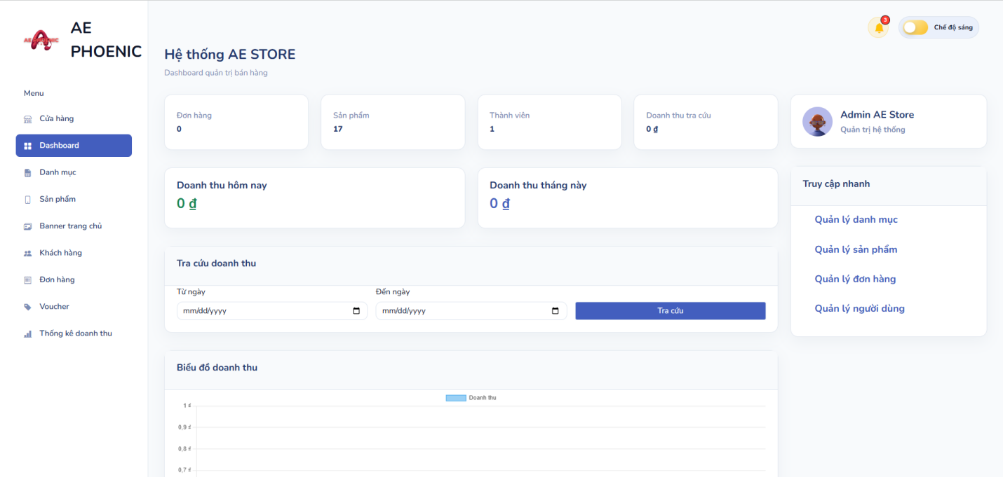
Hình 3.16: Giao diện tổng quan

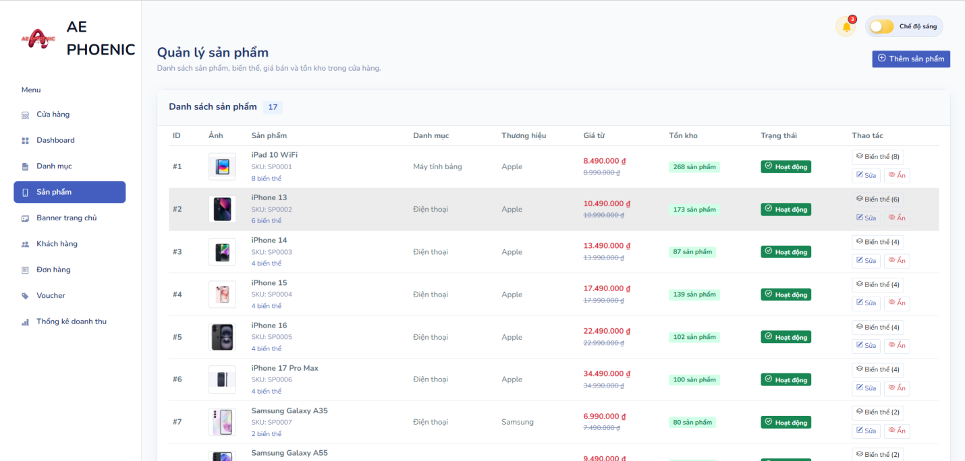
Hình 3.18: Giao diện quản lý sản phẩm

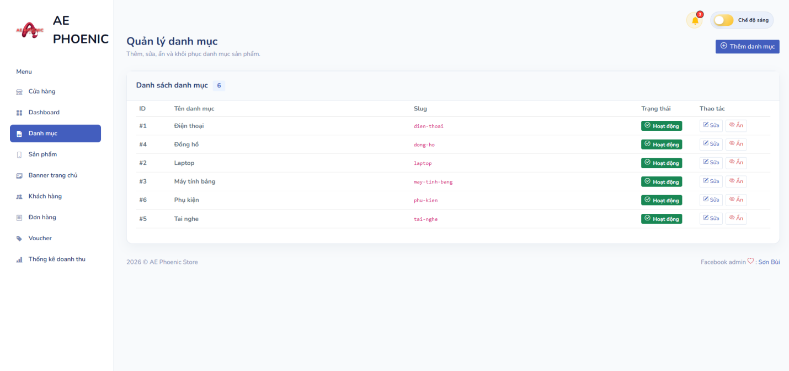
Hình 3.19: Giao diện quản lý danh mục

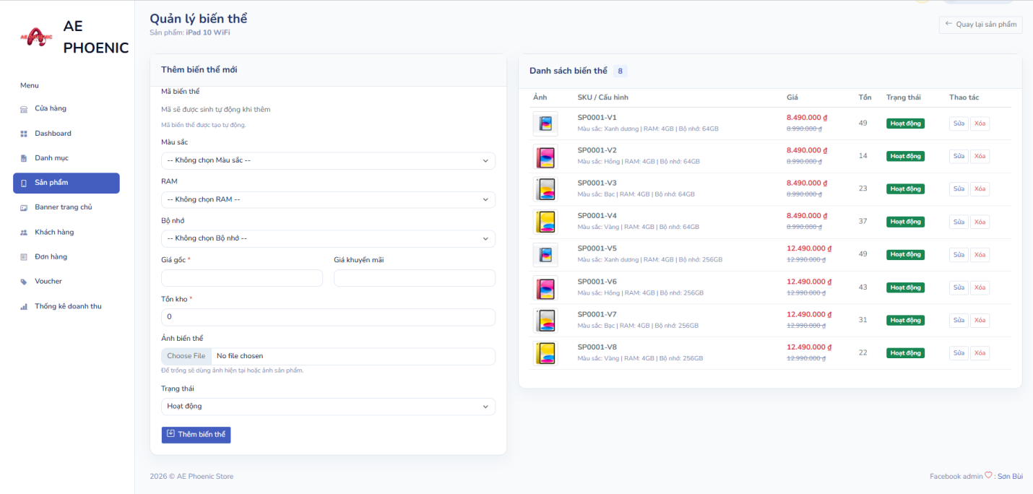

Hình 3.21: Giao diện quản lý thuộc tính biến thể
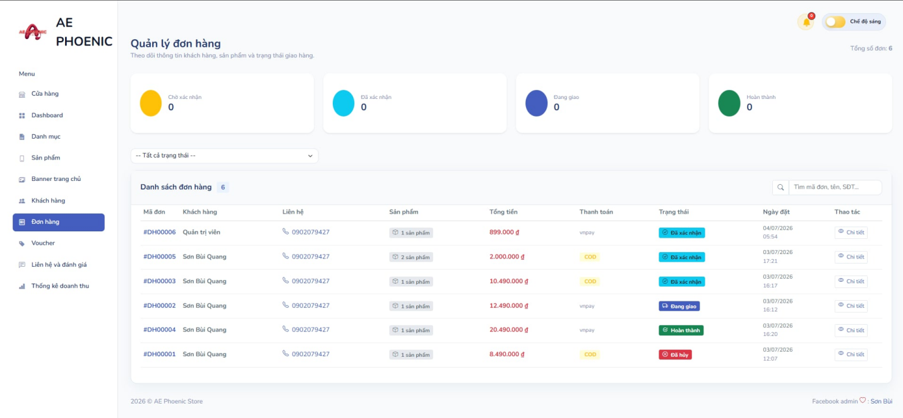

Hình 3.22: Giao diện quản lý đơn hàng

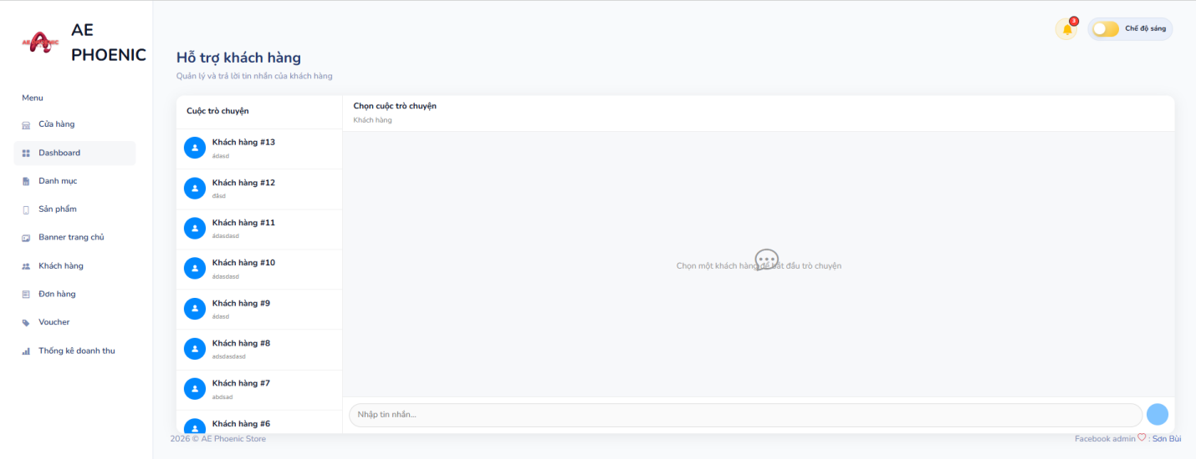

Hình 3.23: Giao diện chat với khách hàng

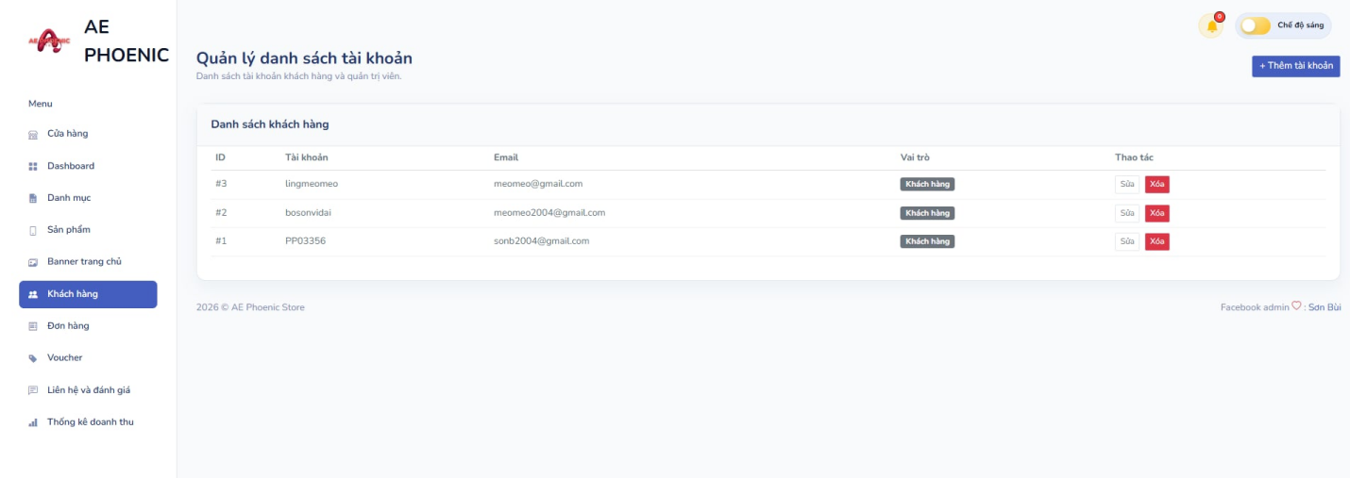

Hình 3.28: Giao diện quản lý tài khoản người dùng

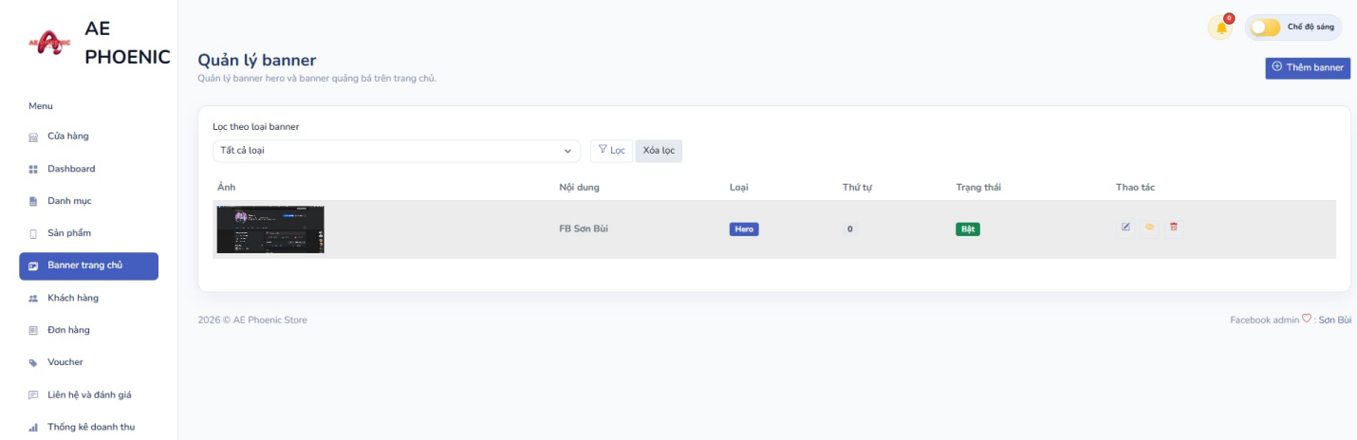

Hình 3.30: Giao diện quản lý banner

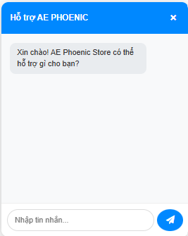

PHẦN IV: Thực thi

4.1 Đặc tả chức năng

STT | Tên chức năng | Đối tượng sử dụng | Mô tả
1 | Đăng nhập | Admin/Customer | Truy cập vào tài khoản.
2 | Đăng ký | Guest | Đăng ký tài khoản.
3 | Đăng xuất | Admin/Customer | Thoát khỏi phiên truy cập tài khoản.
4 | Tìm kiếm , xem chi tiết sản phẩm | Customer/Guest | Xem thông tin sản phẩm,xem bình luận và đánh giá.
5 | Mua hàng | Customer/Guest | Mua mặt hàng đã chọn.
6 | Bình luận, đánh giá | Customer | BÌnh luận , đánh giá sản phẩm đã mua.
7 | Liên hệ | Customer/Guest | Gửi feedback đến hệ thống.
8 | Chat trực tuyến | Admin/Customer/  Guest | Khách hàng và admin có thể trò chuyện trực tuyến.
9 | Chatbot | Admin/Customer/  Guest | Trò chuyện với AI được tích hợp của hệ thống.
10 | Quên mật khẩu | Customer,Admin | Giúp người dùng tạo mật khẩu mới nếu quên.
11 | Thay đổi thông tin cá nhân | Customer,Admin | Giúp người dùng thay đổi thông tin cá nhân.
12 | Lịch sử giao dịch | Customer/Guest | Giúp người dùng xem được lịch sử đơn hàng.
13 | Quản lý sản phẩm | Admin | Cho phép người dùng quản lý sản phẩm , danh mục, thương hiệu, thuộc tính , với các chức năng tìm kiếm, thêm mới , cập nhật thông tin
14 | Quản lý liên hệ | Admin | Cho phép người dùng nhắn tin với khách hàng qua hệ thống chat của trang , xem feedback , quản lý tin tức và banner cho khách hàng tiếp cận .
15 | Quản lý khuyễn mại/voucher | Admin | Cho phép người dùng quản lý khuyến mại và voucher của trang.
16 | Quản lý đơn hàng | Admin | Cho phép người dùng quản lý đơn hàng của khách hàng , Tạo mới đơn hàng ,xem thông tin và cập nhật trạng thái đơn hàng.
17 | Quản lý tài khoản người dùng | Admin | Cho phép người dùng quản lý tài khoản , thêm mới , Sửa thông tin tài khoản cá nhân ,khoá/mở khoá tài khoản.
18 | Quản lý banner | Admin | Giúp người dùng quản lý banner
19 | Quản lý tin tức | Admin | Giúp người dùng quản lý tin tức
20 | Quản lý doanh thu | Admin | Cho phép người dùng xem được doanh thu , sản phẩm bán trong thời gian nhất định .
21 | Quản lý thông tin hệ thống | Admin | Giúp người dùng thay đổi thông tin cơ bản của hệ thống
22 | Trang tổng quan | Admin | Cho phép người dùng biết được có bao nhiêu người đang truy cập, đăng ký trong tháng, theo dõi đơn mới và bình luận theo thời gian thực.

4.2 Thư viện sử dụng

STT | Thư viện | Phiên bản | Bản quyền
1 | Bootstrap | 5.3.0 | MIT License
2 | Bootstrap Select | 1.14.0-beta2 | MIT License
3 | jQuery | 3.6.0 | MIT License
4 | jQuery UI | 1.14.1 | MIT License
5 | Summernote | 0.8.14 | MIT License
6 | ApexCharts | 4.5.0 | MIT License
7 | Font Awesome | 6.0.0-beta3 | CC BY 4.0 / SIL OFL / MIT
8 | Bootstrap Icons | 1.11.3 | MIT License
9 | Perfect Scrollbar | 1.5.6 | MIT License
10 | Simple DataTables | 10.0.0 | MIT License
11 | Slick Carousel | 1.8.1 | MIT License
12 | Choices.js | 11.1.0 | MIT License
13 | Pace.js | 1.2.4 | MIT License
14 | Pusher JS | 8.4.0 | MIT License
15 | Google Fonts: Nunito, Rubik | Mặc định | Open Font License
17 | Animate.css | 4.1.1 | MIT License
19 | jQuery Easing | 1.4.1 | BSD License
20 | Waypoints | 2.0.5 | MIT License
21 | Tether JS | 1.4.7 | MIT License

PHẦN V : Kiểm thử

5.1 Tiêu chí cần đạt

Kiểm tra chức năng
Xác định xem tất cả các chức năng cơ bản và các tính năng quan trọng đã hoạt động đúng cách hay không | Kiểm tra tất cả các tùy chọn và tính năng đã  được triển khai một cách chính xác
Kiểm tra hiệu năng
Đánh giá hiệu suất của phần mềm, bao gồm tốc độ thực thi, sự ổn định và tài nguyên hệ thống tiêu tốn | Kiểm tra xem phần mềm có đáp ứng được tái công việc và khả năng đáp ứng cho người dùng dưới mức tải đỉnh điểm không
Kiểm tra tích hợp
Nếu phần mềm phải thích hợp với các hệ thống khác hoặc dịch vụ bên ngoài, hãy kiểm
tra tích hợp để đảm bảo hoạt động một cách hợp lý
Kiểm tra bảo mật
Đánh giá các biện pháp bảo mật đã triển khai trong phần mềm để đảm bảo tính bảo mật
của dữ liệu và hệ thống
Kiểm tra điều lệ tuân thủ quy định
Xác định xem phần mềm có tuân thủ các tiêu chuẩn, quy định và pháp luật liên quan
không. Điều này đặc biệt quan trọng nên phần mềm phải tuân thủ các quy định về quyền riêng tư hoặc bảo mật dữ liệu
Thu thập ý kiến người dùng
Hãy thu thập ý kiến phản hồi từ  người dùng cuối và trải nghiệm của họ với phần mềm | Phản hồi này có thể giúp bạn đánh giá xem phần mềm đã đáp ứng được đợi của họ hay không
Kiểm tra sự ổn định
Chạy phần mềm trong một thời gian dài để kiểm tra sự ổn định và đảm bảo rằng không có lỗi hoặc sự cố nghiêm trọng xảy ra | So sánh với mục tiêu ban đầu: So sánh hiệu suất và tính của phần mềm với các mục tiêu ban đầu và yêu cầu đã đặt ra để xem số liệu đã đáp ứng được chúng hay không
Kiểm tra nguồn lực tài chính
Đánh giá tài chính phải bỏ ra, giá trị mang lại và sự hài lòng của người dùng. | Thu thập thông tin trải nghiệm khách hàng để xác định phần mềm có đạt được mong đợi hay chưa và xem có cần điều chỉnh hoặc cải thiện thêm không
Thu thập phản hồi các yếu tố về chất lượng, trải nghiệm, hiệu suất và tính năng

5.2 Chiến lược triển khai
Xác định mục tiêu kiểm thử
Đầu tiên, bạn cần xác định rõ mục tiêu và tiêu chí kiểm thử. | Điều này bao gồm việc xác định chức năng, hiệu suất, tích hợp, bảo mật và các yếu tố khác cần được kiểm tra.
Lập kế hoạch kiểm thử
Tạo một kế hoạch kiểm thử chi tiết, bao gồm lịch trình, tài nguyên, và phương pháp kiểm thử. Xác định loại kiểm thử sẽ được thực hiện, ví dụ: kiểm thử hộp đen (black-
box testing) hoặc kiểm thử hộp trắng (white-box testing)
Tạo các ca kiểm thử
Xác định các trường hợp kiểm thử cụ thể dựa trên mục tiêu và yêu cầu của phần mềm | Điều này bao gồm việc tạo ra các tình huống và dữ liệu thử nghiệm để kiểm tra  tính năng và hiệu suất của phần mềm
Thực hiện kiểm thử
Thực hiện các ca kiểm thử theo kế hoạch đã xây dựng | Đảm bảo rằng bạn ghi lại kết quả của mỗi  kiểm thử và xác định bất kỳ lỗi hoặc vấn đề nào mà bạn gặp phải
Đánh giá và báo cáo kết quả
Xem xét kết quả kiểm thử và so sánh chúng với các tiêu chí đã đặt ra. Báo cáo bất kỳ lỗi
hoặc vấn đề nào bạn tìm thấy và xác định xem chúng có ảnh hưởng đến khả năng của phần mềm đáp ứng yêu cầu hay không

Sửa lỗi và kiểm tra lại
Nếu có lỗi hoặc vấn đề, sửa chúng và sau đó thực hiện kiểm tra lại để đảm bảo rằng
chúng đã được khắc phục một cách hiệu quả

Kiểm thử tích hợp
Nếu phần mềm phải tích hợp với các hệ thống khác, thực hiện kiểm thử tích hợp để đảm
bảo tính liên kết và tính nhất quán

Kiểm thử hiệu năng
Đánh giá hiệu suất của phần mềm bằng cách thực hiện kiểm thử hiệu năng để xác định tải
công việc tối đa và thời gian phản hồi

Kiểm thử bảo mật
Đánh giá tính bảo mật của phần mềm bằng cách thực hiện kiểm thử bảo mật để tìm
kiếm các lỗ hổng và ranh giới bảo mật

Kiểm thử hệ thống và tự động hóa
Kiểm tra phần mềm trong môi trường hệ thống cuối cùng để đảm bảo tính nhất quán và đáp ứng các yêu cầu cuối cùng. Tự động hóa các ca kiểm thử có thể giúp tiết kiệm thời
gian và tài nguyên

Phê duyệt và chấp nhận
Sau khi tất cả các kiểm thử đã được hoàn thành và lỗi đã được sửa, tiến hành quá trình
phê duyệt và chấp nhận phần mềm. Đảm bảo rằng nó đạt được các tiêu chí đã đặt ra và sẵn sàng cho việc triển khai

5.3 Thống kê kết quả

Kết quả kiểm thử
Tên dự án |  | Người tạo
Mã dự án |  | Người duyệt
Mã báo cáo |  | Ngày xuất bản
Ghi chú | Bao gồm 21 modules:  - Đăng nhập – Đăng ký – Đăng xuất – Quên mật khẩu  - Trang chủ – Tìm kiếm sản phẩm – Lọc sản phẩm  - Trang thông tin cá nhân – Đổi mật khẩu  - Xem sản phẩm – Thêm giỏ hàng – Áp dụng Voucher  – Xác nhận thanh toán – Thực hiện thanh toán  - Theo dõi đơn hàng – Huỷ đơn hàng /Xác nhậnđã nhận hàng  - Trang tổng quan (Dashboard)  - Trang Doanh thu – Lọc doanh thu  - Quản lý sản phẩm ( thêm – sửa – xoá – tồn kho /biến thể )  - Quản lý danh mục ( thêm – sửa – xoá)  - Quản lý thương hiệu ( thêm – sửa – xoá)  - Quản lý thuộc tính ( thêm – sửa – xoá)  - Quản lý đơn hàng –tạo đơn hàng – xuất / huỷ đơn hàng – Xác nhận giao hàng – Hoàn hàng  - Chat với khách hàng – gửi/ nhận tin nhắn  - Phàn hồi/Ẩn bình luận đánh giá sản phẩm  - Quản lý voucher ( thêm – sửa – xoá)  - Quản lý promotion ( thêm – sửa – xoá)  - Quản lý tài khoản – ( thêm –khoá tài khoản)  - Quản lý tin tức ( thêm – sửa – xoá)  - Quản lý Banner ( thêm – sửa – xoá)  - Quản lý liên hệ ( feedback)  - Quản lý thông tin cơ bản hệ thống ( thêm – sửa – xoá)

STT | Module | Pass | Fail | N/A | Tổng số
1 | Đăng nhập / đăng ký / quên mật khẩu / đăng xuất | 26 | 0 | 0 | 26
2 | Trang chủ – Tìm kiếm – Lọc sản phẩm | 45 | 3 | 0 | 48
3 | Trang cá nhân – Đổi mật khẩu | 9 | 0 | 0 | 9
4 | Xem sản phẩm – Thêm giỏ hàng– Áp voucher– Thanh toán | 71 | 6 | 0 | 77
5 | Theo dõi / huỷ / xác nhận đơn hàng | 17 | 1 | 0 | 18
6 | Trang tổng quan admin ( Dashboard) | 11 | 0 | 0 | 11
7 | Trang doanh thu – lọc | 15 | 1 | 0 | 16
8 | Quản lý sản phẩm ( thêm – sửa – xoá – tồn kho /biến thể ) | 109 | 15 | 0 | 124
9 | Quản lý danh mục( thêm – sửa – xoá) | 16 | 0 | 0 | 16
10 | Quản lý thương hiệu( thêm – sửa – xoá) | 16 | 0 | 0 | 16
11 | Quản lý thuộc tính( thêm – sửa – xoá) | 16 | 0 | 0 | 16
12 | Quản lý đơn hàng (admin) | 17 | 0 | 0 | 17
13 | Chat (real-time) | 29 | 4 | 0 | 33
14 | Phản hồi / ẩn bình luận | 14 | 0 | 0 | 14
15 | Quản lý voucher | 16 | 0 | 0 | 16
16 | Quản lý promotion | 16 | 0 | 0 | 16
17 | Quản lý tài khoản (thêm / khoá) | 14 | 0 | 0 | 14
18 | Quản lý tin tức | 16 | 0 | 0 | 16
19 | Quản lý banner | 16 | 0 | 0 | 16
20 | Quản lý liên hệ | 3 | 1 | 0 | 0
21 | Quản lý thông tin hệ thống | 13 | 0 | 0 | 13
Tổng |  | 537 | 32 | 0 | 569
% |  | 95% | 5% | 0 | 100%

Danh sách lỗi và sự cố
Tạo danh sách chi tiết các lỗi, vấn đề hoặc sự cố đã phát hiện trong quá trình kiểm thử hệ thống. Mô tả rõ về từng lỗi, mức độ ưu tiên, và tình trạng hiện tại (đã sửa, đang sửa, đang xem xét) để dễ dàng theo dõi và xử lý.
Phân loại lỗi
Phân loại các lỗi theo mức độ nghiêm trọng và độ ưu tiên. Ví dụ, các lỗi liên quan đến giao dịch thanh toán, đăng nhập , quản lý sản phẩm cần được sửa ngay lập tức, trong khi các lỗi giao diện có thể được xử lý sau.
Đánh giá tính năng và trải nghiệm người dùng
ánh giá xem hệ thống có đáp ứng được yêu cầu về tính năng và trải nghiệm người dùng không?
Các tính năng mua hàng , áp dụng voucher , thanh toán và các mục cần cải thiện để tăng trải nghiệm người dùng.
Kiểm tra bảo mật
Xác định các lỗ hổng bảo mật trong hệ thống, bao gồm các rủi ro khi thanh toán trực tuyến và lưu trữ thông tin người dùng. Kiểm tra xem các biện pháp bảo mật đã đáp ứng được các tiêu chuẩn cần thiết hay chưa.
Kiểm tra tích hợp
Đảm bảo rẳng hệ thống mua hàng có thể tích hợp các dịch vị như hệ thống thanh toán trực tuyến , chatbot, Tính phí vận chuyển, nhận thông báo quá email và các hệ thống nội bộ.
Kiểm tra hiệu năng
Đánh giá hiệu suất của hệ thống trong các giờ cao điểm, khi có nhiều người truy cập cùng lúc. Xác định xem thời gian phản hồi và khả năng xử lý tải có đáp ứng được yêu cầu hay không , đảm bảo người dùng không gặp gián đoạn
Tổng hợp kết quả kiểm thử
Tổng hợp các kết quả kiểm thử vào một báo cáo chi tiết. Báo cáo cần bao gồm thông tin về các lỗi phát hiện, đánh giá tính năng, hiệu suất, và kết quả kiểm thử tích hợp.
Lập báo cáo kiểm thử
Tạo một báo cáo tổng hợp về quá trình kiểm thử và kết quả, trong đó có danh sách các lỗi phát hiện, mức độ nghiêm trọng, tình trạng của mỗi lỗi, và đánh giá về hiệu suất, tích hợp. Báo cáo cũng nên kèm theo các khuyến nghị cải thiện hệ thống.

Lên kế hoạch sửa lỗi và cải tiến
Dựa trên báo cáo kiểm thử, lập kế hoạch sửa lỗi và cải tiến các tính năng của hệ thống. Xác định ưu tiên và thời gian dự kiến cho từng lỗi hoặc cải tiến để đảm bảo website hoạt động ổn định.

Phê duyệt và triển khai
Khi các lỗi đã được sửa và hệ thống đáp ứng đủ các tiêu chí về tính năng, bảo mật, và hiệu năng, tiến hành phê duyệt và triển khai hệ thống cho người dùng cuối.

PHẦN VI : Kết luận

6.1 Thuận lợi
  - Chuyên môn hóa rõ ràng: Mỗi thành viên có thể tập trung vào lĩnh vực sở trường của mình, chẳng hạn như thiết kế giao diện, lập trình frontend hoặc backend, từ đó nâng cao chất lượng dự án
  - Phân chia công việc hiệu quả: Công việc được chia nhỏ và giao cho từng người phù hợp, giúp tiến độ dự án được đẩy nhanh hơn so với khi làm việc một mình
  - Ý tưởng sáng tạo đa dạng: Các thành viên trong nhóm đóng góp nhiều ý tưởng mới mẻ và độc đáo, giúp hoàn thiện trang web
  - Hỗ trợ và động viên lẫn nhau: Nhóm làm việc tạo ra môi trường tích cực, các thành viên có thể giúp đỡ và khuyến khích nhau vượt qua áp lực hay khó khăn
  - Giảm tải công việc cá nhân: Việc chia sẻ công việc giữa các thành viên làm giảm áp lực cho từng người, giúp quá trình phát triển trở nên nhẹ nhàng hơn

6.2 Khó khăn
  - Xung đột trong nhóm: Khi có nhiều thành viên, sự khác biệt về ý tưởng và phương pháp làm việc có thể dẫn đến mâu thuẫn, ảnh hưởng đến tiến độ cũng như chất lượng dự án
  - Phân công nhiệm vụ chưa hợp lý: Nếu công việc không được phân chia cân đối, một số người có thể bị quá tải, trong khi người khác lại không có đủ việc để làm
  - Giao tiếp và phối hợp chưa hiệu quả: Thiếu giao tiếp rõ ràng hoặc sự phối hợp không chặt chẽ giữa các thành viên có thể gây hiểu lầm và làm phát sinh lỗi trong quá trình thực hiện dự án
  - Khó khăn trong thống nhất ý tưởng: Việc đạt được sự đồng thuận về các ý tưởng sáng tạo và quyết định cuối cùng có thể trở thành thử thách, đặc biệt khi có nhiều quan điểm đối lập
  - Quản lý thời gian nhóm: Việc sắp xếp thời gian để tất cả thành viên cùng họp hoặc trao đổi có thể gặp trở ngại, nhất là khi lịch trình cá nhân không trùng khớp hoặc có sự khác biệt về múi giờ

LỜI CẢM ƠN
Sau quá trình phân tích và thiết kế hệ thống, nhóm chúng em đã xây dựng được một cơ sở dữ liệu hoàn chỉnh với đầy đủ các bảng như: tài khoản người dùng, sản phẩm, đơn hàng, giỏ hàng, đánh giá, v.v… với các trường dữ liệu được thiết kế hợp lý, đảm bảo cho việc lưu trữ và truy xuất dữ liệu hiệu quả.
Dựa trên quá trình tìm hiểu thực tế và yêu cầu của một hệ thống thương mại điện tử hiện đại, nhóm đã xây dựng được trang thương mại điện tử – AEPhoenic Store – với các chức năng như: quản lý sản phẩm, tìm kiếm, đặt hàng, thanh toán, quản lý người dùng và đơn hàng, chat trực tuyến, … Hệ thống bước đầu đã đáp ứng được các yêu cầu chính của đề tài.
Tuy nhiên, do thời gian thực hiện có hạn và kinh nghiệm thực tế của nhóm còn hạn chế, sản phẩm chắc chắn vẫn còn nhiều điểm cần hoàn thiện. Nhóm rất mong nhận được sự góp ý, nhận xét và đánh giá từ quý thầy cô để có thể tiếp tục cải thiện và phát triển hệ thống trong tương lai.
Trong thời gian tới, nhóm sẽ tiếp tục nâng cấp hệ thống: cải thiện giao diện, tối ưu hiệu năng xử lý, xử lý triệt để các lỗi còn tồn đọng và bổ sung các chức năng nâng cao nhằm nâng cao trải nghiệm người dùng và mức độ chuyên nghiệp của hệ thống.
Nhóm chúng em xin gửi lời cảm ơn chân thành đến các thầy cô trong khoa công nghệ thông tin nói chung, và Lê Bùi Tuấn Anh nói riêng, giảng viên Trường Cao đẳng FPT Polytechnic, người đã luôn tận tình hướng dẫn, chỉ bảo và hỗ trợ nhóm trong suốt quá trình thực hiện đồ án.
Chúng em xin chân thành cảm ơn!

